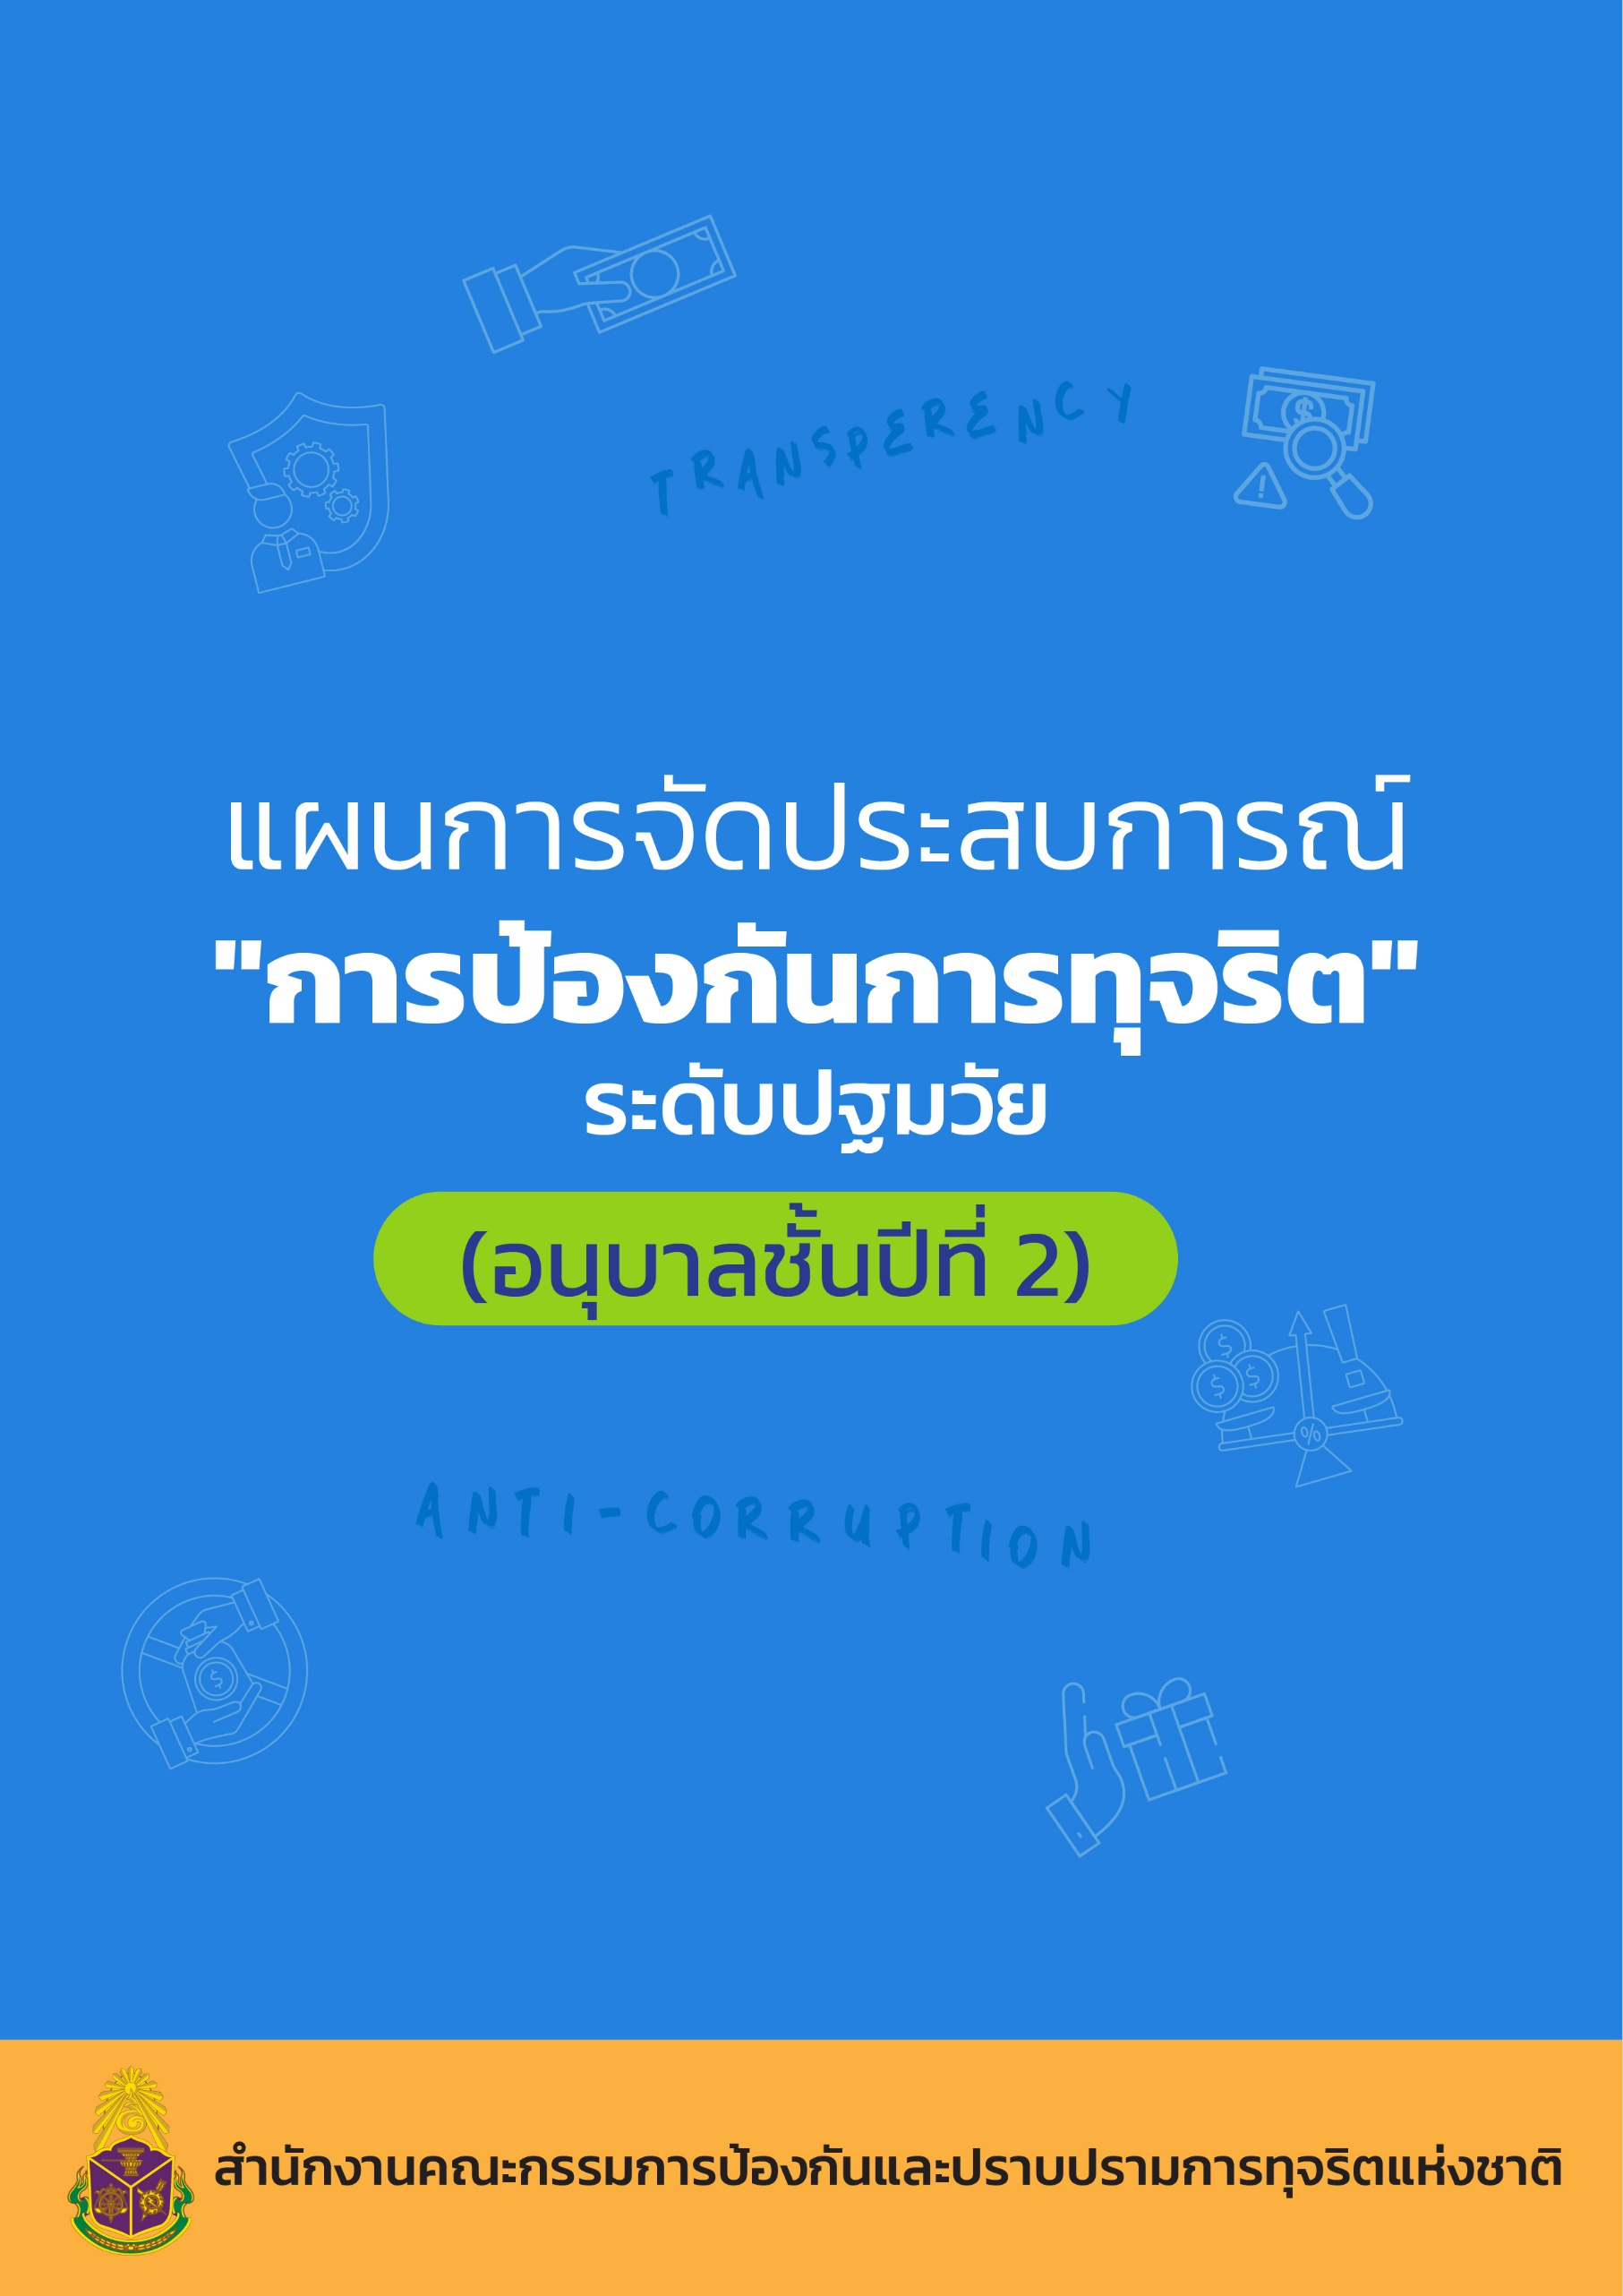

**แผนการจัดประสบการณ์ “การป้องกันการทุจริต”**

**ระดับปฐมวัย**

**(อนุบาลชั้นปีที่ 2)**

**สำนักงานคณะกรรมการป้องกันและปราบปรามการทุจริตแห่งชาติ**

**ร่วมกับ**

**สำนักงานคณะกรรมการการศึกษาขั้นพื้นฐาน**

**สำนักงานคณะกรรมการส่งเสริมการศึกษาเอกชน**

**กรมส่งเสริมการปกครองท้องถิ่น**

**กรุงเทพมหานคร**



**คำนำ**

ยุทธศาสตร์ชาติว่าด้วยการป้องกันและปราบปรามการทุจริต ระยะที่ 3 (พ.ศ. 2560 – 2564) ได้กำหนดประเด็นยุทธศาสตร์ที่ 1 สร้างสังคมที่ไม่ทนต่อการทุจริต ประกอบด้วย กลยุทธ์ที่ ๑ ปรับฐานความคิดทุกช่วงวัยตั้งแต่ปฐมวัยเป็นต้นไปให้สามารถแยกระหว่างผลประโยชน์ส่วนตนและผลประโยชน์ส่วนรวม กลยุทธ์ที่ ๒ ส่งเสริมให้มีระบบและกระบวนการกล่อมเกลาทางสังคมเพื่อต้านทุจริต กลยุทธ์ที่ ๓ ประยุกต์หลักปรัชญาของเศรษฐกิจพอเพียงเป็นเครื่องมือต้านทุจริต และกลยุทธ์ที่ ๔ เสริมพลังการมีส่วนร่วมของชุมชน และบูรณาการทุกภาคส่วนเพื่อต่อต้านการทุจริต จากกลยุทธ์ที่ ๑ คณะกรรมการป้องกัน และปราบปรามการทุจริตแห่งชาติ (คณะกรรมการ ป.ป.ช.) จึงได้มีคำสั่งแต่งตั้งคณะอนุกรรมการ จัดทำหลักสูตรหรือชุดการเรียนรู้และสื่อประกอบการเรียนรู้ ด้านการป้องกันการทุจริตซึ่งประกอบด้วยผู้ทรงคุณวุฒิด้านการให้การศึกษาและการพัฒนาทรัพยากรมนุษย์ ขึ้น เพื่อศึกษา วิเคราะห์ และรวบรวมข้อมูล กำหนดแนวทางและขอบเขตในการจัดทำหลักสูตร ยกร่างและจัดทำเนื้อหาหลักสูตรหรือชุดการเรียนรู้ และสื่อประกอบการเรียนรู้ รวมทั้งพิจารณาให้ความเห็นเพิ่มเติม กำหนดแผนหรือแนวทางการนำหลักสูตร ไปใช้ในหน่วยงานที่เกี่ยวข้อง และดำเนินการอื่น ๆ ตามที่คณะกรรมการ ป.ป.ช. มอบหมาย

คณะอนุกรรมการจัดทำหลักสูตรหรือชุดการเรียนรู้และสื่อประกอบการเรียนรู้ด้านการป้องกัน การทุจริตได้ร่วมกันสร้างชุดหลักสูตรต้านทุจริตศึกษา : Anti-Corruption Education ประกอบด้วย ๕ หลักสูตร ดังนี้ ๑. หลักสูตรการศึกษาขั้นพื้นฐาน (รายวิชาเพิ่มเติม การป้องกันการทุจริต) ๒. หลักสูตรอุดมศึกษา (วัยใส ใจสะอาด “Youngster with Good Heart”) ๓. หลักสูตรตามแนวทางรับราชการ กลุ่มทหารและตำรวจ ๔. หลักสูตรสร้างวิทยากรผู้นำการเปลี่ยนแปลงสู่สังคมที่ไม่ทนต่อการทุจริต และ ๕. หลักสูตรโค้ชเพื่อการรู้คิดต้านทุจริต ชุดหลักสูตรดังกล่าวได้ผ่านกระบวนการนำไปทดลองใช้ เพื่อปรับปรุงให้มีประสิทธิภาพและประสิทธิผล สำหรับการใช้ในกลุ่มเป้าหมายต่อไป นอกจากนี้ คณะอนุกรรมการจัดทำหลักสูตรหรือชุดการเรียนรู้และสื่อประกอบการเรียนรู้ ด้านการป้องกันการทุจริต ยังได้คัดเลือกสื่อการเรียนรู้ จากแหล่งต่าง ๆ ทั้งในประเทศและต่างประเทศ รวม ๕๐ ชิ้น เพื่อใช้ในการเรียนรู้ ซึ่งคณะรัฐมนตรีมีมติเห็นชอบตามที่คณะกรรมการ ป.ป.ช. เสนอ เมื่อวันที่ 22 พฤษภาคม 2561 โดยให้หน่วยงานที่เกี่ยวข้องนำหลักสูตรต้านทุจริตศึกษาไปใช้ และให้กระทรวงศึกษาธิการเร่งดำเนินการ เตรียมความพร้อมในด้านต่าง ๆ เพื่อนำหลักสูตรต้านทุจริตศึกษาไปปรับใช้ในการจัดการเรียนการสอน ของสถานศึกษา ประกอบมติคณะรัฐมนตรี เมื่อวันที่ 18 สิงหาคม 2563 รับทราบรายงานผลการขับเคลื่อนหลักสูตรต้านทุจริตศึกษา และเห็นชอบให้หน่วยงานที่เกี่ยวข้องนำหลักสูตรต้านทุจริตศึกษาไปปรับใช้ตามข้อเสนอของคณะกรรมการ ป.ป.ช.

รายวิชาเพิ่มเติมการป้องกันการทุจริต สำหรับหลักสูตรการศึกษาขั้นพื้นฐาน จัดทำขึ้น โดยอนุกรรมการด้านการศึกษา ในคณะอนุกรรมการจัดทำหลักสูตรหรือชุดการเรียนรู้และสื่อประกอบ การเรียนรู้ ด้านการป้องกันการทุจริตและกลุ่มผู้ทรงคุณวุฒิด้านการศึกษา สาระการเรียนรู้ประกอบด้วย (๑) การคิดแยกแยะระหว่างผลประโยชน์ส่วนตนและผลประโยชน์ส่วนรวม (๒) ความอายและความไม่ทน ต่อการทุจริต (๓) STRONG : จิตพอเพียงต้านทุจริต (๔) พลเมืองและความรับผิดชอบต่อสังคม ต่อเนื่องกันตั้งแต่ระดับปฐมวัย ระดับประถมศึกษา ระดับมัธยมศึกษาตอนต้น และระดับมัธยมศึกษาตอนปลาย

ในปีงบประมาณ พ.ศ. 2566 สำนักงาน ป.ป.ช. ได้ดำเนินการปรับปรุงแผนการจัดการเรียนรู้ “รายวิชาเพิ่มเติม การป้องกันการทุจริต” ระดับปฐมวัย ภายใต้โครงการพัฒนาหลักสูตรต้านทุจริตศึกษา (Anti-Corruption Education) เพื่อให้ได้แผนการจัดการเรียนรู้ด้านการป้องกันการทุจริตที่มีความสอดคล้องและเหมาะสมกับระดับชั้นการศึกษาขั้นพื้นฐาน โดยจัดทำแผนการจัดประสบการณ์สำหรับเด็กปฐมวัย แบ่งออกเป็นระดับชั้น จำนวน 4 เล่ม ดังนี้ 1. แผนการจัดประสบการณ์ “การป้องกันการทุจริต” ระดับปฐมวัย (ก่อนวัยเรียน) 2. แผนการจัดประสบการณ์ “การป้องกันการทุจริต” ระดับปฐมวัย (อนุบาลชั้นปีที่ 1) 3. แผนการจัดประสบการณ์ “การป้องกันการทุจริต” ระดับปฐมวัย (อนุบาลชั้นปีที่ 2) และ 4. แผนการจัดประสบการณ์ “การป้องกันการทุจริต” ระดับปฐมวัย (อนุบาลชั้นปีที่ 3) โดยแผนการจัดประสบการณ์ “การป้องกันการทุจริต” ระดับปฐมวัย (อนุบาลชั้นปีที่ 2) ประกอบด้วย 4 หน่วยการเรียนรู้ และแผนการจัดประสบการณ์ จำนวน 36 แผน ดังนี้

หน่วยการเรียนรู้ที่ 1 การคิดแยกแยะระหว่างผลประโยชน์ส่วนตนและผลประโยชน์ส่วนรวม (Conflict of Interests) จำนวน 14 แผน

หน่วยการเรียนรู้ที่ 2 ความละอายและความไม่ทนต่อการทุจริต จำนวน 9 แผน

หน่วยการเรียนรู้ที่ 3 STRONG : จิตพอเพียงต้านทุจริต จำนวน 9 แผน

หน่วยการเรียนรู้ที่ 4 พลเมืองกับความรับผิดชอบต่อสังคม จำนวน 4 แผน

จึงหวังเป็นอย่างยิ่งว่าแผนการจัดประสบการณ์ “การป้องกันการทุจริต” ระดับปฐมวัย สำหรับหลักสูตรการศึกษาขั้นพื้นฐานในชุดหลักสูตรต้านทุจริตศึกษา (Anti-Corruption Education) นี้ จะนำเข้าสู่ระบบการศึกษาเพื่อเป็นกลไกระยะยาวในการปลูกฝังวิธีคิดป้องกันการทุจริตให้แก่ผู้เรียน อย่างเป็นอัตโนมัติ เพื่อร่วมกันสร้างประเทศไทยใสสะอาด ไทยทั้งชาติต้านทุจริต

สำนักงาน ป.ป.ช.

พฤษภาคม ๒๕๖6

**สารบัญ**

|  |  |
| --- | --- |
|  | **หน้า** |
| โครงสร้างรายวิชา | 1 |
| หน่วยที่ ๑ การคิดแยกแยะระหว่างผลประโยชน์ส่วนตนและผลประโยชน์ส่วนรวม | 3 |
| หน่วยที่ ๒ ความละอายและความไม่ทนต่อการทุจริต | 63 |
| หน่วยที่ ๓ STRONG : จิตพอเพียงต้านทุจริต | 101 |
| หน่วยที่ ๔ พลเมืองกับความรับผิดชอบต่อสังคม | 138 |
| ภาคผนวก | 155 |
| • รายชื่อคณะทำงานพัฒนาแผนการจัดประสบการณ์ “การป้องกันการทุจริต”  ระดับปฐมวัย (อนุบาลชั้นปีที่ 2) |  |
| • รายชื่อที่ปรึกษาและผู้จัดทำ |  |

**โครงสร้างรายวิชา ระดับปฐมวัย (อนุบาลชั้นปีที่ 2)**

| **ลำดับ** | **หน่วยการเรียนรู้** | **เรื่อง** | **จำนวนชั่วโมง** |
| --- | --- | --- | --- |
| 1. | การคิดแยกแยะระหว่างผลประโยชน์ส่วนตนและผลประโยชน์ส่วนรวม | 1. ความหมายของของใช้ส่วนตัวและของใช้ส่วนรวมในห้องเรียน  2. การจำแนกของใช้ส่วนตัวและของใช้ส่วนรวมในห้องเรียน  3. การปฏิบัติตนในการใช้ของใช้ส่วนตัวและของใช้ส่วนรวม (การแบ่งปันของเล่นของใช้)  4. การปฏิบัติตนในการใช้ของใช้ส่วนตัวและของใช้ส่วนรวม (การเข้าแถว)  5. การปฏิบัติตนในการใช้ของใช้ส่วนตัวและของใช้ส่วนรวมในห้องเรียน (การรับประทานอาหาร การดื่มนม)  6. การปฏิบัติตนในการใช้ของใช้ส่วนตัวและของใช้ส่วนรวมในห้องเรียน (การแปรงฟันและการล้างมือ)  7. การปฏิบัติตนในการใช้ของใช้ส่วนตัวและของใช้ส่วนรวมในห้องเรียนการมีระเบียบวินัยในตนเอง (การตรงต่อเวลา)  8. การปฏิบัติตนในการใช้ของใช้ส่วนตัวและของใช้ส่วนรวมในห้องเรียน (การใช้น้ำใช้ไฟอย่างประหยัดและถูกวิธี)  9. ความซื่อสัตย์สุจริต (การพูดความจริงไม่โกหก)  10. มีคุณธรรมจริยธรรมและมีจิตใจที่ดีงาม (ความซื่อสัตย์)  11. มีทักษะชีวิตและปฏิบัติตนตามหลักปรัชญาของเศรษฐกิจพอเพียง  12. รักธรรมชาติ สิ่งแวดล้อม วัฒนธรรม และความเป็นไทย  13. การอยู่ร่วมกับผู้อื่นได้อย่างมีความสุขและปฏิบัติเป็นสมาชิกที่ดีของสังคม (การยอมรับความเหมือนและความแตกต่างระหว่างบุคคล)  14. ความหมายและการแยกแยะของระบบคิดฐานสอง และระบบคิดฐานสิบ | 14 |
| 2. | ความละอายและความไม่ทน ต่อการทุจริต | 1. ความหมายของความละอายและความไม่ทนต่อการทุจริต  2. การเก็บของเล่น  3. ความละอายและไม่แซงคิวผู้อื่น  4. การเก็บของเล่นของใช้ส่วนตัวอย่างถูกวิธี  5. ความรับผิดชอบต่อการทำงานที่ได้รับมอบหมาย  6. ความละอายและไม่แย่ง หรือขโมยของใช้ผู้อื่น  7. การแบ่งปัน  8. กิจวัตรประจำวัน  9. ข้อดีและข้อเสียของกิจวัตรประจำวัน | 13 |
| 3. | STRONG : จิตพอเพียงต้านทุจริต | 1. Sufficient : ความหมายของความพอเพียง  2. Transparent : ความหมายของความโปร่งใส  3. Realise/Knowledge : ความหมายของความตื่นรู้และความรู้  4. Onward : ความหมายของการมุ่งไปข้างหน้า  5. Generosity : ความหมายของความเอื้ออาทร  6. ความหมายของการต้านทุจริต  7. การรับประทานอาหารที่สอดคล้องกับ STRONG  8. การช่วยเหลือเพื่อนที่สอดคล้องกับ STRONG  9. การใช้กระดาษที่สอดคล้องกับ STRONG | 9 |
| 4. | พลเมืองกับความรับผิดชอบต่อสังคม | 1. ความรับผิดชอบต่อตนเอง (การแปรงฟัน)  2. ความรับผิดชอบต่อตนเอง (การแต่งกาย)  3. ความรับผิดชอบต่อตนเอง (การรับประทานอาหาร)  4. ความรับผิดชอบต่อสังคม (การทำความสะอาดในห้องเรียน) | 4 |
|  | **รวม** | | **40** |

**\* หมายเหตุ** 1. การจัดประสบการณ์แต่ละกิจกรรมจะใช้เวลาประมาณ 20 นาที

2. จำนวนเวลาที่กำหนดไว้ในแต่ละหน่วยการเรียนรู้ สถานศึกษาสามารถปรับได้ตามความเหมาะสม แต่ต้องมีเวลาเรียนทั้ง 4 หน่วยการเรียนรู้ รวม 40 ชั่วโมง

# **หน่วยที่ 1**

# **การคิดแยกแยะระหว่างผลประโยชน์ส่วนตนและผลประโยชน์ส่วนรวม**

|  |  |  |  |  |
| --- | --- | --- | --- | --- |
| **แผนการจัดประสบการณ์** | | | | |
| **หน่วยที่ 1** ชื่อหน่วย การคิดแยกแยะระหว่างผลประโยชน์ส่วนตนและผลประโยชน์ส่วนรวมส่วนรวม (Conflict of Interests) | | | | |
| **ระดับชั้น** | อนุบาลชั้นปีที่ 1 | | | |
| **แผนการจัดประสบการณ์ที่ 1** | | เรื่อง | ความหมายของของใช้ส่วนตัวและของใช้ส่วนรวมในห้องเรียน | เวลา 1 ชั่วโมง |

..............................................................................................................................................................................

**1. ผลการเรียนรู้**

๑.๑ ผู้เรียนมีความรู้ ความเข้าใจเกี่ยวกับการแยกแยะระหว่างผลประโยชน์ส่วนตนกับผลประโยชน์ส่วนรวมในห้องเรียนได้

๑.๒ ผู้เรียนสามารถคิดแยกแยะระหว่างผลประโยชน์ส่วนตนกับผลประโยชน์ส่วนรวมในห้องเรียนได้

**2. จุดประสงค์การเรียนรู้**

ผู้เรียนสามารถบอกความหมายของของใช้ส่วนตัวและของใช้ส่วนรวมในห้องเรียนได้

**3. สาระการเรียนรู้**

**3.1 สาระที่ควรเรียนรู้**

๓.๑.1 ความรู้

๓.1.๒ ทักษะ/กระบวนการ (สมรรถนะที่เกิด) มีทักษะการคิด การใช้ภาษาสื่อสาร

**3.2 ประสบการณ์สำคัญ**

3.2.1 การพูดแสดงความคิดความรู้สึก และความต้องการ

3.2.2 ได้ฟังเพลง นิทาน คำคล้องจอง บทร้อยกรอง หรือเรื่องราวต่าง ๆ

**3.3 คุณลักษณะจิตพอเพียงต้านทุจริต (STRONG)**

3.3.1 N (Knowledge) คือ ความรู้ แสวงหาความรู้ อย่างต่อเนื่องเพื่อให้เท่าทันต่อสถานการณ์การทุจริต

3.3.2 O (Onward) คือ มุ่งไปข้างหน้า มุ่งพัฒนาให้เกิดความเจริญโดยการต่อสู้กับการทุจริตอย่างไม่ย่อท้อ

**4. การจัดประสบการณ์**

**4.1 ขั้นตอนการจัดประสบการณ์**

4.1.1 ขั้นนำ

เด็กและครูร่วมกันร้องเพลง “ของเล่น ของใช้” และปรบมือเข้าจังหวะ จากนั้นครูสนทนา

ซักถามเกี่ยวกับเนื้อเพลงโดยถามคำถาม ดังนี้

4.1.2 ขั้นจัดกิจกรรม

1) ให้เด็กสำรวจสิ่งของเครื่องใช้ที่เป็นของใช้ส่วนตัวและของใช้ส่วนรวม ภายในห้องเรียน

2) ให้เด็กวาดภาพจากการสำรวจ จำนวน ๒ ภาพ

3) ขออาสาสมัครเด็กออกมานำเสนอภาพวาดจากการสำรวจ โดยให้เด็กบอกว่า สิ่งที่วาดคืออะไร และสามารถใช้ร่วมกับผู้อื่นได้หรือไม่

4) เด็กและครูร่วมกันสนทนาเกี่ยวกับของใช้ส่วนตัวและของใช้ส่วนรวม โดยครูใช้คำถาม

ของใช้ส่วนตัวและของใช้ส่วนรวม เหมือนกันหรือไม่ อย่างไร

4.1.3 ขั้นสรุป

เด็กและครูร่วมกันอภิปรายสรุปถึงความแตกต่างระหว่างของใช้ส่วนตัวและของใช้ส่วนรวม ดังนี้

(1) ของส่วนตัว คือ ของที่มีเจ้าของเฉพาะ

(2) แต่ของส่วนรวม คือ ของที่ทุกคนเป็นเจ้าของร่วมกัน ทุกคนมีสิทธิ์ใช้ ทุกคนต้องช่วยกันรักษา

**๔.๒ สื่อการเรียนรู้/แหล่งการเรียนรู้**

4.2.1 เพลง “ของใช้”

4.2.2 ของใช้ส่วนตัว ได้แก่ ชาม ช้อน แก้วน้ำ กับของใช้ส่วนรวม ได้แก่ โต๊ะ เก้าอี้

4.2.3 กระดาษ/ดินสอ/สี

**๕. การประเมินผลการเรียนรู้**

**๕.๑ วิธีการประเมิน**

สังเกตการตอบคำถามของเด็ก

**๕.๒ เครื่องมือที่ใช้ในการประเมิน**

แบบสังเกตการตอบคำถามของเด็ก

**๕.๓ เกณฑ์การประเมิน**

เด็กผ่านการประเมิน ระดับ ๒ ขึ้นไปถือว่าผ่าน

**6. บันทึกหลังการจัดประสบการณ์**

……………………………………………………………………………………………………………………………………………………………………………………………………………………………………………………………………………………………………………………

ลงชื่อ....................................................ครูผู้สอน

(.................................................................)

**7. ภาคผนวก**

**เพลงของใช้**

(ฐะปะนีย์ นาครทรรพ)

ฉันมีชามข้าวใบใหญ่ ช้อนส้อมใหม่ใหม่

ถ้วยแก้วก็มี                               ตั้งไว้บนโต๊ะตัวนี้

แล้วนั่งเก้าอี้                            กินข้าวได้เลย

-----------------------------------------------------------------

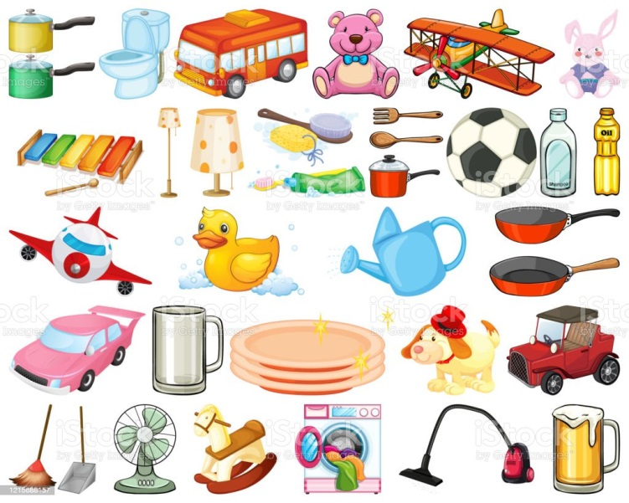

**แบบสังเกตการตอบคำถามของเด็ก**

หน่วยที่ ๑ ชื่อหน่วย การคิดแยกแยะผลประโยชน์ส่วนตนและผลประโยชน์ส่วนรวม

แผนการจัดประสบการณ์ที่ ๑ เรื่อง ความหมายของของใช้ส่วนตัวและของใช้ส่วนรวมในห้องเรียน

วันที่.............เดือน...........................................พ.ศ. ...........................

**คำชี้แจง** : ให้ผู้ประเมินทำเครื่องหมาย ✓ ในช่องระดับคุณภาพของเด็กในแต่ละประเด็นที่ประเมิน

|  |  |  |  |  |
| --- | --- | --- | --- | --- |
| **ที่** | **ชื่อ-สกุล** | **บอกความหมายของ  ของใช้ส่วนตัว และของใช้ส่วนรวมในห้องเรียนได้** | | |
| **๓** | **๒** | **๑** |
|  |  |  |  |  |
|  |  |  |  |  |
|  |  |  |  |  |
|  |  |  |  |  |
|  |  |  |  |  |
|  |  |  |  |  |
|  |  |  |  |  |
|  |  |  |  |  |
| **รวม** | |  |  |  |
| **เฉลี่ย** | |  |  |  |

ลงชื่อ...........................................................ผู้ประเมิน

(.......................................................)

**เกณฑ์การประเมิน**

บอกความหมายของของใช้ส่วนตัวและของใช้ส่วนรวมในห้องเรียนได้

ระดับ ๓ : บอกความหมายของของใช้ส่วนตัวและของใช้ส่วนรวมในห้องเรียนได้ด้วยตนเอง

ระดับ ๒ : บอกความหมายของของใช้ส่วนตัวและของใช้ส่วนรวมในห้องเรียนได้โดยมีผู้ชี้แนะ

ระดับ ๑ : ไม่สามารถบอกความหมายของของใช้ส่วนตัวและของใช้ส่วนรวมในห้องเรียนได้

|  |  |  |  |  |
| --- | --- | --- | --- | --- |
| **แผนการจัดประสบการณ์** | | | | |
| **หน่วยที่ 1** ชื่อหน่วย การคิดแยกแยะระหว่างผลประโยชน์ส่วนตนและผลประโยชน์ส่วนรวมส่วนรวม (Conflict of Interests) | | | | |
| **ระดับชั้น** | อนุบาลชั้นปีที่ 2 | | | |
| **แผนการจัดประสบการณ์ที่ 2** | | เรื่อง | การจำแนกของใช้ส่วนตัวและของใช้ส่วนรวมในห้องเรียน | เวลา 1 ชั่วโมง |

..............................................................................................................................................................................

**1. ผลการเรียนรู้**

๑.๑ ผู้เรียนมีความรู้ ความเข้าใจเกี่ยวกับการแยกแยะระหว่างผลประโยชน์ส่วนตนกับผลประโยชน์ส่วนรวมในโรงเรียนและสังคม

๑.๒ ผู้เรียนมีสามารถคิดแยกแยะระหว่างผลประโยชน์ส่วนตัวและผลประโยชน์ส่วนรวมได้ในโรงเรียนและสังคม

**2. จุดประสงค์การเรียนรู้**

ผู้เรียนสามารถจำแนกของใช้ส่วนตัวและของใช้ส่วนรวมได้

**3. สาระการเรียนรู้**

**3.1 สาระที่ควรเรียนรู้**

3.1.1 ของใช้ส่วนตัว คือ ของใช้ที่มีเจ้าของเฉพาะ

3.1.2 ของใช้ส่วนรวม คือ ของใช้ที่ทุกคนเป็นเจ้าของร่วมกัน ทุกคนมีสิทธิ์ใช้ ทุกคนต้องช่วยกันรักษา

**3.2 ประสบการณ์สำคัญ**

การฟังและปฏิบัติตามคำแนะนำ

**3.3 คุณลักษณะจิตพอเพียงต้านทุจริต (STRONG)**

3.3.1 R (Realise) คือ ตื่นรู้ รู้พร้อมลงมือป้องกันทุจริต

3.3.2 S (Sufficient) คือ หลักความพอเพียง โดยบุคคลสามารถแยกแยะผลประโยชน์ส่วนตัวและผลประโยชน์ส่วนรวม

**4. การจัดประสบการณ์**

**4.1 ขั้นตอนการจัดประสบการณ์**

4.1.๑ เด็กและครูทบทวนความรู้เดิม โดยร่วมกันสนทนาเกี่ยวกับความหมายของคำว่า ของใช้ส่วนตัว

และะของใช้ส่วนรวมในห้องเรียน

4.1.๒ ครูให้เด็กดูภาพของใช้แล้วบอกว่ามีอะไรบ้าง

4.1.๓ ครูให้แนะนำว่าภาพนี้คืออะไร และเป็นของใช้ส่วนตัวหรือของใช้ส่วนรวม

๔.1.4 เด็กและครูร่วมกันอภิปรายสรุป ว่าภาพใดเป็นของใช้ส่วนตัว และภาพใดเป็นของใช้ส่วนรวม

**๔.๒ สื่อการเรียนรู้/แหล่งการเรียนรู้**

ภาพของใช้ประกอบด้วย กระติกน้ำ แปรงสีฟัน ยาสีฟัน โต๊ะ เก้าอี้ โถชักโครก ไม้ลื่นหรือสไลเดอร์ รองเท้า

**๕. การประเมินผลการเรียนรู้**

**๕.๑ วิธีการประเมิน**

สังเกตการตอบคำถามของเด็ก

**๕.๒ เครื่องมือที่ใช้ในการประเมิน**

แบบสังเกตการตอบคำถามของเด็ก

**๕.๓ เกณฑ์การประเมิน**

เด็กผ่านการประเมิน ระดับ ๒ ขึ้นไปถือว่าผ่าน

**6. บันทึกหลังการจัดประสบการณ์**

……………………………………………………………………………………………………………………………………………………………………………………………………………………………………………………………………………………………………………………

ลงชื่อ....................................................ครูผู้สอน

(...................................................)

**7. ภาคผนวก**

**ภาพของใช้**

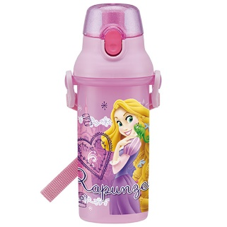



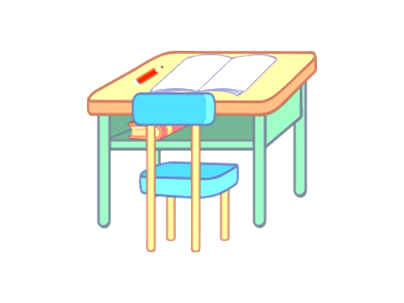

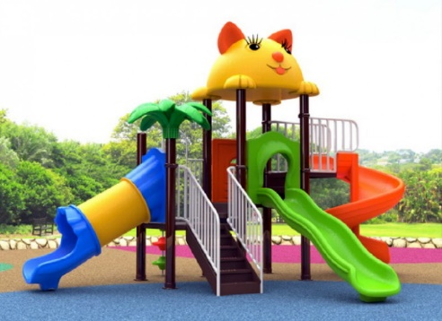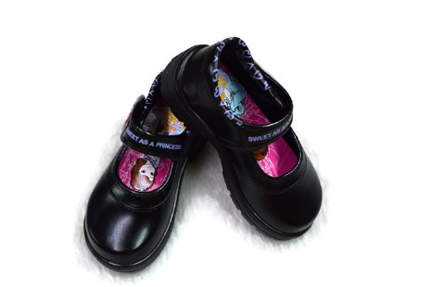

**แบบสังเกตการตอบคำถามของเด็ก**

หน่วยที่ ๑ ชื่อหน่วย การคิดแยกแยะผลประโยชน์ส่วนตนและผลประโยชน์ส่วนรวม

แผนการจัดประสบการณ์ที่ ๒ เรื่อง การจำแนกของใช้ส่วนตัวและของใช้ส่วนรวมในห้องเรียน

วันที่.............เดือน.............................พ.ศ............................

**คำชี้แจง** : ให้ผู้ประเมินทำเครื่องหมาย ✓ ในช่องระดับคุณภาพของเด็กในแต่ละประเด็นที่ประเมิน

|  |  |  |  |  |
| --- | --- | --- | --- | --- |
| **ที่** | **ชื่อ-สกุล** | **จำแนกของใช้ส่วนตัว และของใช้ส่วนรวมได้** | | |
| **๓** | **๒** | **๑** |
|  |  |  |  |  |
|  |  |  |  |  |
|  |  |  |  |  |
|  |  |  |  |  |
|  |  |  |  |  |
|  |  |  |  |  |
|  |  |  |  |  |
|  |  |  |  |  |
| **รวม** | |  |  |  |
| **เฉลี่ย** | |  |  |  |

ลงชื่อ...........................................................ผู้ประเมิน

(.......................................................)

**เกณฑ์การประเมิน**

จำแนกของใช้ส่วนตัวและของใช้ส่วนรวมได้

ระดับ ๓ : จำแนกของใช้ส่วนตัวและของใช้ส่วนรวมในห้องเรียนได้ถูกต้องด้วยตนเอง

ระดับ ๒ : จำแนกของใช้ส่วนตัวและของใช้ส่วนรวมในห้องเรียนได้ถูกต้องโดยมีผู้ชี้แนะ

ระดับ ๑ : ไม่สามารถจำแนกของใช้ส่วนตัวและของใช้ส่วนรวมในห้องเรียนได้ครบทุกภาพ

|  |  |  |  |  |
| --- | --- | --- | --- | --- |
| **แผนการจัดประสบการณ์** | | | | |
| **หน่วยที่ 1** ชื่อหน่วย การคิดแยกแยะระหว่างผลประโยชน์ส่วนตนและผลประโยชน์ส่วนรวมส่วนรวม (Conflict of Interests) | | | | |
| **ระดับชั้น** | อนุบาลชั้นปีที่ 2 | | | |
| **แผนการจัดประสบการณ์ที่ 3** | | เรื่อง | การปฏิบัติตนในการใช้ของใช้ส่วนตัวและของใช้ส่วนรวม (การแบ่งปันของเล่นของใช้) | เวลา 1 ชั่วโมง |

..............................................................................................................................................................................

1. **ผลการเรียนรู้**

๑.๑ ผู้เรียนมีความรู้ ความเข้าใจเกี่ยวกับการแยกแยะระหว่างผลประโยชน์ส่วนตนกับผลประโยชน์ส่วนรวม

๑.๒ ผู้เรียนสามารถคิดแยกแยะระหว่างผลประโยชน์ส่วนตนกับผลประโยชน์ส่วนรวมได้

1. **จุดประสงค์การเรียนรู้**

๒.๑ ผู้เรียนสามารถแบ่งปันได้

๒.๒ ผู้เรียนสามารถคิดแยกแยะประโยชน์ของการแบ่งปันที่มีต่อตนเองและผู้อื่นได้

1. **สาระการเรียนรู้**
   1. **สาระที่ควรเรียนรู้**

การแบ่งปัน คือ การแบ่งปันสิ่งที่เรามี หรือสิ่งที่เราสามารถให้แก่ผู้อื่นได้ และเป็นประโยชน์กับคนที่

ได้รับ การแบ่งปันหรือการให้นั้น หากได้มอบให้ผู้อื่นโดยไม่หวังสิ่งตอบแทนและบริสุทธิ์ใจจะทำให้ผู้ที่มอบนั้นได้รับความสุขที่เป็นความทรงจำยาวนาน มิใช่ความสุขเพียงชั่วครู่

* 1. **ประสบการณ์สำคัญ**

3.2.1 การเล่นรายบุคคล กลุ่มย่อย และกลุ่มใหญ่

3.2.2 การฟังนิทานเกี่ยวกับคุณธรรมจริยธรรม

* 1. **คุณลักษณะจิตพอเพียงต้านทุจริต (STRONG)**

3.3.1 G (Generosity) คือ เอื้ออาทร ร่วมพัฒนาให้เกิดความเอื้ออาทรต่อกันบนพื้นฐานของจริยธรรมและจิตพอเพียง

3.3.2 S (Sufficient) คือ พอเพียง หลักความพอเพียง โดยบุคคลสามารถแยกแยะผลประโยชน์ส่วนตัวและผลประโยชน์ส่วนรวมอย่างเป็นอัตโนมัติ

1. **การจัดประสบการณ์**
   1. **ขั้นตอนการจัดประสบการณ์**

4.1.1 ขั้นนำ

เด็กและครูร่วมกันร้องเพลง “การแบ่งปัน”

4.1.2 ขั้นจัดกิจกรรม

1) เด็กและครูร่วมกันสนทนาถึงเนื้อหาของเพลง โดยครูใช้คำถาม ดังนี้

(1) เพลงที่เราร่วมร้อง เป็นเพลงเกี่ยวกับอะไร (การแบ่งปัน)

(2) การแบ่งปัน คืออะไร (การที่เราให้สิ่งของที่เรามีอยู่กับผู้อื่น)

2) เด็กและครูร่วมกันสนทนาเกี่ยวกับการแบ่งปัน โดยให้เด็กช่วยกันยกตัวอย่างที่ตนเองเคยมีน้ำใจแบ่งปันต่อผู้อื่น (ให้เพื่อนยืมดินสอ แบ่งขนมให้เพื่อน เป็นต้น)

3) ให้เด็กดูนิทาน เรื่อง “หนูแกงส้มมีน้ำใจ” จากนั้นสนทนาร่วมกัน โดยครูใช้คำถาม ดังนี้

(1) การที่หนูนิดแบ่งไอศกรีมให้น้องครึ่งหนึ่งนั้น เป็นการกระทำที่ถูกต้องหรือไม่ เพราะเหตุใด (ถูกต้อง เพราะการที่เรารู้จักแบ่งปันสิ่งของให้ผู้อื่นนั้นเป็นการกระทำที่ดี)

(2) หนูแกงส้มจะรู้สึกอย่างไรเมื่อแบ่งไอศกรีมให้น้อง (รู้สึกภูมิใจในตนเอง)

(3) การที่หนูนิดเป็นคนที่รู้จักแบ่งปัน คิดว่าใครจะได้รับประโยชน์จากการกระทำนี้บ้าง และได้รับอย่างไร (๑. ตัวของหนูนิดเอง เพราะหนูนิดจะเกิดความรู้สึกภาคภูมิใจต่อตนเอง, ทำให้หนูนิดเป็นที่รักของทุกคน ๒. บุคคลอื่นที่อยู่รอบข้างหนูนิด เช่น เพื่อนๆ เพราะ บุคคลเหล่านั้นจะได้รับความช่วยเหลือ แบ่งปันจากหนูนิด ทำสังคมน่าอยู่ เป็นสังคมแห่งการแบ่งปัน)

4.1.3 ขั้นสรุป

เด็กและครูร่วมกันสรุปถึงการมีความรู้และประสบการณ์เรื่องการแบ่งปันทำให้เห็นคุณค่าของการแบ่งปันต่อผู้อื่น

**๔.๒ สื่อการเรียนรู้/แหล่งการเรียนรู้**

4.2.1 เพลง “การแบ่งปัน”

4.2.2 นิทาน เรื่อง “หนูแกงส้มมีน้ำใจ”

**๕. การประเมินผลการเรียนรู้**

**๕.๑ วิธีการประเมิน**

สังเกตการตอบคำถามของเด็ก

**๕.๒ เครื่องมือที่ใช้ในการประเมิน**

แบบสังเกตการตอบคำถามของเด็ก

**๕.๓ เกณฑ์การประเมิน**

เด็กผ่านการประเมิน ระดับ ๒ ขึ้นไปถือว่าผ่าน

**6. บันทึกหลังการจัดประสบการณ์**

……………………………………………………………………………………………………………………………………………………………………………………………………………………………………………………………………………………………………………………

ลงชื่อ....................................................ครูผู้สอน

(.................................................................)

**7. ภาคผนวก**

**เพลง “การแบ่งปัน”**

(ผู้แต่ง บุญเอื้อ เหล่าชัย ประพันธ์)

การแบ่งปัน ๆ อยู่ร่วมกันอย่างมีความสุข

ยามทุกข์ เดือดร้อนใจกาย ก็คลี่คลาย กลับกลายเป็นสุขเอย (ซ้ำ)

**นิทาน เรื่อง หนูแกงส้มมีน้ำใจ**

[http://youtube.com/watch?v=UCXaf_cjB๗A](http://youtube.com/watch?v=UCXaf_cjB7A)

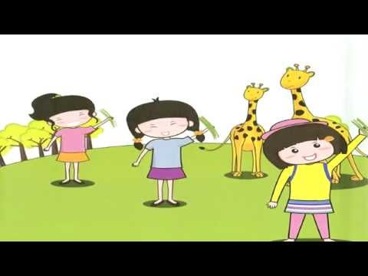

**แบบสังเกตการตอบคำถามของเด็ก**

หน่วยที่ ๑ ชื่อหน่วย การคิดแยกแยะผลประโยชน์ส่วนตนและผลประโยชน์ส่วนรวม

แผนการจัดประสบการณ์ที่ 3 เรื่อง การปฏิบัติตนในการใช้ของใช้ส่วนตัวและของใช้ส่วนรวม

(การแบ่งปันของเล่นของใช้)

วันที่.............เดือน.............................พ.ศ............................

**คำชี้แจง** : ให้ผู้ประเมินทำเครื่องหมาย ✓ ในช่องระดับคุณภาพของเด็กในแต่ละประเด็นที่ประเมิน

|  |  |  |  |  |  |  |  |
| --- | --- | --- | --- | --- | --- | --- | --- |
| **ที่** | **ชื่อ-สกุล** | **บอกความหมาย ของการแบ่งปันได้** | | | **สามารถคิดแยกแยะประโยชน์ของการแบ่งปันที่มีต่อตนเอง และผู้อื่นได้** | | |
| **๓** | **๒** | **๑** | **๓** | **๒** | **๑** |
|  |  |  |  |  |  |  |  |
|  |  |  |  |  |  |  |  |
|  |  |  |  |  |  |  |  |
|  |  |  |  |  |  |  |  |
|  |  |  |  |  |  |  |  |
|  |  |  |  |  |  |  |  |
|  |  |  |  |  |  |  |  |
|  |  |  |  |  |  |  |  |
| **รวม** | |  |  |  |  |  |  |
| **เฉลี่ย** | |  |  |  |  |  |  |

ลงชื่อ...........................................................ผู้ประเมิน

(.......................................................)

**เกณฑ์การประเมิน**

บอกความหมายของการแบ่งปันได้

ระดับ ๓ : บอกความหมายของการแบ่งปันได้ด้วยตนเอง

ระดับ ๒ : บอกความหมายของการแบ่งปันได้โดยมีผู้ชี้แนะ

ระดับ ๑ : ไม่สามารถบอกความหมายของการแบ่งปันได้

สามารถคิดแยกแยะประโยชน์ของการแบ่งปันที่มีต่อตนเองและผู้อื่นได้

ระดับ ๓ : สามารถคิดแยกแยะประโยชน์ของการแบ่งปันที่มีต่อตนเองและผู้อื่นได้ด้วยตนเอง

ระดับ ๒ : สามารถคิดแยกแยะประโยชน์ของการแบ่งปันที่มีต่อตนเองและผู้อื่นได้โดยมีผู้ชี้แนะ

ระดับ ๑ : ไม่สามารถคิดแยกแยะประโยชน์ของการแบ่งปันที่มีต่อตนเองและผู้อื่นได้

|  |  |  |  |  |
| --- | --- | --- | --- | --- |
| **แผนการจัดประสบการณ์** | | | | |
| **หน่วยที่ 1** ชื่อหน่วย การคิดแยกแยะระหว่างผลประโยชน์ส่วนตนและผลประโยชน์ส่วนรวมส่วนรวม (Conflict of Interests) | | | | |
| **ระดับชั้น** | อนุบาลชั้นปีที่ 2 | | | |
| **แผนการจัดประสบการณ์ที่ 4** | | เรื่อง | การปฏิบัติตนในการใช้ของใช้ส่วนตัวและของใช้ส่วนรวม (การเข้าแถว) | เวลา 1 ชั่วโมง |

..............................................................................................................................................................................

1. **ผลการเรียนรู้**

๑.๑ ผู้เรียนมีความรู้ ความเข้าใจเกี่ยวกับการแยกแยะระหว่างผลประโยชน์ส่วนตนกับผลประโยชน์ส่วนรวม

๑.๒ ผู้เรียนสามารถคิดแยกแยะระหว่างผลประโยชน์ส่วนตนกับผลประโยชน์ส่วนรวมได้

1. **จุดประสงค์การเรียนรู้**

ผู้เรียนสามารถบอกการปฏิบัติตนได้เหมาะสมในขณะเข้าแถว หรือเดินเป็นแถวได้

1. **สาระการเรียนรู้**

**3.1 สาระที่ควรเรียนรู้**

การเข้าแถวเมื่อถึงเวลาเข้าแถวต้องรีบมาให้ทันเวลา และยืนเข้าแถวให้เป็นระเบียบเรียบร้อยและเดินเป็นแถว ต้องเดินให้เป็นระเบียบไม่แตกแถว หรือแซงออกนอกแถว

**3.2 ประสบการณ์สำคัญ**

3.2.1 การร่วมกำหนดข้อตกลงของห้องเรียน

3.2.2 การเป็นสมาชิกที่ดีของห้องเรียน

3.2.3 การให้ความร่วมมือในการปฏิบัติกิจกรรมต่าง ๆ

**3.3 คุณลักษณะจิตพอเพียงต้านทุจริต (STRONG)**

3.3.1 N (Knowledge) คือ แสวงหาความรู้อย่างต่อเนื่องเพื่อให้เท่าทันต่อสถานการณ์

3.3.2 G (Generosity) คือ ร่วมพัฒนาให้เกิดความอาทรต่อกันบนพื้นฐานของจริยธรรมและจิตพอเพียง

1. **การจัดประสบการณ์**

**4.1 ขั้นตอนการจัดประสบการณ์**

4.1.1 ขั้นนำ

เด็กและครูร่วมร้องเพลง “เข้าแถว”

4.1.2 ขั้นจัดกิจกรรม

1) นำภาพการเข้าแถวให้เด็กดู เช่น ภาพการเข้าแถวรับถาดอาหารกลางวัน การเข้าแถวซื้อของ

การเข้าแถวเคารพธงชาติ การเข้าแถวขึ้นรถประจำทาง เป็นต้น แล้วสนทนาเกี่ยวกับภาพโดยใช้คำถาม ดังนี้

(1) ถ้าไปรับประทานอาหารกลางวันกับเพื่อน ในห้องหลาย ๆ คน จะทำอย่างไรถึงจะไม่

วุ่นวาย (เดินเป็นแถว)

(2) การเข้าแถวเป็นระเบียบส่งผลดีกับตัวเราและเพื่อนคนอื่นอย่างไร (ไม่วุ่นวายเป็น

ระเบียบเรียบร้อย)

(3) รู้สึกอย่างไร เมื่อยืนเข้าแถวรอซื้อของแล้วมีเพื่อนมาแทรกข้างหน้าโดยไม่ต่อท้ายแถวและจะแก้ไขอย่างไร (ไม่พอใจ แก้ไขโดยบอกให้เพื่อนเข้าแถว)

2) ให้เด็กดูคลิปนิทาน เรื่อง “ช้างน้อยเข้าแถว” จากนั้นร่วมกันสนทนาเกี่ยวกับเนื้อเรื่อง

โดยใช้คำถาม ดังนี้

(1) ทำไมช้างน้อยถึงต้องเจ็บตัว (เพราะช้างน้อยไม่เข้าแถว ไม่มีวินัยในตนเอง)

(2) จากเหตุการณ์ที่ช้างน้อยไม่เข้าแถว แล้วถูกนายพรานยิงจนบาดเจ็บนั้น จะส่งผลเสียต่อใครบ้าง เพราะเหตุใด (๑. ต่อตัวช้างน้อยเอง เพราะช้างน้อยต้องได้รับบาดเจ็บ, ต้องขาดเรียน ทำให้เรียนไม่ทันเพื่อน ๒. ต่อพ่อแม่ของช้างน้อย เพราะต้องเสียเวลามาดูแลช้างน้อย ต้องเสียเงินพาช้างน้อยไปหาหมอ ต้องขาดงานเพื่อมาดูแลช้างน้อย)

4.1.3 ขั้นสรุป

เด็กและครูร่วมกันสรุปถึงการปฏิบัติตนในการเข้าแถวอย่างเป็นระเบียบซึ่งจะส่งผลดีต่อตัวเด็ก

และคนอื่น ๆ คือ ไม่เกิดความวุ่นวาย

**๔.๒ สื่อการเรียนรู้/แหล่งการเรียนรู้**

4.2.1 เพลง “เข้าแถว”

4.2.2 ภาพการเข้าแถวรับประทานอาหารกลางวัน การเข้าแถวซื้อของ การเข้าแถวเคารพธงชาติ การเข้าแถวขึ้นรถประจำทาง เป็นต้น

4.2.3 คลิปนิทาน เรื่อง “ช้างน้อยเข้าแถว”

**๕. การประเมินผลการเรียนรู้**

**๕.๑ วิธีการประเมิน**

สังเกตการตอบคำถามของเด็ก

**๕.๒ เครื่องมือที่ใช้ในการประเมิน**

แบบสังเกตการตอบคำถามของเด็ก

**๕.๓ เกณฑ์การประเมิน**

เด็กผ่านการประเมิน ระดับ ๒ ขึ้นไปถือว่าผ่าน

**6. บันทึกหลังการจัดประสบการณ์**

……………………………………………………………………………………………………………………………………………………………………………………………………………………………………………………………………………………………………………………

ลงชื่อ....................................................ครูผู้สอน

(...............................................................)

**7. ภาคผนวก**

**เพลง เข้าแถว**

(ผู้แต่ง เตือนใจ ศรีมารุต)

เข้าแถว เข้าแถว อย่าล้ำแนว ยืนเรียงกัน  
อย่า มัวแชเชือน เดินตาม เพื่อนให้ทัน  
ระวัง เดินชนกัน เข้าแถวกัน ว่องไว  
เข้าแถว เข้าแถว อย่าล้ำแนว ยืนเรียงกัน  
อย่า มัวแชเชือน เดินตาม เพื่อนให้ทัน  
ระวัง เดินชนกัน เข้าแถวกัน ว่องไว

**คลิปนิทาน เรื่อง ช้างน้อยเข้าแถว**

[https://www.youtube.com/watch?v=๘kvbO๐y-qho&t=๘s](https://www.youtube.com/watch?v=8kvbO0y-qho&t=8s)

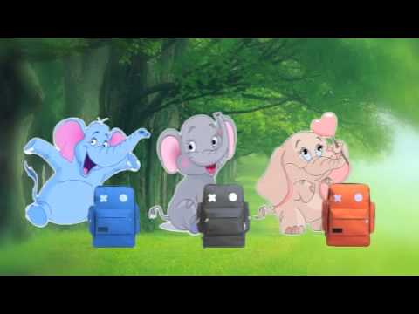

**ภาพการเข้าแถว**

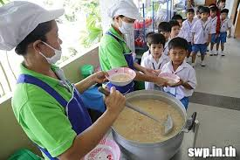

**แบบสังเกตการตอบคำถามของเด็ก**

หน่วยที่ 1 ชื่อหน่วย การคิดแยกแยะระหว่างผลประโยชน์ส่วนตนและผลประโยชน์ส่วนรวม

แผนการจัดประสบการณ์ที่ 4 เรื่อง การปฏิบัติตนในการใช้ของใช้ส่วนตัวและของใช้ส่วนรวม (การเข้าแถว)

วันที่.................................เดือน.......................พ.ศ...............

**คำชี้แจง** : ให้ผู้ประเมินทำเครื่องหมาย √ ในช่องระดับคุณภาพของเด็กในแต่ละประเด็นที่ประเมิน

|  |  |  |  |  |
| --- | --- | --- | --- | --- |
| **ที่** | **ชื่อ-สกุล** | **การบอกการปฏิบัติตนได้เหมาะสม**  **ในขณะเข้าแถว หรือเดินเป็นแถว** | | |
| **3** | **2** | **1** |
|  |  |  |  |  |
|  |  |  |  |  |
|  |  |  |  |  |
|  |  |  |  |  |
|  |  |  |  |  |

ลงชื่อ...........................................................ผู้ประเมิน

(.......................................................)

**เกณฑ์การประเมิน**

บอกการปฏิบัติตนได้เหมาะสมในขณะเข้าแถว หรือเดินเป็นแถว

ระดับ ๓ : บอกการปฏิบัติตนได้เหมาะสมในขณะเข้าแถว หรือเดินเป็นแถวได้ด้วยตนเอง

ระดับ ๒ : บอกการปฏิบัติตนได้เหมาะสมในขณะเข้าแถว หรือเดินเป็นแถวได้โดยมีผู้ชี้แนะ

ระดับ ๑ : ไม่สามารถบอกการปฏิบัติตนได้เหมาะสมในขณะเข้าแถว หรือเดินเป็นแถวได้

|  |  |  |  |  |
| --- | --- | --- | --- | --- |
| **แผนการจัดประสบการณ์** | | | | |
| **หน่วยที่ 1** ชื่อหน่วย การคิดแยกแยะระหว่างผลประโยชน์ส่วนตนและผลประโยชน์ส่วนรวมส่วนรวม (Conflict of Interests) | | | | |
| **ระดับชั้น** | อนุบาลชั้นปีที่ 2 | | | |
| **แผนการจัดประสบการณ์ที่ 5** | | เรื่อง | การปฏิบัติตนในการใช้ของใช้ส่วนตัวและของใช้ส่วนรวมในห้องเรียน (การรับประทานอาหาร การดื่มนม) | เวลา 1 ชั่วโมง |

..............................................................................................................................................................................

1. **ผลการเรียนรู้**
   1. ผู้เรียนมีความรู้ ความเข้าใจเกี่ยวกับการแยกแยะระหว่างผลประโยชน์ส่วนตนและผลประโยชน์ส่วนรวม
   2. ผู้เรียนสามารถคิดแยกแยะระหว่างผลประโยชน์ส่วนตนและผลประโยชน์ส่วนรวมได้
2. **จุดประสงค์การเรียนรู้**

ผู้เรียนสามารถปฏิบัติตนในการรับประทานอาหารและดื่มนมได้อย่างถูกต้อง

1. **สาระการเรียนรู้**
   1. **สาระที่ควรเรียนรู้**

๓.๑.๑ ความสำคัญของการรับประทานอาหาร

๓.๑.๒ ความสำคัญของการดื่มนม

* 1. **ประสบการณ์สำคัญ**

๓.๒.๑ การแสดงความรู้สึกด้วยคำพูด

๓.2.๑ การฟังเรื่องราวต่าง ๆ

* 1. **คุณลักษณะจิตพอเพียงต้านทุจริต (STRONG)**

3.3.1 S (Sufficient) คือ การน้อมนำหลักปรัชญาเศรษฐกิจพอเพียงมาเป็นหลักความพอเพียง

3.3.2 N (Knowledge) คือ พัฒนาองค์ความรู้อย่างสม่ำเสมอเพื่อให้เท่าทันต่อสภาพการณ์การทุจริต

**4. การจัดประสบการณ์**

**๔.1 ขั้นตอนการจัดประสบการณ์**

๔.๑.๑ ขั้นนำ

1) เด็กและครูร่วมกันร้องเพลงอาหารนมตามแผนภูมิเพลง โดยขั้นแรกครูร้องเพลงทีละประโยคให้เด็กร้องตาม เมื่อเด็กร้องได้คล่องแล้ว ครูและเด็กร้องพร้อมกัน พร้อมกับปรบมือเป็นจังหวะไปด้วย

2) เด็กและครูร่วมกันคิดท่าทางประกอบเพลงอาหารนม โดยร้องเพลงและทำท่าทางตามจินตนาการ

๔.๑.๒ ขั้นจัดกิจกรรม

๑) ครูเด็กและร่วมกันสนทนาถึงความสำคัญและประโยชน์ของการรับประทานอาหาร ครูนำภาพ เช่น ภาพเด็กตัวสูง เด็กตัวเตี้ย เด็กสุขภาพดี เด็กตัวผอมโซ ภาพอาหารที่มีประโยชน์ ภาพอาหารไม่มี ประโยน์ ภาพขนม กรุบกรอบ น้ำหวาน ของจริงนมชนิดต่าง ๆ มาให้เด็กดู

๒) เด็กและครูร่วมกันอภิปรายและแสดงความคิดเห็นเกี่ยวกับความสำคัญของ การรับประทานอาหารโดยชูภาพเด็ก ประกอบ และการเลือกรับประทานอาหารที่จะทำให้นักเรียนเจริญเติบโต แข็งแรง

๓) ครูนำอาหารต่าง ๆ และนม มาวางให้เด็กทุกคนดู

๔) ครูอธิบายเพิ่มเติมเกี่ยวกับการปฏิบัติตนในการรับประทานอาหารและดื่มนม ว่าควร

รับประทานอาหารและดื่มนมให้หมด ไม่เหลือทิ้งและเลือกรับประทานอาหารและดื่มนมที่มีประโยชน์ต่อร่างกาย เพื่อให้ถูกต้องตามสถานการณ์จริง โดยครูดูแลและแก้ไขให้เด็กปฏิบัติตามได้อย่างถูกต้อง

๔.๑.๓ ขั้นสรุป

ครูและเด็กร่วมกันสรุปวิธีการปฏิบัติตนเกี่ยวกับมารยาทในการรับประทานอาหารร่วมกันและ

การดื่มนม

**4.2 สื่อการเรียนรู้/แหล่งการเรียนรู้**

4.2.1 การเคลื่อนไหวร่างกายตามคำสั่ง

4.2.๒ ภาพอาหารที่มีประโยชน์ ภาพอาหาร ไม่มีประโยชน์ ภาพขนม กรุบกรอบ น้ำหวาน

4.2.3 นมชนิดต่าง ๆ

๔.2.4 ภาพเด็กตัวสูง เด็กตัวเตี้ย เด็กสุขภาพดี เด็กตัวผอมโซ

**5. การประเมินผลการเรียนรู้**

**5.๑ วิธีการประเมิน**

สังเกตการปฏิบัติกิจกรรมของเด็ก

**5.๒ เครื่องมือที่ใช้ในการประเมิน**

แบบสังเกตการปฏิบัติกิจกรรมของเด็ก

**5.๓ เกณฑ์การตัดสิน**

เด็กผ่านการประเมิน ระดับ ๒ ขึ้นไปถือว่าผ่าน

**6. บันทึกหลังการจัดประสบการณ์**

……………………………………………………………………………………………………………………………………………………………………………………………………………………………………………………………………………………………………………………

ลงชื่อ....................................................ครูผู้สอน

(.................................................................)

**7. ภาคผนวก**

**เพลง ดื่มนม**

ดื่ม ๆ เรามาดื่มนมกันเถอะ ดื่มแล้วอย่าทำเละเทอะ

ดื่มนมเยอะ ๆ ร่างกายแข็งแรง (ซ้ำ )

**แบบสังเกตการตอบคำถามของเด็ก**

หน่วยที่ ๑ ชื่อหน่วย การคิดแยกแยะผลประโยชน์ส่วนตนและผลประโยชน์ส่วนรวม

แผนการจัดประสบการณ์ที่ ๕ เรื่อง การปฏิบัติตนในการใช้ของใช้ส่วนตัวและของใช้ส่วนรวมในห้องเรียน (การรับประทานอาหาร การดื่มนม)

วันที่.............เดือน.............................พ.ศ............................

**คำชี้แจง** : ให้ผู้ประเมินทำเครื่องหมาย ✓ ในช่องระดับคุณภาพของเด็กในแต่ละประเด็นที่ประเมิน

|  |  |  |  |  |
| --- | --- | --- | --- | --- |
| **ที่** | **ชื่อ-สกุล** | **การรับประทานอาหาร**  **และการดื่มนม** | | |
| **๓** | **๒** | **๑** |
|  |  |  |  |  |
|  |  |  |  |  |
|  |  |  |  |  |
|  |  |  |  |  |
|  |  |  |  |  |
|  |  |  |  |  |
|  |  |  |  |  |
|  |  |  |  |  |
| **รวม** | |  |  |  |
| **เฉลี่ย** | |  |  |  |

ลงชื่อ...........................................................ผู้ประเมิน

(.......................................................)

**เกณฑ์การประเมิน**

การรับประทานอาหารและการดื่มนม

ระดับ ๓ : การรับประทานอาหารและการดื่มนม ได้ด้วยตนเอง

ระดับ ๒ : การรับประทานอาหารและการดื่มนมได้โดยมีผู้ชี้แนะ

ระดับ ๑ : ปฏิเสธการรับประทานอาหารและการดื่มนม

|  |  |  |  |  |
| --- | --- | --- | --- | --- |
| **แผนการจัดประสบการณ์** | | | | |
| **หน่วยที่ 1** ชื่อหน่วย การคิดแยกแยะระหว่างผลประโยชน์ส่วนตนและผลประโยชน์ส่วนรวมส่วนรวม (Conflict of Interests) | | | | |
| **ระดับชั้น** | อนุบาลชั้นปีที่ 2 | | | |
| **แผนการจัดประสบการณ์ที่ 6** | | เรื่อง | การปฏิบัติตนในการใช้ของใช้ส่วนตัวและของใช้ส่วนรวมในห้องเรียน (การแปรงฟันและการล้างมือ) | เวลา 1 ชั่วโมง |

..............................................................................................................................................................................

1. **ผลการเรียนรู้**

๑.๑ ผู้เรียนมีความรู้ ความเข้าใจเกี่ยวกับการแยกแยะระหว่างผลประโยชน์ส่วนตนกับผลประโยชน์

ส่วนรวม

๑.๒ ผู้เรียนสามารถคิดแยกแยะระหว่างผลประโยชน์ส่วนตนกับผลประโยชน์ส่วนรวมได้

1. **จุดประสงค์การเรียนรู้**

๒.๑ ผู้เรียนสามารถบอกขั้นตอนการแปรงฟันได้

๒.๒ ผู้เรียนสามารถบอกผลเสียของการไม่แปรงฟันได้

2.3 ผู้เรียนสามารถบอกประโยชน์ของการล้างมือได้

1. **สาระการเรียนรู้**

**3.1 สาระที่ควรเรียนรู้**

3.1.1 ขั้นตอนการแปรงฟัน คือ การแปรงฟันที่ถูกวิธี โดยการแปรงฟันขึ้นลง และการแปรงลิ้นด้วย

3.1.2 การล้างมือ คือ การทำความสะอาดมือให้สะอาดก่อนการรับประทานอาหาร หลังการ

รับประทานอาหาร และหลังจากการใช้ห้องน้ำทุกครั้ง

**3.2 ประสบการณ์สำคัญ**

3.2.1 การปฏิบัติตามสุขอนามัย สุขนิสัยที่ดีในกิจวัตรประจำวัน

3.2.2 การฟังเพลง การร้องเพลง และการแสดงปฏิกิริยาโต้ตอบเสียงดนตรี

**3.3 คุณลักษณะจิตพอเพียงต้านทุจริต (STRONG)**

3.3.1 S (Sufficient) คือ พอเพียง หลักความพอเพียง โดยบุคคลสามารถแยกแยะผลประโยชน์ส่วนตัวและผลประโยชน์ส่วนรวมอย่างเป็นอัตโนมัติ

3.3.2 O (Onward) คือ มุ่งไปข้างหน้า มุ่งพัฒนาให้เกิดความเจริญโดยการต่อสู้กับการทุจริตอย่างไม่ย่อท้อ

1. **การจัดประสบการณ์**

**4.1 ขั้นตอนการจัดประสบการณ์**

4.1.1 ขั้นนำ

ให้เด็กดูวีดีโอ ภาพการร้องเพลง “กิจวัตรประจำวัน” และร่วมกันสนทนาเกี่ยวกับเนื้อหาใน

เพลง โดยครูใช้คำถาม ดังนี้

(1) เนื้อหาในเพลง เป็นเรื่องเกี่ยวกับอะไร (กิจวัตรประจำวัน)

(2) กิจวัตรประจำวันของเรามีอะไรบ้าง (อาบน้ำ ล้างหน้า แปรงฟัน แต่งตัว ขับถ่าย

รับประทานอาหาร ฯลฯ)

4.1.2 ขั้นจัดกิจกรรม

1) เด็กและครูร่วมกันสนทนาถึงเนื้อหาของเพลง โดยครูใช้คำถาม ดังนี้

(1) เพลงที่เราร่วมร้อง เป็นเพลงเกี่ยวกับอะไร (การแปรงฟัน)

(2) การแปรงฟัน คืออะไร (การทำความสะอาดฟันโดยการแปรงฟันให้ถูกวิธี)

2) เด็กและครูร่วมกันสนทนาเกี่ยวกับการแปรงฟัน โดยให้เด็กดูภาพการแปรงฟัน

3) ให้เด็กดูนิทาน เรื่อง “กุ๋งกิ๋งปวดฟัน” จากนั้นสนทนาร่วมกัน โดยครูใช้คำถาม ดังนี้

(1) การที่กุ๋งกิ๋งไม่แปรงฟันจะเกิดผลเสียอย่างไร (ทำให้ปวดฟันและฟันผุ)

(2) กุ๋งกิ๋งรู้สึกอย่างเวลาที่ไม่แปรงฟัน (รู้สึกปวดฟัน ฟันผุ ปากมีกลิ่นเหม็น)

4) เด็กดูวีดีโอการประโยชน์ของการล้างมือ

4.1.3 ขั้นสรุป

เด็กและครูร่วมกันสรุปถึงการมีความรู้และประสบการณ์เรื่องการแปรงฟัน ข้อเสียของการไม่แปรงฟัน และการล้างมือก่อนการรับประทานอาหารหลังรับประทานอาหารและหลังการใช้ห้องน้ำทุกครั้งได้

**๔.๒ สื่อการเรียนรู้/แหล่งการเรียนรู้**

4.2.1 เพลง “กิจวัตรประจำวัน”

4.2.2 นิทาน เรื่อง “กุ๋งกิ๋งปวดฟัน”

4.2.3 วีดีโอการล้างมือ

**๕. การประเมินผลการเรียนรู้**

**๕.๑ วิธีการประเมิน**

สังเกตการตอบคำถามของเด็ก

**๕.๒ เครื่องมือที่ใช้ในการประเมิน**

แบบสังเกตพฤติกรรมการร่วมกิจกรรมและการตอบคำถามของเด็ก

**๕.๓ เกณฑ์การประเมิน**

เด็กผ่านการประเมิน ระดับ ๒ ขึ้นไปถือว่าผ่าน

**6. บันทึกหลังการจัดประสบการณ์**

……………………………………………………………………………………………………………………………………………………………………………………………………………………………………………………………………………………………………………………

ลงชื่อ....................................................ครูผู้สอน

(.................................................................)

**7. ภาคผนวก**

**เพลงกิจวัตรประจำวัน**

[**https://www.youtube.com/watch?v=d๑QVCtrf๘eE**](https://www.youtube.com/watch?v=d๑QVCtrf๘eE)

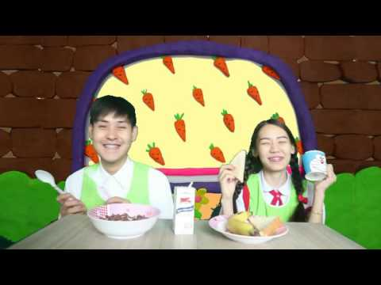

**นิทาน เรื่อง กุ๋งกิ๋งปวดฟัน**

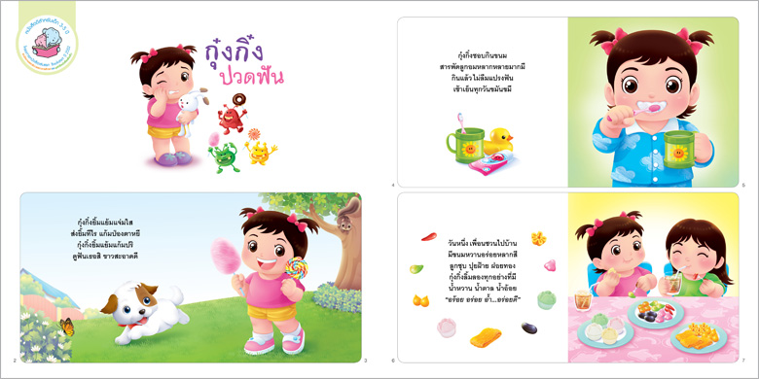

**แบบสังเกตการตอบคำถามของเด็ก**

หน่วยที่ ๑ ชื่อหน่วย การคิดแยกแยะผลประโยชน์ส่วนตนและผลประโยชน์ส่วนรวม

แผนการจัดประสบการณ์ที่ 6 เรื่อง การปฏิบัติตนในการใช้ของใช้ส่วนตัวและของใช้ส่วนรวมในห้องเรียน

(การแปรงฟันและการล้างมือ)

วันที่.............เดือน.............................พ.ศ............................

**คำชี้แจง** : ให้ผู้ประเมินทำเครื่องหมาย ✓ ในช่องระดับคุณภาพของเด็กในแต่ละประเด็นที่ประเมิน

|  |  |  |  |  |  |  |  |  |  |  |
| --- | --- | --- | --- | --- | --- | --- | --- | --- | --- | --- |
| **ที่** | **ชื่อ-สกุล** | **บอกขั้นตอนการแปรงฟันได้** | | | **บอกผลเสียของการไม่แปรงฟันได้** | | | **บอกประโยชน์ของการล้างมือได้** | | |
| **๓** | **๒** | **๑** | **๓** | **๒** | **๑** | **๓** | **๒** | **๑** |
|  |  |  |  |  |  |  |  |  |  |  |
|  |  |  |  |  |  |  |  |  |  |  |
|  |  |  |  |  |  |  |  |  |  |  |
|  |  |  |  |  |  |  |  |  |  |  |
|  |  |  |  |  |  |  |  |  |  |  |
|  |  |  |  |  |  |  |  |  |  |  |
|  |  |  |  |  |  |  |  |  |  |  |
| **รวม** | |  |  |  |  |  |  |  |  |  |
| **เฉลี่ย** | |  |  |  |  |  |  |  |  |  |

ลงชื่อ...........................................................ผู้ประเมิน

(.........................................................)

**เกณฑ์การประเมิน**

บอกขั้นตอนการแปรงฟันได้

ระดับ ๓ : บอกขั้นตอนการแปรงฟันได้ด้วยตนเอง

ระดับ ๒ : : บอกขั้นตอนการแปรงฟันได้โดยมีผู้ชี้แนะ

ระดับ ๑ : ไม่สามารถบอกขั้นตอนการแปรงฟันได้

บอกผลเสียของการไม่แปรงฟันได้

ระดับ ๓ : บอกผลเสียของการไม่แปรงฟันได้ด้วยตนเอง

ระดับ ๒ : บอกผลเสียของการไม่แปรงฟันได้โดยมีผู้ชี้แนะ

ระดับ ๑ : ไม่สามารถบอกผลเสียของการไม่แปรงฟันได้

บอกประโยชน์ของการล้างมือได้

ระดับ ๓ : บอกประโยชน์ของการล้างมือได้ด้วยตนเอง

ระดับ ๒ : บอกประโยชน์ของการล้างมือได้โดยมีผู้ชี้แนะ

ระดับ ๑ : ไม่สามารถบอกประโยชน์ของการล้างมือได้

|  |  |  |  |  |
| --- | --- | --- | --- | --- |
| **แผนการจัดประสบการณ์** | | | | |
| **หน่วยที่ 1** ชื่อหน่วย การคิดแยกแยะระหว่างผลประโยชน์ส่วนตนและผลประโยชน์ส่วนรวมส่วนรวม (Conflict of Interests) | | | | |
| **ระดับชั้น** | อนุบาลชั้นปีที่ 2 | | | |
| **แผนการจัดประสบการณ์ที่ 7** | | เรื่อง | การปฏิบัติตนในการใช้ของใช้ส่วนตัวและของใช้ส่วนรวมในห้องเรียนการมีระเบียบวินัยในตนเอง (การตรงต่อเวลา) | เวลา 1 ชั่วโมง |

..............................................................................................................................................................................

1. **ผลการเรียนรู้**
   1. ผู้เรียนมีความรู้ ความเข้าใจเกี่ยวกับการแยกแยะระหว่างผลประโยชน์ส่วนตนกับผลประโยชน์ส่วนรวม
   2. ผู้เรียนสามารถคิดแยกแยะระหว่างผลประโยชน์ส่วนตนกับผลประโยชน์ส่วนรวมได้
2. **จุดประสงค์การเรียนรู้**

ผู้เรียนบอกข้อดีของผู้ปฏิบัติตนได้ตรงต่อเวลา และบอกข้อเสียของการเป็นผู้ไม่ตรงเวลาได้

**3. สาระการเรียนรู้**

**3.1 สาระที่ควรเรียนรู้**

3.1.1 ระเบียบวินัย หมายถึง แบบแผน กฎเกณฑ์ ที่กำหนดไว้เป็นแนวปฏิบัติ คนที่มีระเบียบวินัยเป็นคนที่สามารถควบคุมตนเองให้ประพฤติปฏิบัติตนได้ตามแบบแผนกฎเกณฑ์ และข้อบังคับของสังคมนั้นได้โดยอาจจะใช้กฎเกณฑ์ ข้อบังคับเป็นเครื่องกำหนดให้ทำตาม ซึ่งเรียกว่า ระเบียบ

**3.1.2 การตรงต่อเวลา คือ การยึดถือตามกำหนดเวลา เป็นลักษณะพิเศษของบุคคลที่แสดงให้เห็นถึงความมีระเบียบวินัยอันแสดงออกมาในทางพฤติกรรมด้านเวลาที่เที่ยงตรง นำพาไปซึ่งการพัฒนาตนเองในเชิงสร้างสรรค์** นอกจากนั้นแล้ว ความตรงต่อเวลายังเป็นการสะท้อนถึงความซื่อสัตย์ต่อหน้าที่รับผิดชอบ เคารพสิทธิและให้เกียรติผู้อื่นด้วย

**3.2 ประสบการณ์สำคัญ**

3.2.1 การฟังนิทานเกี่ยวกับคุณธรรม จริยธรรม

3.2.2 การปฏิบัติตนเป็นสมาชิกที่ดีของห้องเรียน

**3.3 คุณลักษณะจิตพอเพียงต้านทุจริต (STRONG)**

3.3.1 S (Sufficient) คือ มีความเข้าใจและตระหนักรู้ถึงรากเหง้าของปัญหา เข้าใจถึงอย่างถ่องแท้ในเรื่องปัญหาการทุจริต

3.3.2 N (Knowledge) คือ แสวงหาความรู้อย่างต่อเนื่องเพื่อให้เท่าทันต่อสถานการณ์

3.3.3 G (Generosity) คือ ร่วมพัฒนาให้เกิดความอาทรต่อกันบนพื้นฐานของจริยธรรมและจิตพอเพียง

**4. การจัดประสบการณ์**

**4.1 ขั้นตอนการจัดประสบการณ์**

4.1.1 ขั้นนำ

ครูและเด็กร้องเพลง “ตรงต่อเวลา” และสนทนาเกี่ยวกับการปฏิบัติตนในการร่วมกิจกรรมกับ

ผู้อื่น มาให้ตรงเวลา ทำงานให้เสร็จทันเวลา ความรับผิดชอบต่อตนเอง และไม่ถ่วงเวลาเพื่อน ๆ

4.1.2 ขั้นจัดกิจกรรม

1) ครูเล่านิทานเรื่อง “น้องไข่เจียวตรงต่อเวลา” และใช้นาฬิกาแขวนมาใช้และหมุนเวลาให้ตรงตาม

เนื้อเรื่องในนิทาน

2) เมื่อเด็กฟังนิทานจบ ให้เด็กแลกเปลี่ยนความคิดเห็นเกี่ยวกับเนื้อเรื่องในนิทาน

(1) น้องไข่เจียวปฏิบัติตนให้ตรงเวลาอย่างไรบ้าง

(2) การไม่ตรงต่อเวลาเกิดผลเสียอย่างไรบ้าง

(3) เด็ก ๆ จะรู้สึกอย่างไร ถ้าต้องรอเพื่อน ๆ ที่มาช้า

(4) การมาโรงเรียนสายจะเกิดผลเสียอย่างไร ฯลฯ

4.1.3 ขั้นสรุป

เด็กและครูร่วมกันสรุปถึงการปฏิบัติตนในการเรื่อง**การตรงต่อเวลา** ความซื่อสัตย์ต่อหน้าที่

รับผิดชอบ เคารพสิทธิและให้เกียรติผู้อื่นด้วย

**๔.๒ สื่อการเรียนรู้/แหล่งการเรียนรู้**

4.2.1 เพลง “ตรงต่อเวลา”

4.2.2 นิทาน “ไข่เจียวตรงต่อเวลา” หรือใช้นิทานกลอน “เมื่อหมูน้อยไม่ตรงเวลา

**๕. การประเมินผลการเรียนรู้**

**๕.๑ วิธีการประเมิน**

สังเกตการตอบคำถามของเด็ก

**๕.๒ เครื่องมือที่ใช้ในการประเมิน**

แบบสังเกตการตอบคำถามของเด็ก

**๕.๓ เกณฑ์การประเมิน**

เด็กผ่านการประเมิน ระดับ ๒ ขึ้นไปถือว่าผ่าน

**6. บันทึกหลังการจัดประสบการณ์**

……………………………………………………………………………………………………………………………………………………………………………………………………………………………………………………………………………………………………………………

ลงชื่อ....................................................ครูผู้สอน

(.................................................................)

**7. ภาคผนวก**

**เพลง**[**ตรงต่อเวลา**](https://xn--72c9bva0i.meemodel.com/%E0%B9%80%E0%B8%99%E0%B8%B7%E0%B9%89%E0%B8%AD%E0%B9%80%E0%B8%9E%E0%B8%A5%E0%B8%87/%E0%B8%95%E0%B8%A3%E0%B8%87%E0%B8%95%E0%B9%88%E0%B8%AD%E0%B9%80%E0%B8%A7%E0%B8%A5%E0%B8%B2_%E0%B9%80%E0%B8%9E%E0%B8%A5%E0%B8%87%E0%B8%A5%E0%B8%B9%E0%B8%81%E0%B9%80%E0%B8%AA%E0%B8%B7%E0%B8%AD)  
ตรงต่อเวลา พวกเราต้องมาให้ตรงเวลา

ตรงตรงตรงเวลา พวกเราต้องมาให้ตรงเวลา

เราเกิดมาเป็นคน ต้องหมั่นฝึกตนให้ตรงเวลา  
วันคืนไม่คอยท่า วันเวลาไม่เคยคอยใคร (ซ้ำ)

**นิทาน “น้องไข่เจียวตรงต่อเวลา”**

น้องไข่เจียวเป็นคนตรงต่อเวลา คุณแม่บอกว่า “การตรงต่อเวลาเป็นเรื่องที่ดี” น้องไข่เจียวไม่เคยไปโรงเรียนสาย เพราะไข่เจียวตื่นนอนแต่เช้า เพื่อทำธุระส่วนตัวให้เสร็จเรียบร้อย น้องไข่เจียวก็จะไปโรงเรียนเผื่อเวลาไว้ เพราะไม่รู้จะเกิดเหตุขัดข้องอะไรหรือเปล่า อย่างเช่นวันนี้ คุณครูจะพาไปทัศนศึกษานัดเด็ก ๆ ในห้องให้มารวมตัวกันที่โรงเรียนตอน 7.30 น. น้องไข่เจียวก็ตื่นแต่เช้ารีบทำธุระส่วนตัวจนเสร็จตอน 7.00 น. พอมีเวลาเหลือน้องไข่เจียวจึงตรวจกระเป๋าดูว่าลืมของอะไรหรือไม่ก่อนจะเดินทางออกไปโรงเรียน

น้องไข่เจียวมาถึงโรงเรียนตอน 7.15 น. ยังมีเวลาเหลืออีก 15 นาทีก็นั่งเล่นคุยกับเพื่อน ๆ ได้สบาย ไม่ต้องกังวลใจ พอเวลา 7.30 น. มีเพื่อน ๆ บางคนยังมาไม่ถึงก็ต้องนั่งรอให้เพื่อน ๆ มาให้ครบกันก่อนถึงจะออกเดินทางได้ จนกระทั่งเวลา 7.40 น. น้องบอยเพื่อนคนสุดท้ายก็มาถึง เค้าบอกว่าเค้าใช้เวลามาถึงโรงเรียนไม่ถึง 10 นาทีแต่วันนี้มาไม่ทันเพราะบังเอิญมีเหตุรถขัดข้องจึงทำให้มาถึงช้าไม่ทันเวลาที่นัดหมายไว้ คุณครูจึงดุน้องบอยว่า “ถ้าเรามีนัดอะไร ต้องเผื่อเวลาเอาไว้ล่วงหน้า การเป็นคนไม่ตรงเวลาจะถูกมองว่าเป็นคนไม่มีความรับผิดชอบ ทำให้เพื่อนคนอื่น ๆ ต้องรอคอย” “ถ้าน้องบอยมาช้ากว่านี้อีกนิด น้องบอยก็จะไม่ได้ไปเที่ยวกับเพื่อน ๆ เพราะเป็นคนไม่ตรงต่อเวลา”

**การตรงต่อเวลา** : การเป็นคนตรงต่อเวลานั้น จะช่วยให้เราเป็นคนที่ขยันขันแข็ง มีความกระตือรือร้น รักที่จะเรียนรู้อยู่เสมอ ช่วยให้เราไม่เฉื่อยชา เป็นคนมีวินัย สามารถจัดการสิ่งต่าง ๆ ได้อย่างมีระเบียบ

**นิทานกลอน “เมื่อหมูน้อยไม่ตรงเวลา**

ในป่ากว้างนั้นมีสัตว์น้อยใหญ่        ต่างร่วมใจร่วมรู้ร่วมรักษา  
ด้วยว่าถูกปลูกฝังร่วมกันมา           หากว่ามีปัญหาจักช่วยกัน  
แต่ว่ามีเจ้าหมูอยู่ตัวหนึ่ง               เป็นหมูซึ่งแสนขี้เกียจไม่ขยัน  
บ้านอยู่ห่างโรงเรียนเพียงรั้วกั้น       แต่ว่ามาสายทุกวันไม่แน่นอน  
เรื่องการบ้านก็พอกไว้ไม่ทำส่ง        ครูก็ลงบันทึกไว้และพร่ำสอน  
ว่าควรตรงต่อเวลาไม่ขาดตอน        อย่านิ่งนอนดูดายไม่ใส่ใจ  
แต่เจ้าหมูตัวนั้นก็ไม่สน                 ยามถูกบ่นถูกว่าก็เฉไฉ  
ด้วยตัวเขาคิดว่าไม่เป็นไร              มันไม่ใช่เรื่องใหญ่อะไรเลย  
แต่วันหนึ่งในป่ากลับมีเหตุ             เกิดอาเพศน้ำแห้งขอดไปเฉยเฉย  
เมื่อสิ้นน้ำสัตว์ต่างต่างไม่เสบย        ต่างก็เลยคิดว่าจะช่วยกัน  
จะร่วมตัวร่วมกันไปภูเขา               เพื่อจะเอาน้ำศักดิ์สิทธิ์ที่ในนั้น  
ที่มีคนบอกว่าตอนกลางวัน             บ่อหินที่สูงชันน้ำจะมา  
แต่พอตอนกลางคืนน้ำจะลด           ยิ่งดึกยิ่งน้ำหมดยากทดหา  
กว่าจะมีน้ำขึ้นอีกเพลา                 ก็วันเพ็ญเดือนหน้าห่างออกไป  
พวกเหล่าสัตว์จึงนัดแนะนัดพบเจอ   บอกต่อต่อกันว่าเธอห้ามไถล  
เนื่องจากว่าภูเขานั้นมันไกล            หากเดินทางช้าไปจักไม่ทัน  
ทุกทุกตัวต่างร่วมรู้ร่วมสัญญา          ว่าจะมาตรงเวลาอย่างแม่นมั่น  
รวมถึงเจ้าหมูขี้เกียจมากตัวนั้น        ก็บอกกันบอกว่าจะมาไว  
แต่พอถึงคราววันที่นัดพบ              สัตว์ต่างต่างมาครบไม่เหลวไหล  
แต่เจ้าหมูตัวเดิมมาช้าไป               จึงไม่มีสัตว์ตัวไหนที่อยู่รอ  
แต่เจ้าหมูไม่สำนึกว่ามันผิด             ด้วยมันคิดว่าเดินไปก็เหนื่อยท้อ  
อยู่ที่นี่ดีเสียอีกแค่เฝ้ารอ                เดี๋ยวน้ำก็ถึงคอเมื่อเพื่อนมา  
แต่มันไม่ฉุกคิดว่าจะมี               ภัยที่รี่ตรงมาถึงตัวหนา  
ภัยจากคนที่บุกมายังพนา               เพื่อออกล่าหาสัตว์ไปย่างกิน  
เมื่อสัตว์อื่นไม่มีหลงเหลืออยู่           มีแต่หมูที่วิ่งหลบตามก้อนหิน  
สุดท้ายแล้วมันก็ต้องสิ้นชีวิน           เมื่อไม่มีใครยลยินช่วยเหลือมัน  
ดังนั้นจึงอยากฝากไว้ให้แง่คิด          ว่าเรื่องเล็กเพียงนิดไม่ใหญ่นั้น  
มันอาจเป็นปัญหาได้เหมือนกัน        หากไม่รู้เท่าทันหรือปรับตัว

**แบบสังเกตการตอบคำถามของเด็ก**

หน่วยที่ 1 ชื่อหน่วย การคิดแยกแยะระหว่างผลประโยชน์ส่วนตนและผลประโยชน์ส่วนรวม

แผนการจัดประสบการณ์ที่ 7 เรื่อง การปฏิบัติตนในการใช้ของใช้ส่วนตัวและของใช้ส่วนรวมในห้องเรียนการมีระเบียบวินัยในตนเอง (การตรงต่อเวลา)

วันที่.................................เดือน.......................พ.ศ...............

**คำชี้แจง** : ให้ผู้ประเมินทำเครื่องหมาย **√**  ในช่องระดับคุณภาพของเด็กในแต่ละประเด็นที่ประเมิน

|  |  |  |  |  |
| --- | --- | --- | --- | --- |
| **ที่** | **ชื่อ-สกุล** | **เด็กบอกข้อดีของผู้ปฏิบัติตนได้ตรงต่อเวลา และบอกข้อเสียของการเป็นผู้ไม่ตรงเวลาได้** | | |
| **3** | **2** | **1** |
|  |  |  |  |  |
|  |  |  |  |  |
|  |  |  |  |  |
|  |  |  |  |  |
|  |  |  |  |  |

ลงชื่อ...........................................................ผู้ประเมิน

(.......................................................)

**เกณฑ์การประเมิน**

บอกการปฏิบัติตนได้เหมาะสมเกี่ยวกับการมีระเบียบวินัยในตนเอง

ระดับ ๓ : เด็กบอกข้อดีของผู้ปฏิบัติตนได้ตรงต่อเวลา และบอกข้อเสียของการเป็นผู้ไม่ตรงเวลาได้

ด้วยตนเอง

ระดับ ๒ : เด็กบอกข้อดีของผู้ปฏิบัติตนได้ตรงต่อเวลา และบอกข้อเสียของการเป็นผู้ไม่ตรงเวลาได้

โดยมีผู้ชี้แนะ

ระดับ ๑ : เด็กไม่สามารถบอกข้อดีของผู้ปฏิบัติตนได้ตรงต่อเวลา และบอกข้อเสียของการเป็นผู้ไม่ตรงเวลาได้

|  |  |  |  |  |
| --- | --- | --- | --- | --- |
| **แผนการจัดประสบการณ์** | | | | |
| **หน่วยที่ 1** ชื่อหน่วย การคิดแยกแยะระหว่างผลประโยชน์ส่วนตนและผลประโยชน์ส่วนรวมส่วนรวม (Conflict of Interests) | | | | |
| **ระดับชั้น** | อนุบาลชั้นปีที่ 2 | | | |
| **แผนการจัดประสบการณ์ที่ 8** | | เรื่อง | การปฏิบัติตนในการใช้ของใช้ส่วนตัวและของใช้ส่วนรวมในห้องเรียน (การใช้น้ำใช้ไฟอย่างประหยัดและถูกวิธี) | เวลา 1 ชั่วโมง |

..............................................................................................................................................................................

1. **ผลการเรียนรู้**

1.1 ผู้เรียนมีความรู้ มีความรู้ความเข้าใจเกี่ยวกับการแยกแยะ ระหว่างผลประโยชน์ส่วนตน และผลประโยชน์ส่วนรวม

1.2 ผู้เรียนสามารถคิดแยกแยะระหว่างประโยชน์ส่วนตนและประโยชน์ของส่วนรวมได้

1. **จุดประสงค์การเรียนรู้**

2.1 ผู้เรียนสามารถบอกวิธีการประหยัดน้ำไฟได้

2.2 ผู้เรียนสามารถบอกผลดีของการประหยัดน้ำไฟได้

1. **สาระการเรียนรู้**

**3.1 สาระที่ควรเรียนรู้**

3.1.1 ความรู้

ในขณะที่เราใช้น้ำไฟแล้วต้องปิดน้ำปิดไฟเพื่อเป็นการประหยัดน้ำไฟ

3.1.2 ทักษะ / กระบวนการ (สมรรถนะที่เกิด)

* + - 1. มีทักษะชีวิตและปฏิบัติตนตามหลักปรัชญาของเศรษฐกิจพอเพียง และอยู่ร่วมกับผู้อื่นได้อย่างมีความสุข
      2. มีทักษะการคิด การใช้ภาษาสื่อสาร

3.1.3 คุณลักษณะที่พึงประสงค์ / ค่านิยม

อยู่อย่างพอเพียง

**3.2 ประสบการณ์สำคัญ**

3.2.1 ให้เด็กดูวีดีโอ ภาพการร้องเพลง “กิจวัตรประจำวัน” และร่วมกันสนทนาเกี่ยวกับเนื้อหาใน

เพลง โดยครูใช้คำถาม ดังนี้

1) เนื้อหาในเพลง เป็นเรื่องเกี่ยวกับอะไร (กิจวัตรประจำวัน)

2) กิจวัตรประจำวันของเรามีอะไรบ้าง (อาบน้ำ ล้างหน้า แปรงฟัน แต่งตัว ขับถ่าย

รับประทานอาหาร ฯลฯ)

3.2.2 ให้เด็กดูวีดีโอเรื่อง “เทคนิคประหยัดน้ำระหว่างแปรงฟัน ประหยัดเงินในกระเป๋า”

แล้วสนทนาซักถาม โดยครูใช้คำถามดังนี้

1) การกระทำของน้องนิชาถูกต้องหรือไม่ เพราะเหตุใด (ไม่ถูกต้อง เพราะน้องนิชาเปิดน้ำทิ้ง

ไว้ในขณะแปรงฟัน ทำให้สิ้นเปลือง)

2) การที่น้องนิชาแปรงฟันแล้วเปิดน้ำทิ้งไว้ในขณะแปรงฟันจะส่งผลกับใครบ้าง และส่งผล

อย่างไร (๑. ส่งผลกับตัวน้องนิชาเอง เพราะจะต้องเสียเงินจ่ายค่าน้ำประปาเพิ่มมากขึ้น ๒. ส่งผลต่อส่วนรวม เช่น ถ้าน้องนิชาไปแปรงฟันที่โรงเรียนแล้วเปิดน้ำทิ้งไว้ ก็จะทำให้โรงเรียนมีค่าใช้จ่ายเพิ่มมากขึ้น นอกจากนี้ทำให้ประเทศชาติสูญเสียทรัพยากรน้ำที่เสียไปโดยไม่มีประโยชน์)

* + - 1. ถ้าน้องนิชาเปลี่ยนพฤติกรรมในการแปรงฟัน ไม่เปิดน้ำทิ้งไว้ในขณะแปรงฟัน จะเกิดผลดีกับใครบ้าง อย่างไร (๑. เกิดผลดีกับตัวน้องนิชาเอง เพราะไม่ต้องเสียเงินจ่ายค่าน้ำประปาเพิ่มขึ้น ๒. ส่งผลดีต่อส่วนรวม คือ โรงเรียนก็ไม่ต้องเสียเงินจ่ายค่าน้ำประปาเพิ่มขึ้น นอกจากนี้ทำให้ประเทศชาติ ไม่ต้องสูญเสียทรัพยากรน้ำที่เสียไปโดยไม่มีประโยชน์)

3.2.3 เด็กและครูร่วมกันสรุปเกี่ยวกับการใช้น้ำใช้ไฟอย่างประหยัด ซึ่งจะส่งผลดีต่อตนเองและ

ส่วนรวม

**3.3 คุณลักษณะจิตพอเพียงต้านทุจริต (STRONG)**

S (Sufficient) คือ หลักความพอเพียง โดยบุคคลสามารถแยกแยะผลประโยชน์ส่วนตัวแลละผลประโยชน์ส่วนรวมอย่างเป็นอัตโนมัติ

1. **การจัดประสบการณ์**

**4.1 ขั้นตอนการจัดประสบการณ์**

4.1.1 ให้เด็กดูวีดีโอ ภาพการร้องเพลง “กิจวัตรประจำวัน” และร่วมกันสนทนาเกี่ยวกับเนื้อหาใน

เพลง โดยครูใช้คำถาม ดังนี้

* + - 1. เนื้อหาในเพลง เป็นเรื่องเกี่ยวกับอะไร (กิจวัตรประจำวัน)
      2. กิจวัตรประจำวันของเรามีอะไรบ้าง (อาบน้ำ ล้างหน้า แปรงฟัน แต่งตัว ขับถ่าย รับประทานอาหาร ฯลฯ)

4.1.2 ให้เด็กดูวีดีโอเรื่อง “เทคนิคประหยัดน้ำระหว่างแปรงฟัน ประหยัดเงินในกระเป๋า” แล้ว

สนทนาซักถาม โดยครูใช้คำถามดังนี้

1) การกระทำของน้องนิชาถูกต้องหรือไม่ เพราะเหตุใด (ไม่ถูกต้อง เพราะน้องนิชาเปิดน้ำทิ้ง

ไว้ในขณะแปรงฟัน ทำให้สิ้นเปลือง)

2) การที่น้องนิชาแปรงฟันแล้วเปิดน้ำทิ้งไว้ในขณะแปรงฟันจะส่งผลกับใครบ้าง และส่งผล

อย่างไร (๑. ส่งผลกับตัวน้องนิชาเอง เพราะจะต้องเสียเงินจ่ายค่าน้ำประปาเพิ่มมากขึ้น ๒. ส่งผลต่อส่วนรวม เช่น ถ้าน้องนิชาไปแปรงฟันที่โรงเรียนแล้วเปิดน้ำทิ้งไว้ ก็จะทำให้โรงเรียนมีค่าใช้จ่ายเพิ่มมากขึ้น นอกจากนี้ทำให้ประเทศชาติสูญเสียทรัพยากรน้ำที่เสียไปโดยไม่มีประโยชน์)

* + - 1. ถ้าน้องนิชาเปลี่ยนพฤติกรรมในการแปรงฟัน ไม่เปิดน้ำทิ้งไว้ในขณะแปรงฟัน จะเกิดผลดีกับใครบ้าง อย่างไร (๑. เกิดผลดีกับตัวน้องนิชาเอง เพราะไม่ต้องเสียเงินจ่ายค่าน้ำประปาเพิ่มขึ้น ๒. ส่งผลดีต่อส่วนรวม คือ โรงเรียนก็ไม่ต้องเสียเงินจ่ายค่าน้ำประปาเพิ่มขึ้น นอกจากนี้ทำให้ประเทศชาติ ไม่ต้องสูญเสียทรัพยากรน้ำที่เสียไปโดยไม่มีประโยชน์)

4.1.3 เด็กและครูร่วมกันสรุปเกี่ยวกับการใช้น้ำใช้ไฟอย่างประหยัด ซึ่งจะส่งผลดีต่อตนเองและ

ส่วนรวม

1. **การประเมินผลการเรียนรู้**
   1. **วิธีการประเมิน**

สังเกตการตอบคำถามของเด็ก

* 1. **เครื่องมือที่ใช้ในการประเมิน**

แบบสังเกตการตอบคำถามของเด็ก

* 1. **เกณฑ์การประเมิน**

เด็กผ่านการประเมิน ระดับ ๒ ขึ้นไปถือว่าผ่าน

1. **บันทึกหลังการจัดประสบการณ์**

……………………………………………………………………………………………………………………………………………………………………………………………………………………………………………………………………………………………………………………

ลงชื่อ....................................................ครูผู้สอน

(..............................................................)

1. **ภาคผนวก**

**เพลงกิจวัตรประจำวัน**

[**https://www.youtube.com/watch?v=d๑QVCtrf๘eE**](https://www.youtube.com/watch?v=d๑QVCtrf๘eE)



**เทคนิคประหยัดน้ำระหว่างแปรงฟัน ประหยัดเงินในกระเป๋า**

[**http://youtube.com/watch?v=VZNbUlu๖OVY&t=๑๖s**](http://youtube.com/watch?v=VZNbUlu๖OVY&t=๑๖s)

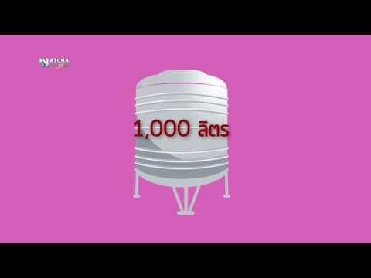

**แบบสังเกตการตอบคำถามของเด็ก**

หน่วยที่ ๑ ชื่อหน่วย การคิดแยกแยะผลประโยชน์ส่วนตนและผลประโยชน์ส่วนรวม

แผนการจัดประสบการณ์ที่ 8 เรื่อง การปฏิบัติตนในการใช้ของใช้ส่วนตัวและของใช้ส่วนรวม

(การใช้น้ำใช้ไฟอย่างประหยัดและถูกวิธี)

วันที่.............เดือน.............................พ.ศ............................

**คำชี้แจง** : ให้ผู้ประเมินทำเครื่องหมาย ✓ ในช่องระดับคุณภาพของเด็กในแต่ละประเด็นที่ประเมิน

|  |  |  |  |  |  |  |  |  |  |  |
| --- | --- | --- | --- | --- | --- | --- | --- | --- | --- | --- |
| **ที่** | **ชื่อ-สกุล** | **บอกวิธีการประหยัดน้ำไฟได้** | | | **บอกผลดีของการประหยัดน้ำไฟ ที่ส่งผลต่อตนเองได้** | | | **บอกผลเสียของการไม่ประหยัดน้ำไฟ ที่**  **ส่งผลต่อตนเองได้** | | |
| **๓** | **๒** | **๑** | **๓** | **๒** | **๑** | **๓** | **๒** | **๑** |
|  |  |  |  |  |  |  |  |  |  |  |
|  |  |  |  |  |  |  |  |  |  |  |
|  |  |  |  |  |  |  |  |  |  |  |
|  |  |  |  |  |  |  |  |  |  |  |
|  |  |  |  |  |  |  |  |  |  |  |
|  |  |  |  |  |  |  |  |  |  |  |
|  |  |  |  |  |  |  |  |  |  |  |
|  |  |  |  |  |  |  |  |  |  |  |
| **รวม** | |  |  |  |  |  |  |  |  |  |
| **เฉลี่ย** | |  |  |  |  |  |  |  |  |  |

ลงชื่อ...........................................................ผู้ประเมิน

(.......................................................)

**เกณฑ์การประเมิน**

บอกวิธีการประหยัดน้ำประหยัดไฟได้

ระดับ ๓ : บอกวิธีการประหยัดน้ำประหยัดไฟได้ด้วยตนเอง

ระดับ ๒ : บอกวิธีการประหยัดน้ำระหว่างแปรงฟันได้โดยมีผู้ชี้แนะ

ระดับ ๑ : ไม่สามารถบอกวิธีการประหยัดน้ำระหว่างแปรงฟันได้

บอกผลดีของการประหยัดน้ำระหว่างแปรงฟันที่ส่งผลต่อตนเองและส่วนรวมได้

ระดับ ๓ : บอกผลดีของการประหยัดน้ำระหว่างแปรงฟันที่ส่งผลต่อตนเองและส่วนรวมได้ด้วยตนเอง

ระดับ ๒ : บอกผลดีของการประหยัดน้ำระหว่างแปรงฟันที่ส่งผลต่อตนเองและส่วนรวมได้โดยมีผู้ชี้แนะ

ระดับ ๑ : ไม่สามารถบอกผลดีของการประหยัดน้ำระหว่างแปรงฟันที่ส่งผลต่อตนเองและส่วนรวมได้

|  |  |  |  |  |
| --- | --- | --- | --- | --- |
| **แผนการจัดประสบการณ์** | | | | |
| **หน่วยที่ 1** ชื่อหน่วย การคิดแยกแยะระหว่างผลประโยชน์ส่วนตนและผลประโยชน์ส่วนรวมส่วนรวม (Conflict of Interests) | | | | |
| **ระดับชั้น** | อนุบาลชั้นปีที่ 2 | | | |
| **แผนการจัดประสบการณ์ที่ 9** | | เรื่อง | ความซื่อสัตย์สุจริต (การพูดความจริงไม่โกหก) | เวลา 1 ชั่วโมง |

..............................................................................................................................................................................

1. **ผลการเรียนรู้**
   1. ผู้เรียนมีความรู้ ความเข้าใจเกี่ยวกับการแยกแยะระหว่างผลประโยชน์ส่วนตนกับผลประโยชน์ส่วนรวม
   2. ผู้เรียนสามารถคิดแยกแยะระหว่างผลประโยชน์ส่วนตนกับผลประโยชน์ส่วนรวมได้
2. **จุดประสงค์การเรียนรู้**

ผู้เรียนได้เรียนรู้การพูดความจริงไม่โกหก และผลของการพูดโกหก

1. **สาระการเรียนรู้**
   1. **สาระที่ควรเรียนรู้**

การดำเนินชีวิตในสังคมนั้น ความซื่อสัตย์สุจริตเป็นเรื่องที่สำคัญและจำเป็น ไม่ว่าจะซื่อสัตย์ต่อตนเองหรือผู้อื่น ดังนั้น การที่เราจะมีความซื่อสัตย์สุจริตนั้น เราจะต้องปลูกฝังและสร้างจิตสำนึกเกี่ยวกับความซื่อสัตย์สุจริตอย่างถูกต้อง และให้เห็นโทษของการไม่ซื่อสัตย์สุจริตว่าจะส่งผลต่อตนเองและสังคมอย่างไรบ้าง

* 1. **ประสบการณ์สำคัญ**
     1. การฟังนิทานเกี่ยวกับคุณธรรม จริยธรรม
     2. การปฏิบัติตนเป็นสมาชิกที่ดีของห้องเรียน
  2. **คุณลักษณะจิตพอเพียงต้านทุจริต (STRONG)**
     1. R (Realise) คือ มีความเข้าใจและตระหนักรู้ถึงรากเหง้าของปัญหา เข้าใจถึงอย่างถ่องแท้ในเรื่องปัญหาการทุจริต
     2. N (Knowledge) คือ แสวงหาความรู้อย่างต่อเนื่องเพื่อให้เท่าทันต่อสถานการณ์
     3. G (Generosity) คือ ร่วมพัฒนาให้เกิดความอาทรต่อกันบนพื้นฐานของจริยธรรมและจิตพอเพียง

1. **การจัดประสบการณ์**
   1. **ขั้นตอนการจัดประสบการณ์**
      1. ขั้นนำ

ครูและเด็กท่องคำคล้องจอง “ปากหนูน่ารัก” และสนทนาเกี่ยวกับคำคล้องจอง

* + 1. ขั้นจัดกิจกรรม
       1. ครูเริ่มต้นด้วยการชวนเด็กคุยเกี่ยวกับ แกะ และการใช้ประโยชน์จาก แกะโดยใช้หุ่นมือ “แกะ” ประกอบการอธิบาย
       2. ครูอ่านนิทานเรื่อง “เด็กเลี้ยงแกะ” โดยกระตุ้นให้เด็กนึกภาพตาม โดยถามถึงสี รูปร่างและลักษณะของสิ่งต่าง ๆ ในเรื่องพร้อมกับใช้หุ่นมือ “แกะ” ประกอบการเล่านิทาน
       3. เมื่ออ่านนิทานจบ ให้เด็กแลกเปลี่ยนความคิดเห็น เช่น เด็กเลี้ยงแกะโกหกกี่ครั้ง, การโกหก ของเด็กเลี้ยงแกะทำให้เกิดอะไรขึ้น (ชาวบ้านมาช่วย ทุกคนหยุดทำงาน แกะตาย หมาป่ามา ชาวบ้านเลิกเชื่อ ฯลฯ), ทำไมชาวบ้านเลิกเชื่อเด็กเลี้ยงแกะ ทั้งที่มีหมาป่ามาจริง ๆ (เพราะเด็กเลี้ยงแกะเป็นคนที่ไม่น่าเชื่อถือ), จะทำอย่างไรให้คนเชื่อถือเรา (ต้องพูดความจริง ไม่โกหก) เป็นต้น
       4. สำรวจพฤติกรรมและอารมณ์โดยใช้คำถาม เช่น ใครเคยโกหก โกหกใคร โกหกว่าอะไร, ถ้าถูกโกหกจะรู้สึกอย่างไร (อาจสมมติสถานการณ์ใกล้ตัว เช่น ถูกโกหกว่าแม่จะมารับ), คำว่า “โกหก” อาจใช้แทนด้วย คำอื่น เช่น “พูดไม่จริง” หรือ “หลอกลวง”
    2. ขั้นสรุป

เด็กและครูร่วมกันสรุปถึงการปฏิบัติตนในการเรื่อง ความซื่อสัตย์สุจริต (การพูดความจริงไม่

โกหก) และผลเสียของการโกหกผู้อื่น

* 1. **สื่อการเรียนรู้/แหล่งการเรียนรู้**
     1. คำคล้องจอง “ปากหนูน่ารัก”
     2. นิทาน “เด็กเลี้ยงแกะ”
     3. หุ่นมือแกะ (ภาพแกะ หรือใช้ตุ๊กตาแกะแทนได้)

**๕. การประเมินผลการเรียนรู้**

**๕.๑ วิธีการประเมิน**

สังเกตการตอบคำถามของเด็ก

**๕.๒ เครื่องมือที่ใช้ในการประเมิน**

แบบสังเกตการตอบคำถามของเด็ก

**๕.๓ เกณฑ์การประเมิน**

เด็กผ่านการประเมิน ระดับ ๒ ขึ้นไปถือว่าผ่าน

**6. บันทึกหลังการจัดประสบการณ์**

…………………………………………………………………………………………………………………………………………………………………………………………………………………………………………………………………………………………………………………………

ลงชื่อ....................................................ครูผู้สอน

(.................................................................)

**7. ภาคผนวก**

**นิทาน “เด็กเลี้ยงแกะ”**

ณ หมู่บ้านชายป่า มีเด็กเลี้ยงแกะคนหนึ่งชอบพูดโกหกเป็นประจำ วันหนึ่งเกิดนึกสนุกอยากแกล้งชาวบ้านจึงร้องตะโกนว่า **"ช่วยด้วย ๆ หมาป่ามันจะมากินแกะแล้ว"**ชาวบ้านต่างพากันมาช่วย พอเด็กเลี้ยงแกะเห็นชาวบ้านวิ่งหน้าตาตื่นก็หัวเราะด้วยความชอบใจ แล้วชอบเล่นสนุกแบบนี้อีกหลายครั้ง ชาวบ้านก็พากันวิ่งหน้าตาตื่นมาช่วยเขาทุกครั้ง และพบว่าพวกเขาถูกหลอกอีกเช่นเคย จนวันหนึ่งหมาป่าก็มาจริง ๆ คราวนี้เด็กเลี้ยงแกะตะโกนให้คนมาช่วยสุดเสียง **"ช่วยด้วย ๆ หมาป่ามันจะมากินแกะแล้ว"** แต่ครั้งนี้กลับไม่มีชาวบ้านออกมาช่วยเด็กเลี้ยงแกะอีกแล้ว เพราะคิดว่าเขาคงจะโกหกอีก สุดท้ายเจ้าหมาป่าจึงกินแกะของเด็กเลี้ยงแกะไปทีละตัว ๆ จนหมด

**:: นิทานเรื่องนี้สอนให้รู้ว่า ::**

คนที่ชอบโกหก แม้พูดความจริงก็ไม่มีใครเชื่อ

**คำคล้องจอง ปากหนูน่ารัก**

ปากของหนูนั้น จิ้มลิ้มน่ารัก

ใครเห็นพูดทัก รู้จักทักทาย

หนูพูดดีดี เป็นศรีเป็นศักดิ์

ปากหนูรู้จัก นับหนึ่ง สอง สาม

**คำคล้องจอง ภาษาดีที่ชื่นชม**

การใช้ภาษาสุภาพ พูดจาสุภาพ

ฟังแล้วชื่นใจ หนูจงจำไว้

พูดจาน่าฟัง พูดดี ทำดีเป็นที่ชื่นชม

พ่อแม่สุขสม คุณครูดีใจ

การปฏิบัติตนดี ต่อบุคคลต่าง ๆ ในโรงเรียน

**แบบสังเกตการตอบคำถามของเด็ก**

หน่วยที่ 1 ชื่อหน่วย การคิดแยกแยะระหว่างผลประโยชน์ส่วนตนและผลประโยชน์ส่วนรวม

แผนการจัดประสบการณ์ที่ 9 เรื่อง ความซื่อสัตย์สุจริต (การพูดความจริงไม่โกหก)

วันที่.................................เดือน.......................พ.ศ...............

**คำชี้แจง** : ให้ผู้ประเมินทำเครื่องหมาย **√** ในช่องระดับคุณภาพของเด็กในแต่ละประเด็นที่ประเมิน

|  |  |  |  |  |
| --- | --- | --- | --- | --- |
| **ที่** | **ชื่อ-สกุล** | **การบอกข้อควรปฏิบัติตนได้เหมาะสม**  **ในการพูดความจริงไม่โกหก** | | |
| **3** | **2** | **1** |
|  |  |  |  |  |
|  |  |  |  |  |
|  |  |  |  |  |
|  |  |  |  |  |
|  |  |  |  |  |

ลงชื่อ...........................................................ผู้ประเมิน

(.......................................................)

**เกณฑ์การประเมิน**

บอกการปฏิบัติตนได้เหมาะสมเกี่ยวกับความซื่อสัตย์สุจริต(การไม่หยิบของของผู้อื่นโดยไม่ได้รับอนุญาต)

ระดับ ๓ : บอกข้อควรปฏิบัติตนได้เหมาะสมในการพูดความจริงไม่โกหกได้ด้วยตนเอง

ระดับ ๒ : บอกข้อควรปฏิบัติตนได้เหมาะสมในการพูดความจริงไม่โกหกได้ด้วยตนเองได้โดยมีผู้ชี้แนะ

ระดับ ๑ : ไม่สามารถบอกข้อควรปฏิบัติตนได้เหมาะสมในการพูดได้

|  |  |  |  |  |
| --- | --- | --- | --- | --- |
| **แผนการจัดประสบการณ์** | | | | |
| **หน่วยที่ 1** ชื่อหน่วย การคิดแยกแยะระหว่างผลประโยชน์ส่วนตนและผลประโยชน์ส่วนรวมส่วนรวม (Conflict of Interests) | | | | |
| **ระดับชั้น** | อนุบาลชั้นปีที่ 2 | | | |
| **แผนการจัดประสบการณ์ที่ 10** | | เรื่อง | มีคุณธรรมจริยธรรมและมีจิตใจที่ดีงาม  (ความซื่อสัตย์) | เวลา 1 ชั่วโมง |

..............................................................................................................................................................................

**1. ผลการเรียนรู้**

1.1 ผู้เรียนมีความรู้ ความเข้าใจเกี่ยวกับการแยกแยะระหว่างผลประโยชน์ส่วนตนและผลประโยชน์ส่วนรวม

1.2 ผู้เรียนสามารถคิดแยกแยะระหว่างผลประโยชน์ส่วนตนและผลประโยชน์ส่วนรวมได้

1.3 ผู้เรียนมีคุณธรรมจริยธรรมและมีจิตใจที่ดีงาม ( ความซื่อสัตย์)

**2. จุดประสงค์การเรียนรู้**

2.1 ผู้เรียนสามารถบอกได้ว่าสิ่งใดเป็นของตนเองและของผู้อื่นได้

2.2 ผู้เรียนสามารถขออนุญาต/รอคอย เมื่อต้องการสิ่งของของผ็อื่น

**3. สาระการเรียนรู้**

**3.1 สาระที่ควรเรียนรู้**

การแสดงออกทางอารมณ์และความรู้สึกอย่างเหมาะสม การแสดงมารยาทที่ดี การมีคุณธรรม

จริยธรรม

**3.2 ประสบการณ์สำคัญ**

๓.๒.๑ การเล่นและทำกิจกรรมร่วมกับผู้อื่น

๓.๒.๒ การปฏิบัติกิจกรรมต่าง ๆ ตามความสามารถของตนเอง

**3.3 คุณลักษณะจิตพอเพียงต้านทุจริต (STRONG)**

3.3.1 T (Transparent) คือ บุคคลและหน่วยงานปฏิบัติงานบนฐานความโปร่งใส

3.3.2 N พัฒนาองค์ความรู้อย่างสม่ำเสมอ เพื่อให้เท่าทันต่อสถานการณ์การทุจริต

**4. การจัดประสบการณ์**

**๔.1 ขั้นตอนการจัดประสบการณ์**

๔.๑.๑ ขั้นนำ

1) ครูร้องเพลง “ความซื่อสัตย์” ครูร้องเพลงทีละวรรค ให้เด็ก ร้องตาม เมื่อเด็กร้องได้คล่องแล้ว ครูและเด็กร้องพร้อมกัน

2) เด็กและครูร่วมกันร้องเพลง และทำท่าทางตามจินตนาการ

๔.๑.๒ ขั้นจัดกิจกรรม

๑) ครูเล่านิทาน เรื่องน้องไข่เจียวเป็นเด็กดีมีความซื่อสัตย์สุจริต

๒) ครูสนทนากับเด็กเกี่ยวกับเนื้อหาในนิทาน

๓) ครูถามคำถามนักเรียน

(1) น้องไข่เจียวนำกระเป๋าที่เก็บได้ไปส่งใครคะ (คุณครู)

(2) ถ้าเด็ก ๆ เป็นน้องไข่เจียว เด็ก ๆ จะทำอย่างไรคะ

(3) น้องไข่เจียวเป็นเด็กดีมีคุณธรรมจริยธรรมด้านใด

๔.๑.๓ ขั้นสรุป

ครูและเด็กร่วมกันเกี่ยวกับนิทานเรื่องน้องไข่เจียวเป็นเด็กดีมีความซื่อสัตย์สุจริต

**4.2 สื่อการเรียนรู้/แหล่งการเรียนรู้**

4.2.1 เพลงความซื่อสัตย์

4.2.2 นิทาน เรื่องน้องไข่เจียวเป็นเด็กดีมีความความซื่อสัตย์

**5. การประเมินผลการเรียนรู้**

**5.๑ วิธีการประเมิน**

สังเกตการปฏิบัติกิจกรรมของเด็ก

**5.๒ เครื่องมือที่ใช้ในการประเมิน**

แบบสังเกตการปฏิบัติกิจกรรมของเด็ก

**5.๓ เกณฑ์การตัดสิน**

เด็กผ่านการประเมิน ระดับ ๒ ขึ้นไปถือว่าผ่าน

**6. บันทึกหลังการจัดประสบการณ์**

……………………………………………………………………………………………………………………………………………………………………………………………………………………………………………………………………………………………………………………

ลงชื่อ....................................................ครูผู้สอน

(.................................................................)

**7. ภาคผนวก**

**เพลงความซื่อสัตย์**

ความซื่อสัตย์เป็นสมบัติของผู้ดี

หากว่าใครไม่มี ชาตินี้เอาดีไม่ได้

มีความรู้ท่วมหัว เอาตัวไม่รอดถมไป

คดแล้งใคร จะรับไว้ให้ร่วมงาน

**นิทานเรื่อง น้องไข่เจียวเป็นเด็กดีมีความซื่อสัตย์สุจริต**

เพราะคุณแม่สอนว่าคนเรา นอกจากจะเป็นคนดีแล้วยังต้องมีความซื่อสัตย์ ทั้งต่อตนเองและผู้อื่น ไม่คิดโกหกหรือ หยิบฉวยสิ่งที่ไม่ใช่ของตน วันหนึ่งน้องไข่เจียวไปโรงเรียนแต่เช้า ในห้องเรียนเพื่อน ๆ ยังไม่มากันน้องไข่เจียวจึงออกไปเล่นที่สนามเด็กเล่น ตอนที่เดินผ่านม้านั่งน้องไข่เจียวมองเห็นกระเป๋าเงินตกอยู่จึงเดินเข้าไปหยิบขึ้นมาดูข้างในมีเงิน อยู่เยอะแยะไปหมด ทั้งแบงค์พันแบงค์ 500 บัตรเครดิต น้องไข่เจียวรู้ว่าเราไม่ควรเก็บของที่ไม่ใช่ของตนไว้ เจ้าของกระเป๋าเองก็คงกังวลใจ และอาจจะลำบากหากว่าไม่ได้เงินคืน น้องไข่เจียว จึงนำกระเป๋าเงินไปส่งให้คุณครูเพื่อให้หาตัวเจ้าของ คุณครูจึงชมว่าน้องไข่เจียวเป็นคนซื่อสัตย์เป็นเด็กดี เมื่อกลับถึงบ้าน น้องไข่เจียวก็เล่าให้คุณแม่ฟังว่าวันนี้เก็บกระเป๋าเงินได้นำไปส่งให้คุณครูตามหาตัวเจ้าของ คุณแม่ก็ชมน้องไข่เจียวแล้วบอกว่าดีแล้ว ไม่ว่าของชิ้นนั้นจะเป็นอะไร แต่เราก็ไม่ควรเก็บของที่ไม่ใช่ของตัวเอง ไว้เพราะการกระทำเช่นนี้ไม่ต่างกับการลักขโมย

ความซื่อสัตย์ คือหัวใจสำคัญของความกตัญญู

ตามรอยพ่อขอทำดี : ความซื่อสัตย์สุจริต

**แบบสังเกตการปฏิบัติกิจกรรมของเด็ก**

หน่วยที่ ๑ ชื่อหน่วย การคิดแยกแยะผลประโยชน์ส่วนตนและผลประโยชน์ส่วนรวม

แผนการจัดประสบการณ์ที่ 10 เรื่อง มีคุณธรรมจริยธรรมและมีจิตใจที่ดีงาม (ความซื่อสัตย์)

วันที่.............เดือน.............................พ.ศ............................

**คำชี้แจง** : ให้ผู้ประเมินทำเครื่องหมาย ✓ ในช่องระดับคุณภาพของเด็กในแต่ละประเด็นที่ประเมิน

|  |  |  |  |  |
| --- | --- | --- | --- | --- |
| **ที่** | **ชื่อ-สกุล** | **ความซื่อสัตย์** | | |
| **๓** | **๒** | **๑** |
|  |  |  |  |  |
|  |  |  |  |  |
|  |  |  |  |  |
|  |  |  |  |  |
|  |  |  |  |  |
|  |  |  |  |  |
|  |  |  |  |  |
|  |  |  |  |  |
| **รวม** | |  |  |  |
| **เฉลี่ย** | |  |  |  |

ลงชื่อ...........................................................ผู้ประเมิน

(.......................................................)

**เกณฑ์การประเมิน**

เรื่องความซื่อสัตย์

ระดับ ๓ : ขออนุญาตหรือรอคอยเมื่อต้องการสิ่งของของผู้อื่นด้วยตัวเอง

ระดับ ๒ : ขออนุญาตหรือรอคอยเมื่อต้องการสิ่งของผู้อื่นเมื่อมีผู้ชี้แนะ

ระดับ ๑ : บอกได้ว่าสิ่งใดเป็นของตนเองและสิ่งใดเป็นของผู้อื่น

|  |  |  |  |  |
| --- | --- | --- | --- | --- |
| **แผนการจัดประสบการณ์** | | | | |
| **หน่วยที่ 1** ชื่อหน่วย การคิดแยกแยะระหว่างผลประโยชน์ส่วนตนและผลประโยชน์ส่วนรวมส่วนรวม (Conflict of Interests) | | | | |
| **ระดับชั้น** | อนุบาลชั้นปีที่ 2 | | | |
| **แผนการจัดประสบการณ์ที่ 11** | | เรื่อง | มีทักษะชีวิตและปฏิบัติตนตามหลักปรัชญาของเศรษฐกิจพอเพียง | เวลา 1 ชั่วโมง |

..............................................................................................................................................................................

1. **ผลการเรียนรู้**

๑.๑ ผู้เรียนมีความรู้ ความเข้าใจเกี่ยวกับการแยกแยะระหว่างผลประโยชน์ส่วนตนกับผลประโยชน์ส่วนรวม

๑.๒ ผู้เรียนสามารถคิดแยกแยะระหว่างผลประโยชน์ส่วนตนกับผลประโยชน์ส่วนรวมได้

1. **จุดประสงค์การเรียนรู้**

2.1 ผู้เรียนสามารถบอกชื่อสิ่งของเครื่องใช้ภายในห้องเรียนได้

2.2 ผู้เรียนบอกวิธีการใช้ของใช้ในห้องอย่างอย่างประหยัดและพอเพียงได้

1. **สาระการเรียนรู้**

**3.1 สาระที่ควรเรียนรู้**

ปรัชญาของเศรษฐกิจพอเพียง คือ หลักการดำเนินชีวิตที่เน้นความมั่นคงและความยั่งยืนไปใช้กับความ

พอเพียงที่ประกอบด้วยความพอประมาณ ความมีเหตุมีผล และความมีภูมิคุ้มกันที่ดี ซึ่งมีเงื่อนไขตามหลักความพอเพียงด้านความรอบรู้ รอบคอบ ระมัดระวัง ซื่อสัตย์สุจริต ขยันอดทน มีสติปัญญาและรู้จักการแบ่งปัน

**3.2 ประสบการณ์สำคัญ**

การปฏิบัติตนตามแนวทางหลักปรัชญาของเศรษฐกิจพอเพียง

**3.3 คุณลักษณะจิตพอเพียงต้านทุจริต (STRONG)**

3.3.1 S (Sufficient) คือ หลักความพอเพียงโดยบุคคลสามารถแยกแยะผลประโยชน์และผลประโยชน์ส่วนรวมอย่างเป็นอัตโนมัติ

3.3.2 N (Knowledge) คือ แสวงหาความรู้อย่างต่อเนื่องเพื่อให้เท่าทันต่อสถานการณ์

3.3.3 G (Generosity) คือ ร่วมพัฒนาให้เกิดความอาทรต่อกันบนพื้นฐานของจริยธรรมและจิตพอเพียง

**4. การจัดประสบการณ์**

**4.1 ขั้นตอนการจัดประสบการณ์**

4.1.1 ขั้นนำ

ครูนำเด็กร้องเพลง โรงเรียนของเรา และให้เด็กร้องตามพร้อมทั้งแสดงท่าทางตามเพลง

แล้วร่วมสนทนากับเด็กเกี่ยวกับเนื้อเพลง

4.1.2 ขั้นจัดกิจกรรม

1) ครูนำอุปกรณ์และสิ่งของที่ใช้ในห้องเรียนมาให้เด็กมาให้เด็กดู เช่น ดินสอ สีไม้ หนังสือ

นิทาน กรรไกร ยางลบ ของเล่นต่าง ๆ ไม้บล็อก ฯลฯ

2) ครูเปิดโอกาสให้เด็กซักถามในสิ่งที่สงสัยเกี่ยวกับที่ครูนำมาให้เด็กดู โดยใช้คำถามกระตุ้นให้เด็กได้เกิดข้อสงสัย ดังนี้

(1) ของสิ่งนี้ ใช้ทำอะไร ใช้อย่างไร

(2) เราควรใช้อย่างไรเพื่อให้เกิดประโยชน์มากที่สุด

(3) ถ้าเรามีสีไม้จำนวนไม่มาก เราจะใช้ร่วมกันกับเพื่อนอย่างไร

4.1.3 ขั้นสรุป

ครูและเด็ก ๆ สนทนาจะเล่าเรื่องราวเกี่ยวกับการเลือกใช้ของใช้ และอุปกรณ์การเรียนอย่าง

ประหยัดและพอเพียง

**๔.๒ สื่อการเรียนรู้/แหล่งการเรียนรู้**

4.2.1 เพลง โรงเรียนของเรา

4.2.2 อุปกรณ์สิ่งของเครื่องใช้ในห้องเรียน เช่น ดินสอ สีไม้ หนังสือนิทาน กรรไกร ยางลบ ของเล่นต่าง ๆ ไม้บล็อก ฯลฯ

**๕. การประเมินผลการเรียนรู้**

**๕.๑ วิธีการประเมิน**

สังเกตการสนทนาตอบคำถามแสดงความคิดเห็น

**๕.๒ เครื่องมือที่ใช้ในการประเมิน**

แบบสังเกตการตอบคำถามของเด็ก

**๕.๓ เกณฑ์การประเมิน**

เด็กผ่านการประเมิน ระดับ ๒ ขึ้นไปถือว่าผ่าน

**6. บันทึกหลังการจัดประสบการณ์**

……………………………………………………………………………………………………………………………………………………………………………………………………………………………………………………………………………………………………………………

ลงชื่อ....................................................ครูผู้สอน

(.................................................................)

**แบบสังเกตการตอบคำถามของเด็ก**

หน่วยที่ 1 ชื่อหน่วย การคิดแยกแยะระหว่างผลประโยชน์ส่วนตนและผลประโยชน์ส่วนรวม

แผนการจัดประสบการณ์ที่ 11 เรื่อง มีทักษะชีวิตและปฏิบัติตนตามหลักปรัชญาของเศรษฐกิจพอเพียง

วันที่.................................เดือน.......................พ.ศ...............

**คำชี้แจง** : ให้ผู้ประเมินทำเครื่องหมาย **√**  ในช่องระดับคุณภาพของเด็กในแต่ละประเด็นที่ประเมิน

|  |  |  |  |  |  |  |  |
| --- | --- | --- | --- | --- | --- | --- | --- |
| **ที่** | **ชื่อ-สกุล** | **เด็กสามารถบอกชื่อสิ่งของเครื่องใช้ภายในห้องเรียนได้** | | | **บอกวิธีการใช้ของใช้ในห้องอย่างอย่างประหยัดและพอเพียงได้** | | |
| **3** | **2** | **1** | **3** | **2** | **1** |
|  |  |  |  |  |  |  |  |
|  |  |  |  |  |  |  |  |
|  |  |  |  |  |  |  |  |
|  |  |  |  |  |  |  |  |
|  |  |  |  |  |  |  |  |

ลงชื่อ...........................................................ผู้ประเมิน

(.......................................................)

**เกณฑ์การให้คะแนน**

บอกได้อย่างถูกต้องทุกคำถามอย่างมั่นใจ 3 คะแนน

บอกได้ถูกต้องบางส่วน/ครูยังแนะนำเพิ่มเติมบ้าง 2 คะแนน

บอกได้ช้ายังไม่ถูกต้องครูต้องคอยแนะนำ/ไม่ตอบคำถาม 1 คะแนน

|  |  |  |  |  |
| --- | --- | --- | --- | --- |
| **แผนการจัดประสบการณ์** | | | | |
| **หน่วยที่ 1** ชื่อหน่วย การคิดแยกแยะระหว่างผลประโยชน์ส่วนตนและผลประโยชน์ส่วนรวมส่วนรวม (Conflict of Interests) | | | | |
| **ระดับชั้น** | อนุบาลชั้นปีที่ 2 | | | |
| **แผนการจัดประสบการณ์ที่ 12** | | เรื่อง | รักธรรมชาติ สิ่งแวดล้อม วัฒนธรรม และความเป็นไทย | เวลา 1 ชั่วโมง |

..............................................................................................................................................................................

**1. ผลการเรียนรู้**

๑.๑ ผู้เรียนมีความรู้ ความเข้าใจเกี่ยวกับการแยกแยะระหว่างผลประโยชน์ส่วนตนกับผลประโยชน์ส่วนรวม

๑.๒ ผู้เรียนสามารถคิดแยกแยะระหว่างผลประโยชน์ส่วนตนกับผลประโยชน์ส่วนรวมได้

**2. จุดประสงค์การเรียนรู้**

2.1 ผู้เรียนสามารถบอกชื่ออุปกรณ์การทำความสะอาด และวิธีการใช้ได้

2.2 ผู้เรียนสามารถจำแนกเครื่องมือและสิ่งของที่ใช้ทำความสะอาดบริเวณต่าง ๆ ได้

**3. สาระการเรียนรู้**

**3.1 สาระที่ควรเรียนรู้**

3.1.1 สิ่งแวดล้อม หมายถึง สิ่งต่าง ๆ ที่เกิดขึ้นโดยธรรมชาติ และที่มนุษย์สร้างขึ้นอยู่รอบ ๆ ตัวเรา ทั้งที่มีลักษณะกายภาพที่เห็นได้และไม่สามารถเห็นได้ มีทั้งสิ่งแวดล้อมที่มีชีวิตและสิ่งแวดล้อมที่ไม่มีชีวิต

3.1.2 การดูแลสิ่งแวดล้อม คือ การใช้อย่างระมัดระวัง การบำรุงรักษา ใช้อย่างประหยัด ของบางอย่างสามารถนำกลับมาหมุนเวียนใช้ใหม่ได้อีกเป็นการช่วยอนุรักษ์รักษาสิ่งแวดล้อม

3.1.3 ธรรมชาติเป็นแหล่งอาหารและแหล่งทรัพยากรของมนุษย์ เราเป็นส่วนหนึ่งของธรรมชาติ ต้องดำรงชีวิตโดยพึ่งพาธรรมชาติเราจึงต้องรักษาธรรมชาติให้คงอยู่ตลอดไปอย่างยั่งยืน หากมนุษย์ทำลายทรัพยากรธรรมชาติก็อาจนำความเสียหายมาสู่มนุษย์ได้ เช่น น้ำท่วม ฝนตกหนัก พายุทำลาย ฯลฯ

**3.2 ประสบการณ์สำคัญ**

3.2.1 การมีส่วนร่วมรับผิดชอบดูแลรักษาสิ่งแวดล้อมทั้งภายในและภายนอกห้องเรียน

3.2.2 การสำรวจสิ่งต่าง ๆ และแหล่งเรียนรู้รอบตัว

3.2.3 การสนทนาข่าวและเหตุการณ์ที่เกี่ยวกับธรรมชาติและสิ่งแวดล้อมในชีวิตประจำวัน

**3.3 คุณลักษณะจิตพอเพียงต้านทุจริต (STRONG)**

3.3.1 S (Sufficient) คือ หลักความพอเพียงโดยบุคคลสามารถแยกแยะผลประโยชน์และผลประโยชน์ส่วนรวมอย่างเป็นอัตโนมัติ

3.3.2 N (Knowledge) คือ แสวงหาความรู้อย่างต่อเนื่องเพื่อให้เท่าทันต่อสถานการณ์

3.3.3 G (Generosity) คือ ร่วมพัฒนาให้เกิดความอาทรต่อกันบนพื้นฐานของจริยธรรมและจิตพอเพียง

**4. การจัดประสบการณ์**

**4.1 ขั้นตอนการจัดประสบการณ์**

4.1.1 ขั้นนำ

ครูให้เด็กร้องเพลง “อย่าทิ้ง” ตามทีละวรรค แล้วร่วมสนทนาเกี่ยวกับเนื้อเพลง

4.1.2 ขั้นจัดกิจกรรม

1) นำภาพน้ำเน่าเสีย มลพิษต่าง ๆ และภาพสิ่งแวดล้อมที่สะอาดสวยงามมาให้เด็กสังเกต

แล้วตอบคำถามเกี่ยวกับภาพที่เห็น

2) นำอุปกรณ์และสิ่งของที่ใช้ทำความสะอาด คือ ไม้กวาด ไม้ปัดขนไก่ ไม้กวาดหยากไย่

ไม้กวาดทางมะพร้าว ที่ตักขยะ ถังขยะ ไม้ถูพื้น ผ้าถูพื้น แปรงขัดห้องน้ำ ถังน้ำ ฟองน้ำ น้ำยาล้างจาน น้ำยาขัดพื้น ขันน้ำ สายยาง มาให้เด็กดูแล้วร่วมสนทนาตอบคำถาม

3) ให้เด็กสังเกตลักษณะความเหมือนความต่างของอุปกรณ์ เครื่องใช้ทำความสะอาด และ

จัดจำแนกอุปกรณ์ที่ใช้ทำความสะอาดโดยวิธีการปัดกวาด เช็ดถู ล้างทำความสะอาด ขัดแปรงทำความสะอาด สายยางฉีดน้ำชะล้างพื้นที่สกปรก ใช้คำถาม กระตุ้นให้เด็กตอบ เช่น

(1) เด็ก ๆ รู้ได้อย่างไรว่าเป็นอุปกรณ์ที่ใช้ทำความสะอาด

(2) เราใช้อุปกรณ์ของใช้ใดบ้างเวลาทำความสะอาดต้องใช้คู่กันในการปัดกวาด เช็ดถู หรือ

ล้างทำความสะอาด

(3) มีสิ่งของเครื่องใช้ใดบ้างที่ทำจากผ้า ของใช้สิ่งใดบ้างที่ทำจากส่วนต่าง ๆ ของต้นไม้

(4) ของใช้ใดบ้างทำจากพลาสติก ของใช้ชนิดใดเป็นของเหลว

(5) ถ้าโรงเรียนของเรามีขยะอยู่มากมายจะเกิดอะไรขึ้น ถ้าไม่อยากให้มีขยะจะทำอย่างไร

(6) น้ำที่มีขยะเน่าเหม็นสกปรก เด็ก ๆ คิดว่าจะเกิดอะไรขึ้นกับสิ่งมีชีวิตที่อาศัยอยู่ในน้ำ

(7) ถ้าไม่มีอุปกรณ์ใช้ทำความสะอาด เด็ก ๆ จะทำอย่างไร

4)แบ่งเด็กเป็นกลุ่ม 3 - 4 คน แล้วให้ตัวแทนมาเลือกอุปกรณ์ใช้ทำความสะอาดประเภท

ปัด กวาด เช็ดทำความสะอาด ล้าง ถูพื้น โดยครูแนะนำและให้การช่วยเหลือในการทำความสะอาดบริเวณในห้องเรียนและนอกห้องเรียน

4.1.3 ขั้นสรุป

เด็กและครูร่วมกันสรุปชื่ออุปกรณ์การทำความสะอาด และวิธีการใช้ได้วิธีการใช้อุปกรณ์ทำความสะอาด และจำแนกเครื่องมือและสิ่งของที่ใช้ทำความสะอาดบริเวณต่าง ๆ ได้ และบอกวิธีการทิ้งขยะให้ถูกที่

**๔.๒ สื่อการเรียนรู้/แหล่งการเรียนรู้**

4.2.1 เพลง “อย่าทิ้ง” เพลง “ตาวิเศษ”

4.2.2 อุปกรณ์และสิ่งของที่ใช้ทำความสะอาด

4.2.3 ภาพน้ำเน่าเสีย มลพิษต่าง ๆ ภาพสิ่งแวดล้อมที่สะอาดสวยงาม

**๕. การประเมินผลการเรียนรู้**

**๕.๑ วิธีการประเมิน**

สังเกตการสนทนาตอบคำถามแสดงความคิดเห็น

**๕.๒ เครื่องมือที่ใช้ในการประเมิน**

แบบสังเกตการตอบคำถามของเด็ก

**๕.๓ เกณฑ์การประเมิน**

เด็กผ่านการประเมิน ระดับ ๒ ขึ้นไปถือว่าผ่าน

**6. บันทึกหลังการจัดประสบการณ์**

……………………………………………………………………………………………………………………………………………………………………………………………………………………………………………………………………………………………………………………

ลงชื่อ....................................................ครูผู้สอน

(.................................................................)

**7. ภาคผนวก**

**เพลง อย่าทิ้ง ต้องเก็บ**

อย่าทิ้ง อย่าทิ้งทิ้งแล้ว จะสกปรก

ถ้าเราเห็นมันรกต้องเก็บ ต้องเก็บ ต้องเก็บ (ซ้ำ)

**เพลง ตาวิเศษ**

วิเศษ ตาวิเศษอ๊ะ อ๊ะ อย่าทิ้งขยะตาวิเศษเห็นนะ (ซ้ำ)

**เพลงขยะ**

ขยะ ขยะ ขยะใครทิ้ง เจ้านะ ขยะเจ้าขาทิ้งไม่ ถูกที่ ไม่ดีเลยหนา

มามามา จะพาไปลงถังเด็กเอ๋ย เด็กดีทิ้งให้ ถูกที่

ชาติก็มีความหวังวินัยในตน ทำให้จริงจังชาติก็ไม่พัง เราก็ยังอยู่ดี

**แบบสังเกตการตอบคำถามของเด็ก**

หน่วยที่ 1 ชื่อหน่วย การคิดแยกแยะระหว่างผลประโยชน์ส่วนตนและผลประโยชน์ส่วนรวม

แผนการจัดประสบการณ์ที่ 12 เรื่อง รักธรรมชาติ สิ่งแวดล้อม วัฒนธรรม และความเป็นไทย

วันที่.................................เดือน.......................พ.ศ...............

**คำชี้แจง** : ให้ผู้ประเมินทำเครื่องหมาย **√** ในช่องระดับคุณภาพของเด็กในแต่ละประเด็นที่ประเมิน

|  |  |  |  |  |  |  |  |
| --- | --- | --- | --- | --- | --- | --- | --- |
| **ที่** | **ชื่อ-สกุล** | **บอกชื่ออุปกรณ์การทำความสะอาด และวิธีการใช้ได้** | | | **จำแนกเครื่องมือและสิ่งของที่ใช้ทำความสะอาดบริเวณต่าง ๆ ได้** | | |
| **3** | **2** | **1** | **3** | **2** | **1** |
|  |  |  |  |  |  |  |  |
|  |  |  |  |  |  |  |  |
|  |  |  |  |  |  |  |  |
|  |  |  |  |  |  |  |  |
|  |  |  |  |  |  |  |  |

ลงชื่อ...........................................................ผู้ประเมิน

(.......................................................)

**เกณฑ์การให้คะแนน**

บอกได้อย่างถูกต้องทุกคำถามอย่างมั่นใจ 3 คะแนน

บอกได้ถูกต้องบางส่วน/ครูยังแนะนำเพิ่มเติมบ้าง 2 คะแนน

บอกได้ช้ายังไม่ถูกต้องครูต้องคอยแนะนำ/ไม่ตอบคำถาม 1 คะแนน

|  |  |  |  |  |
| --- | --- | --- | --- | --- |
| **แผนการจัดประสบการณ์** | | | | |
| **หน่วยที่ 1** ชื่อหน่วย การคิดแยกแยะระหว่างผลประโยชน์ส่วนตนและผลประโยชน์ส่วนรวมส่วนรวม (Conflict of Interests) | | | | |
| **ระดับชั้น** | อนุบาลชั้นปีที่ 2 | | | |
| **แผนการจัดประสบการณ์ที่ 13** | | เรื่อง | การอยู่ร่วมกับผู้อื่นได้อย่างมีความสุขและปฏิบัติเป็นสมาชิกที่ดีของสังคม (การยอมรับความเหมือนและความแตกต่างระหว่างบุคคล) | เวลา 1 ชั่วโมง |

..............................................................................................................................................................................

**1. ผลการเรียนรู้**

๑.๑ ผู้เรียนมีความรู้ ความเข้าใจเกี่ยวกับการแยกแยะระหว่างผลประโยชน์ส่วนตนกับผลประโยชน์ส่วนรวม

๑.๒ ผู้เรียนสามารถคิดแยกแยะระหว่างผลประโยชน์ส่วนตนกับผลประโยชน์ส่วนรวมได้

**2. จุดประสงค์การเรียนรู้**

2.1 ผู้เรียนสามารถความเหมือนและความต่างของเพื่อน ๆ ได้

2.2 ผู้เรียนบอกข้อตกลงในห้องเรียน และวิธีการปฏิบัติตนในการอยู่ร่วมกับผู้อื่นได้

**3. สาระการเรียนรู้**

**3.1 สาระที่ควรเรียนรู้**

**การฝึก**การยอมรับความเหมือนและความแตกต่างระหว่างบุคคล เป็นการลด**การบูลลี่ในโรงเรียน** ซึ่งอาจนำไปสู่ปัญหาแก่เด็ก ๆ ทำให้ไม่อยากไปโรงเรียน ส่งผลต่อการเรียนและความปลอดภัยของเด็ก เพื่อไม่ให้เด็กเจอปัญหาตามลำพัง ครูควรหมั่นซักถาม สังเกตอาการ เมื่อเด็กมีอาการผิดปกติ กังวล กลัว ไม่อยากไปโรงเรียน เพื่อช่วยกันแก้ไขปัญหาได้ทันการณ์

**3.2 ประสบการณ์สำคัญ**

3.2.1 การแสดงความยินดีเมื่อผู้อื่นมีความสุข เห็นใจเมื่อผู้อื่นเศร้าหรือเสียใจ และการช่วยเหลือ

ปลอบโยนเมื่อผู้อื่นได้รับบาดเจ็บ

3.2.2 การปฏิบัติตนเป็นสมาชิกที่ดีของห้องเรียน

3.2.3 การมีส่วนร่วมในการแก้ปัญหาความขัดแย้ง

**3.3 คุณลักษณะจิตพอเพียงต้านทุจริต (STRONG)**

3.3.1 N (Knowledge) คือ แสวงหาความรู้อย่างต่อเนื่องเพื่อให้เท่าทันต่อสถานการณ์

3.3.2 G (Generosity) คือ ร่วมพัฒนาให้เกิดความอาทรต่อกันบนพื้นฐานของจริยธรรมและจิตพอเพียง

**4. การจัดประสบการณ์**

**4.1 ขั้นตอนการจัดประสบการณ์**

4.1.1 ขั้นนำ

ครูและเด็กร้องเพลง “เรียงลำดับ” และเคลื่อนไหวร่างกายประกอบเพลงและสนทนาถึง

รูปร่างลักษณะของเด็ก ๆ และเพื่อน ๆ เช่น ตัวสูง ตัวเล็ก ตัวผอม ตัวใหญ่ ฯลฯ และพูดคุยเกี่ยวกับความแตกต่างระหว่างบุคคลของเด็ก ๆ และการยอมรับซึ่งกันและกัน

4.1.2 ขั้นจัดกิจกรรม

ครูเล่านิทาน “ปลากับปลิง” ให้เด็ก ๆ ฟังและสนทนาถึงเนื้อหาในนิทาน

(1) ทำไมเพื่อน ๆถึงไม่ชอบปลิง

(2) เพราะเหตุใดปลาช่อนและสัตว์อื่น ๆจึงไล่ปลิงออกไปจากบึง

(3) ถ้าเด็ก ๆเป็นปลิง เด็ก ๆจะรู้สึกอย่างไร

(4) ถ้าเด็ก ๆ เป็นปลาตัวอื่น ๆ จะไล่เพื่อนออกไปอยู่ที่อื่นหรือไม่ เพราะเหตุใด ฯลฯ

4.1.3 ขั้นสรุป

เด็กและครูร่วมกันสรุปเกี่ยวกับความแตกต่างระหว่างบุคคลของเด็ก ๆ และการยอมรับซึ่งกัน

ข้อตกลงในห้องเรียน และวิธีการปฏิบัติตนในการอยู่ร่วมกับผู้อื่นได้อย่างมีความสุข

**๔.๒ สื่อการเรียนรู้/แหล่งการเรียนรู้**

4.2.1 เพลง “เรียงลำดับ”

4.2.2 นิทาน “ปลากับปลิง” หรือเลือกใช้นิทานอื่นเกี่ยวกับการไม่แกล้งเพื่อน การยอมรับความแตกต่างซึ่งกันและกันและการอยู่ร่วมกัน

4.2.3 ป้ายข้อตกลงในห้องเรียน

**๕. การประเมินผลการเรียนรู้**

**๕.๑ วิธีการประเมิน**

สังเกตการตอบคำถามของเด็ก

**๕.๒ เครื่องมือที่ใช้ในการประเมิน**

แบบสังเกตการตอบคำถามของเด็ก

**๕.๓ เกณฑ์การประเมิน**

เด็กผ่านการประเมิน ระดับ ๒ ขึ้นไปถือว่าผ่าน

**6. บันทึกหลังการจัดประสบการณ์**

……………………………………………………………………………………………………………………………………………………………………………………………………………………………………………………………………………………………………………………

ลงชื่อ....................................................ครูผู้สอน

(.................................................................)

**๗. ภาคผนวก**

**เพลง เรียงลำดับ**

เรียงเรามาเรียงลำดับ ลำดับ ลำดับก่อนหลัง

คนที่น่าชัง มาที่หลังก็ไม่เรียงลำดับ

มาก่อนต้องอยู่ข้างหน้า มาช้าก็อยู่ถัดไป

จำไว้นะเด็กไทย (ซ้ำ) มาทีหลังก็ต้องเรียงลำดับ (ซ้ำ)

**นิทาน เรื่อง ปลากับปลิง**

ณ บึงน้ำขนาดใหญ่ซึ่งอยู่ในป่าท้ายหมู่บ้านแห่งหนึ่ง มีความอุดมสมบูรณ์เต็มไปด้วยสัตว์น้ำ กุ้ง หอย

ปูปลา และสัตว์อื่น ๆ ที่อาศัยอยู่รวมกันในน้ำอย่างมีความสุข และมีพืชพันธุ์มากมายขึ้นปกคลุมอยู่ในบึงน้ำแห่งนี้ เพราะชาวบ้านไม่กล้ามาจับสัตว์น้ำในบึงแหล่งนี้เลยเพราะในบึงนี้มีปลิงอยู่มากมาย

วันหนึ่งมีการเรียกประชุมสัตว์น้ำทุกตัวก็มารวมตัวกัน มีปลาช่อนตัวใหญ่กล่าวขึ้นมาในที่ประชุมว่า บึงของเรานี้มีความสุข และสวยงามมากเราอยู่ด้วยกันมานาน แต่มีสัตว์ที่มีตัวดำ ๆ น่าเกลียดน่ากลัว น่าขยะแขยง ไม่มีใครชอบ เพราะชอบมาเกาะและดูดเลือดพวกเรา ทำให้เรารำคาญใจมาก ๆ เลย นั่นคือปลิงผู้น่ารังเกียจ พวกเราอยากจะขับไล่ให้ปลิงย้ายไปอยู่ที่อื่นให้หมดจากบึงนี้เสียที เพื่อลดความรำคาญใจไม่ต้องมีใครมาดูดเลือดเราอีก ซึ่งสัตว์ทุกตัวก็เห็นพ้องต้องกันว่าต้องไล่ปลิงออกไปจากบึง

ปลิงเสียใจมาก ร้องไห้คร่ำครวญอย่างน่าสงสาร เราเกิดมาอัปลักษณ์เป็นแบบนี้อยู่แล้ว ตัวก็ดำ น่าเกลียด เราไม่มีกระดูก ไม่แข็งแรง และต้องการอาหารคือเลือดนิดหน่อยจากพวกท่านเท่านั้นเอง เราขออยู่ในบึงนี้ต่อไปได้ไหม ซึ่งจะขอร้องอย่างไรก็ไม่มีสัตว์ตัวใดให้อยู่เลย ปลิงต้องรอฝนตกลงมาครั้งใหญ่ก่อนแล้วจึงพากันอพยพออกไปจนหมดบึงแห่งนี้ สัตว์น้ำพากันดีใจมาก ๆ กระโดดน้ำเล่นตูมตาม ๆ สนุกสนาน

อยู่มาวันหนึ่งชาวบ้านเดินผ่านมาและมองลงไปในบึงไม่เห็นปลิงสักตัว และลองเอาเท้าหย่อนลงไปในน้ำก็ไม่เห็นมีปลิงมาเกาะ ชาวบ้านดีใจมาก ๆ รีบวิ่งกลับไปบอกคนในหมู่บ้านมาจับปลาและสัตว์น้ำทุกตัวไปทำอาหารกินจนหมดบึง ที่เหลือก็เอาไปขังไว้กินวันหลัง ปลาช่อนได้แต่ร้องไห้เสียใจที่ตนเองไล่ปลิงออกไปทำให้สัตว์น้ำทุกตัวต้องตายหมด

**:: นิทานเรื่องนี้สอนให้รู้ว่า ::** **อย่าดูถูกผู้ด้อยกว่าเรา เพราะเขาอาจเป็นผู้ที่ช่วยเหลือเราก็เป็นได้**

**นิทานอีสป เรื่อง ราชสีห์กับหนู**

ราชสีห์เจ้าป่าตัวหนึ่งกำลังนอนหลับพักผ่อนอย่างสบายใจ หนูตัวหนึ่งวิ่งเล่นซุกซนจนเผลอไต่ขึ้นไปบนร่างของราชสีห์ทำให้ราชสีห์ตกใจตื่น คำรามด้วยความโกรธและตะปบจับหนูไว้ เจ้าหนูกลัวจนตัวสั่นร้องอ้อนวอนขอชีวิตว่า **"ท่านได้โปรดไว้ชีวิตข้าด้วยเถิด แล้วสักวันข้าจะกลับมาช่วยเหลือท่านเป็นการตอบแทน"**

          ราชสีห์หัวเราะลั่น**"หนูตัวจ้อยเช่นเจ้าจะช่วยอะไรเจ้าป่าอย่างข้าได้ แต่เอาเถอะ เมื่อเจ้าไม่ได้ตั้งใจ ข้าก็จะปล่อยเจ้าเอาบุญแล้วกัน"**

      หลายวันต่อมา ขณะที่ราชสีห์ออกล่าเหยื่อบังเอิญพลาดท่าไปติดกับดักของนายพรานเข้า ราชสีห์พยายามดิ้นหนีเท่าไรก็ไม่หลุดจึงได้แต่ร้องคำรามอย่างสิ้นหวัง

          เจ้าหนูได้ยินเสียงร้องของราชสีห์ก็จำได้ รีบวิ่งมาช่วยกัดแทะบ่วงทีละเส้นจนขาดออกในที่สุด ราชสีห์จึงรอดชีวิตมาได้ เพราะความช่วยเหลือจากหนูตัวเล็ก ๆ นี่เอง

**:: นิทานเรื่องนี้สอนให้รู้ว่า :: อย่าดูถูกผู้ด้อยกว่าเรา เพราะเขาอาจเป็นผู้ที่ช่วยเหลือเราก็เป็นได้**

**บูลลี่ (Bully) คือ** การกลั่นแกล้งที่แสดงออกด้วยคำพูด หรือ พฤติกรรมที่ก้าวร้าวต่อผู้อื่น ซึ่งมักเกิดขึ้นในสังคมที่มีช่องว่างระหว่างผู้ที่มีพละกำลัง หรืออำนาจมากกว่าแสดงออกแก่ผู้ที่อ่อนแอกว่า และมีโอกาสเกิดขึ้นซ้ำ ๆ โดยพบการบูลลี่ในโรงเรียนและในที่ทำงานมาก นำไปสู่ปัญหาสภาพทางจิตใจที่ร้ายแรงได้ในอนาคต การบูลลี่มี 3 ประเภท ดังนี้

**1) การกลั่นแกล้งทางวาจา (Verbal Bullying)** คือ การสื่อสาร เขียน เพื่อสื่อความหมายกลั่นแกล้ง เช่น ล้อเล่น, เรียกชื่อ, แสดงความคิดเห็นทางเพศที่ไม่เหมาะสม, เหน็บแนม และขู่ว่าจะทำอันตราย

**2) การกลั่นแกล้งทางสังคม (Social Bullying)** คือ วิธีการทำให้เสียหน้า หรือแกล้งให้สูญเสียความสัมพันธ์กับผู้อื่น อย่างตั้งใจ เช่น ขับเพื่อนออกจากกลุ่ม, กระจายข่าวลือให้เสียหาย, กีดกันไม่ให้เป็นเพื่อนกัน, ทำให้เกิดความอับอายในที่สาธารณะ

**3) การกลั่นแกล้งทางกายภาพ (Physical Bullying)** คือ การกลั่นแกล้งที่เกี่ยวข้องกับร่างกายและสวัสดิภาพของผู้ถูกกลั่นแกล้ง เช่น การทุบตี ทำร้าย ทำให้สะดุด แย่งสิ่งของ แสดงออกทำท่าทางหยาบคายใส่

**แบบสังเกตการตอบคำถามของเด็ก**

หน่วยที่ 1 ชื่อหน่วย การคิดแยกแยะระหว่างผลประโยชน์ส่วนตนและผลประโยชน์ส่วนรวม

แผนการจัดประสบการณ์ที่ 13 เรื่อง การอยู่ร่วมกับผู้อื่นได้อย่างมีความสุขและปฏิบัติเป็นสมาชิกที่ดีของสังคม (การยอมรับความเหมือนและความแตกต่างระหว่างบุคคล)

วันที่.................................เดือน.......................พ.ศ...............

**คำชี้แจง** : ให้ผู้ประเมินทำเครื่องหมาย **√** ในช่องระดับคุณภาพของเด็กในแต่ละประเด็นที่ประเมิน

|  |  |  |  |  |  |  |  |
| --- | --- | --- | --- | --- | --- | --- | --- |
| **ที่** | **ชื่อ-สกุล** | **บอกความเหมือนและความต่างของเพื่อน ๆ ได้** | | | **บอกข้อตกลงในห้องเรียน และวิธีการปฏิบัติตนในการอยู่ร่วมกับผู้อื่นได้** | | |
| **3** | **2** | **1** | **3** | **2** | **1** |
|  |  |  |  |  |  |  |  |
|  |  |  |  |  |  |  |  |
|  |  |  |  |  |  |  |  |
|  |  |  |  |  |  |  |  |
|  |  |  |  |  |  |  |  |

ลงชื่อ...........................................................ผู้ประเมิน

(.......................................................)

**เกณฑ์การประเมิน**

บอกการปฏิบัติตนได้เหมาะสม

ระดับ ๓ : บอกความแตกต่างระหว่างบุคคล และวิธีการปฏิบัติตนในการอยู่ร่วมกับผู้อื่นได้ด้วยตนเอง

ระดับ ๒ : บอกความแตกต่างระหว่างบุคคล และวิธีการปฏิบัติตนในการอยู่ร่วมกับผู้อื่นได้โดยมีผู้ชี้แนะ

ระดับ ๑ : ไม่สามารถบอกความแตกต่างระหว่างบุคคล และวิธีการปฏิบัติตนในการอยู่ร่วมกับผู้อื่นได้

|  |  |  |  |  |
| --- | --- | --- | --- | --- |
| **แผนการจัดประสบการณ์** | | | | |
| **หน่วยที่ 1** ชื่อหน่วย การคิดแยกแยะระหว่างผลประโยชน์ส่วนตนและผลประโยชน์ส่วนรวมส่วนรวม (Conflict of Interests) | | | | |
| **ระดับชั้น** | อนุบาลชั้นปีที่ 2 | | | |
| **แผนการจัดประสบการณ์ที่ 14** | | เรื่อง | ความหมายและการแยกแยะของระบบคิดฐานสอง และระบบคิดฐานสิบ | เวลา 1 ชั่วโมง |

..............................................................................................................................................................................

**1. ผลการเรียนรู้**

๑.๑ ผู้เรียนมีความรู้ ความเข้าใจเกี่ยวกับการแยกแยะระหว่างผลประโยชน์ส่วนตนและผลประโยชน์ส่วนรวม

๑.๒ ผู้เรียนสามารถคิดแยกแยะระหว่างผลประโยชน์ส่วนตนและผลประโยชน์ส่วนรวมได้

**2. จุดประสงค์การเรียนรู้**

๒.๑ ผู้เรียนมีความรู้ ความเข้าใจเกี่ยวกับระบบคิดฐาน ๒ และระบบคิดฐาน ๑๐

๒.๒ ผู้เรียนสามารถแยกแยะระหว่างระบบคิดฐาน ๒ และระบบคิดฐาน ๑๐ ได้

**3. สาระการเรียนรู้**

**3.1 สาระที่ควรเรียนรู้**

3.1.1 ระบบคิดฐาน ๒ หมายถึง ระบบการคิดวิเคราะห์ข้อมูลที่สามารถเลือกได้เพียง ๒ ทางเท่านั้น

คือ ๐ กับ ๑ และอาจหมายถึงโอกาสที่เลือกได้เพียง ๒ ทาง เช่น ใช่ กับ ไม่ใช่ ประโยชน์ส่วนตนและประโยชน์ส่วนรวม เป็นต้น จึงเหมาะกับการนำมาเปรียบเทียบกับการทำงานของเจ้าหน้าที่ของรัฐที่ต้องสามารถแยกเรื่องตำแหน่งหน้าที่กับเรื่องส่วนตัวออกจากกันได้อย่างเด็ดขาด

3.1.2 ระบบคิดฐาน ๑๐ หมายถึง ระบบการคิดวิเคราะห์ที่มีตัวเลขหลายตัวและอาจหมายถึงโอกาสที่

เลือกได้หลายทาง เกิดความคิดที่หลากหลายซับซ้อน หากนำมาเปรียบเทียบกับการปฏิบัติงานของเจ้าหน้าที่ของรัฐจะทำให้เจ้าหน้าที่ของรัฐต้องคิดเยอะ อาจแยกประโยชน์ส่วนตนและประโยชน์ส่วนรวมออกจากกันไม่ได้

**3.2 ประสบการณ์สำคัญ**

๓.๒.๑ การเล่นและทำกิจกรรมร่วมกับผู้อื่น

๓.๒.๒ การปฏิบัติกิจกรรมต่าง ๆ ตามความสามารถของตนเอง

**3.๓ คุณลักษณะจิตพอเพียงต้านทุจริต (STRONG)**

3.3.1 T (Transparent) คือ บุคคลและหน่วยงานปฏิบัติงานบนฐานความโปร่งใส

3.3.2 R (Realise) คือ รู้และพร้อมลงมือป้องกันทุจริต

3.3.3 O (Onward) คือ มุ่งพัฒนาให้เกิดความเจริญโดยการต่อสู้กับการทุจริตอย่างไม่ย่อท้อ

3.3.4 N (Knowledge) คือ พัฒนาองค์ความรู้อย่างสม่ำเสมอ เพื่อให้เท่าทันต่อสถานการณ์การทุจริต

**4. การจัดประสบการณ์**

**๔.1 ขั้นตอนการจัดประสบการณ์**

๔.๑.๑ ขั้นนำ

๑) ครูร้องเพลง “เครื่องมือสื่อสาร” ให้เด็กฟัง

๒) ครูร้องเพลง “เครื่องมือสื่อสาร” ให้เด็กร้องตามทีละวรรค

๓) ครูและเด็กร้องเพลง “เครื่องมือสื่อสาร” พร้อมกัน พร้อมทำท่าทางประกอบเพลงตามจินตนาการ

๔.๑.๒ ขั้นจัดกิจกรรม

๑) ครูนำแผ่นภาพข้อความ ๒ ข้อความ มาอ่านให้เด็กฟัง (การไม่ใช้โทรศัพท์โรงเรียนคุยธุระส่วนตัว, การไม่นำของใช้ของโรงเรียน เช่น พัดลม หรือคอมพิวเตอร์ ไปใช้ที่บ้าน) จากนั้นเด็กและครูร่วมกันสนทนาเกี่ยวกับข้อความที่ครูอ่านให้ฟัง

(1) ข้อความทั้ง ๒ ข้อความ เป็นเรื่องเกี่ยวกับอะไร (เป็นเรื่องเกี่ยวกับคนไม่เอาของหลวง หรือทรัพย์สินของทางราชการไปใช้ส่วนตัว)

(2) พฤติกรรมทั้ง ๒ แบบที่ครูอ่านให้ฟังนั้นเป็นการกระทำที่ถูกต้องหรือไม่ เพราะเหตุใด (ถูกต้อง เพราะเราจะนำเอาของหลวงมาใช้เป็นของตนเองไม่ได้)

๒) เด็กและครูร่วมกันสนทนาเกี่ยวกับเรื่องระบบคิดฐาน ๒ และระบบคิดฐาน ๑๐

๓) ให้เด็กเล่นเกมระบบคิดฐาน ๒ และระบบคิดฐาน ๑๐ โดยให้เด็กแบ่งออกเป็น ๒ กลุ่ม จากนั้นครูชี้แจงวิธีการเล่นเกมว่า ครูจะอ่านข้อความให้เด็กฟังทีละข้อความ จากนั้นให้แต่ละกลุ่มช่วยกันตอบว่า ข้อความที่ครูอ่านให้ฟังเป็นระบบคิดฐาน ๒ หรือ ระบบคิดฐาน ๑๐

(1) กระดาษ A4 ของลูกหมด

- ไปซื้อใหม่

- ไปเอาของสำนักงานมาให้ลูกใช้

(2) กำลังรีบแต่คนต่อแถวยาวมาก

- ต่อคิวให้เป็นระเบียบเพื่อความรวดเร็ว

- แซงคิวสิ ก็รีบนี่นา

(3) รถสกปรกจังทำไงดี

- นำไปล้างที่บ้าน

- ล้างที่ทำงาน

(4) โทรศัพท์แบตหมดทำไงดี

- นำกลับไปชาร์จที่บ้าน

- ชาร์จที่สำนักงาน ประหยัดไฟบ้านด้วย

**๔.๑.๓ ขั้นสรุป**

เด็กและครูร่วมกันสรุปถึง การคิดฐาน ๒ และ การคิดฐาน ๑๐

**4.2 สื่อการเรียนรู้/แหล่งการเรียนรู้**

แผ่นภาพข้อความ

**5. การประเมินผลการเรียนรู้**

**5.๑ วิธีการประเมิน**

สังเกตการตอบคำถามของเด็ก

**5.๒ เครื่องมือที่ใช้ในการประเมิน**

แบบสังเกตการตอบคำถามของเด็ก

**5.๓ เกณฑ์การตัดสิน**

เด็กผ่านการประเมิน ระดับ ๒ ขึ้นไปถือว่าผ่าน

**6. บันทึกหลังการจัดประสบการณ์**

……………………………………………………………………………………………………………………………………………………………………………………………………………………………………………………………………………………………………………………

ลงชื่อ....................................................ครูผู้สอน

(.................................................................)

**7. ภาคผนวก**

**เพลง เครื่องมือสื่อสาร**

วิทยุใช้สื่อสารในการฟัง

จดหมายนั้นไว้เขียนบอกความในใจ

โทรศัพท์ไว้พูดคุยถึงกันได้

โทรศัพท์ให้ภาพใส...เสียงชัดเจน

ไว้ดูไว้ฟัง ไว้ดูไว้ฟัง

**แผ่นภาพข้อความ**

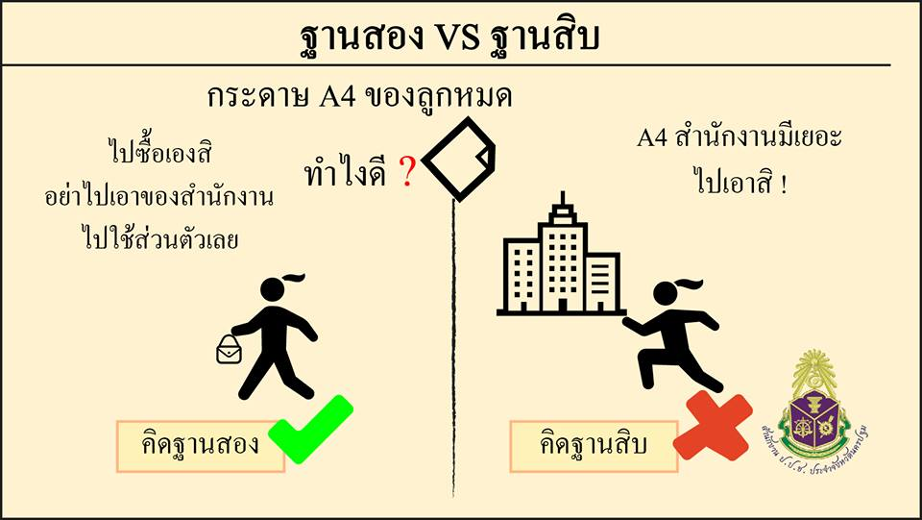 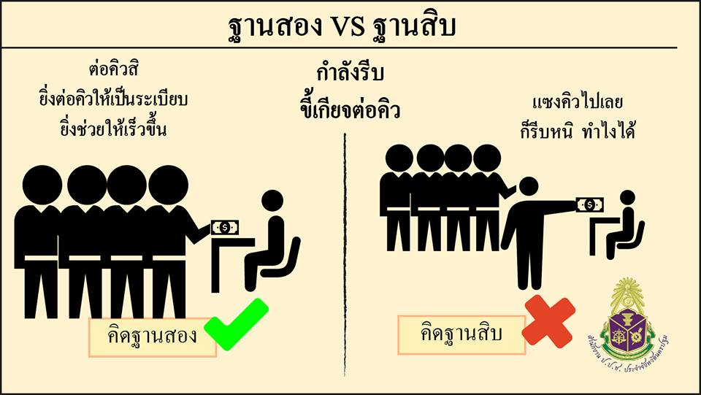

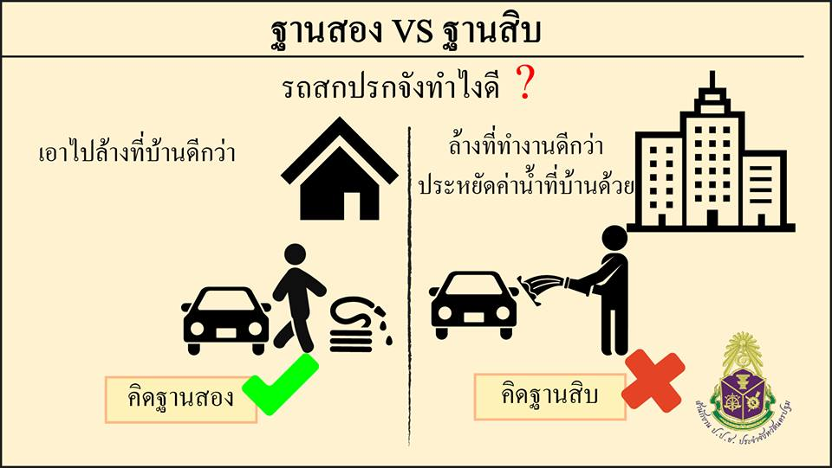 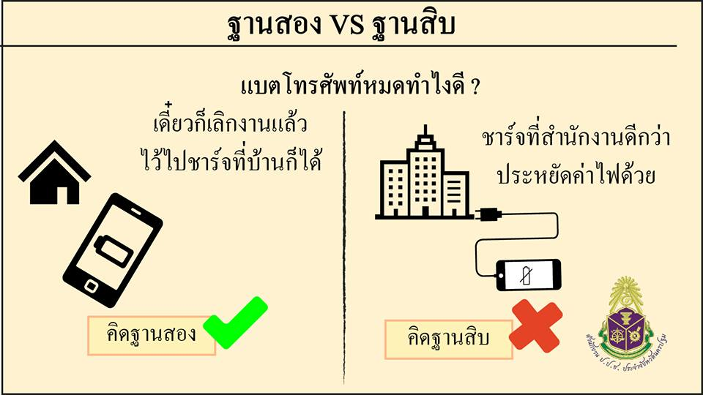

**แบบสังเกตการตอบคำถามของเด็ก**

หน่วยที่ ๑ ชื่อหน่วย การคิดแยกแยะผลประโยชน์ส่วนตนและผลประโยชน์ส่วนรวม

แผนการจัดประสบการณ์ที่ ๑๔ เรื่อง ความหมายและการแยกแยะของระบบคิดฐานสอง

และระบบคิดฐานสิบ

วันที่.............เดือน.............................พ.ศ............................

**คำชี้แจง** : ให้ผู้ประเมินทำเครื่องหมาย ✓ ในช่องระดับคุณภาพของเด็กในแต่ละประเด็นที่ประเมิน

|  |  |  |  |  |  |  |  |
| --- | --- | --- | --- | --- | --- | --- | --- |
| **ที่** | **ชื่อ-สกุล** | **บอกความหมายของ การคิดฐาน ๒ และการคิดฐาน ๑๐ ได้** | | | **คิดแยกแยะพฤติกรรมระหว่างการคิดฐาน ๒ และการคิดฐาน ๑๐ ได้** | | |
| **๓** | **๒** | **๑** | **๓** | **๒** | **๑** |
|  |  |  |  |  |  |  |  |
|  |  |  |  |  |  |  |  |
|  |  |  |  |  |  |  |  |
|  |  |  |  |  |  |  |  |
|  |  |  |  |  |  |  |  |
|  |  |  |  |  |  |  |  |
|  |  |  |  |  |  |  |  |
|  |  |  |  |  |  |  |  |
| **รวม** | |  |  |  |  |  |  |
| **เฉลี่ย** | |  |  |  |  |  |  |

ลงชื่อ...........................................................ผู้ประเมิน

(...........................................................)

**เกณฑ์การประเมิน**

บอกความหมายของการคิดฐาน ๒ และการคิดฐาน ๑๐

ระดับ ๓ : บอกความหมายของการคิดฐาน ๒ และการคิดฐาน ๑๐ ได้ด้วยตนเอง

ระดับ ๒ : บอกความหมายของการคิดฐาน ๒ และการคิดฐาน ๑๐ ได้โดยมีผู้ชี้แนะ

ระดับ ๑ : ไม่สามารถบอกความหมายของการคิดฐาน ๒ และการคิดฐาน ๑๐ ได้

# **หน่วยที่ 2**

# **ความละอายและความไม่ทนต่อการทุจริต**

|  |  |  |  |  |
| --- | --- | --- | --- | --- |
| **แผนการจัดประสบการณ์** | | | | |
| **หน่วยที่ 2** ชื่อหน่วย ความละอายและความไม่ทนต่อการทุจริต | | | | |
| **ระดับชั้น** | อนุบาลชั้นปีที่ 2 | | | |
| **แผนการจัดประสบการณ์ที่ 1** | | เรื่อง | ความหมายของความละอายและความไม่ทนต่อการทุจริต | เวลา 1.5 ชั่วโมง |

..............................................................................................................................................................................

**๑. ผลการเรียนรู้**

๑.๑ มีความรู้ ความเข้าใจเกี่ยวกับความละอายและความไม่ทนต่อการทุจริต

๑.๒ ปฏิบัติตนเป็นผู้ที่มีความละอายและไม่ทนต่อการทุจริต

**๒. จุดประสงค์การเรียนรู้**

ขออนุญาตหรือรอคอยเมื่อตองการสิ่งของของผูอื่นเมื่อมีผูชี้แนะ (๕.๑.๑)

**๓. สาระการเรียนรู้**

**๓.๑ สิ่งที่ควรเรียนรู้**

ความหมาย ความละอายและความไม่ทนต่อการทุจริต

**๓.๒ ประสบการณ์สำคัญ**

3.2.1 การแสดงความรู้สึกเกรงกลัวต่อสิ่งที่ไม่ดี ไม่ถูกต้อง ไม่เหมาะสม

3.2.2 การเล่นและทำงานร่วมกับผู้อื่น

**๔. การจัดประสบการณ์**

**๔.๑ ขั้นตอนการจัดประสบการณ์**

4.1.๑ ครูให้เด็กดูภาพของเล่น และร่วมสนทนากับเด็กโดยใช้คำถาม ดังนี้

ภาพที่ครูนำมาให้ดูเป็นภาพอะไร

4.1.๒ ครูให้เด็กระบายสีภาพเด็กแย่งของเล่นกัน และร่วมสนทนากับเด็กโดยใช้คำถาม ดังนี้

1) ภาพที่ครูนำมาให้ดูเป็นภาพอะไร

2) ถ้าเราพบเห็นน้องที่กำลังแย่งของเล่นเพื่อน เราจะทำอย่างไร (จะเข้าไปตักเตือนน้อง ว่าการแย่งของของผู้อื่นนั้นมันเป็นพฤติกรรมที่ไม่ถูกต้อง)

3) ถ้าในห้องเรียนมีของเล่นเพียงชิ้นเดียว เพื่อนๆ กำลังเล่นอยู่ แต่เราก็อยากเล่นของเล่นนั้นด้วย เราจะทำอย่างไร เพราะเหตุใดจึงทำเช่นนั้น (จะรอให้เพื่อนเล่นให้เสร็จก่อนแล้วค่อยเล่น เพราะการไปแย่งของของผู้อื่นนั้นเป็นสิ่งที่ไม่ถูกต้อง)

4.1.๓ เด็กและครูร่วมกันสนทนาถึง เรื่อง “ความละอายและความไม่ทนต่อการแย่งของเล่นผู้อื่น”

4.1.๔ เด็กและครูร่วมกันสรุปเกี่ยวกับการเล่นของเล่น

**4.2 สื่อการเรียนรู้/แหล่งการเรียน**

4.2.1 ภาพของเล่น

4.๒.2 ภาพเด็กแย่งของเล่นกัน

**5. การประเมินผลการเรียนรู้**

**๕.๑ วิธีการประเมิน**

สังเกตการร่วมกิจกรรม สนทนา ตอบคำถาม

**๕.๒ เครื่องมือที่ใช้ในการประเมิน**

แบบสังเกตการตอบคำถามการเก็บของเล่นของใช้

**๕.๓ เกณฑ์การตัดสิน**

เด็กผ่านการประเมิน ระดับ ๒ ขึ้นไปถือว่าผ่าน

**6. บันทึกหลังการจัดประสบการณ์**

……………………………………………………………………………………………………………………………………………………………………………………………………………………………………………………………………………………………………………………

ลงชื่อ....................................................ครูผู้สอน

(.................................................................)

**๗. ภาคผนวก**

**ใบงาน**

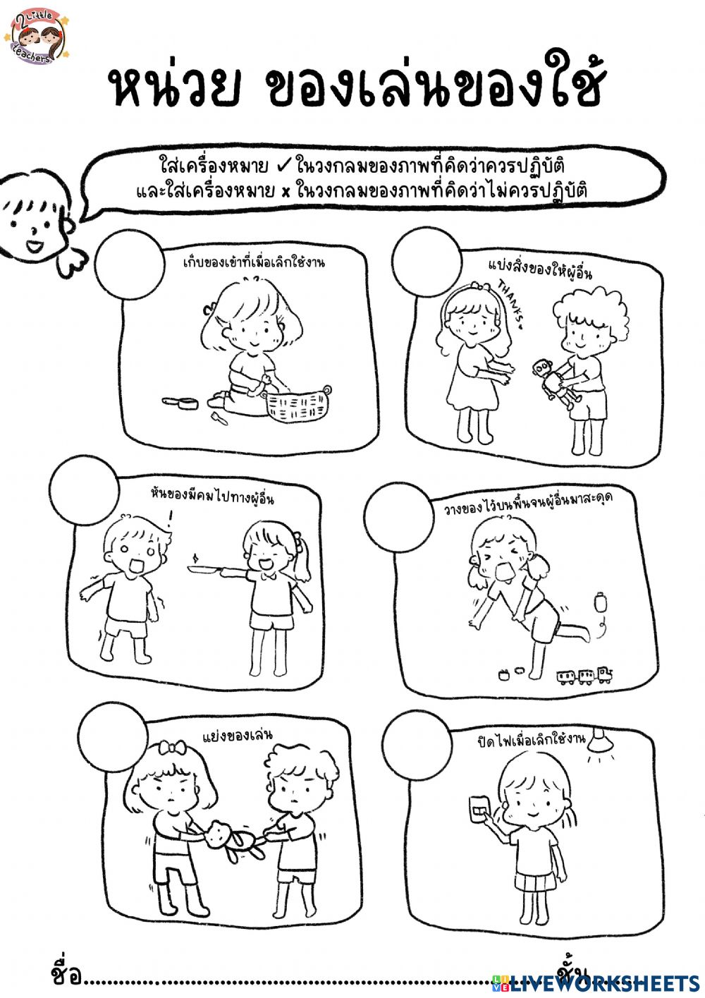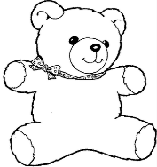

**ชื่อ-นามสกุล.....................................................................................ชั้น.......................**

**แบบสังเกตการตอบคำถาม**

หน่วยที่ ๒ ชื่อหน่วย ความละอายและความไม่ทนต่อการทุจริต

แผนการจัดประสบการณ์ที่ ๑ เรื่อง ความหมายของความละอายและความไม่ทนต่อการทุจริต

วันที่.............เดือน.............................พ.ศ. ................

**คำชี้แจง** : ให้ผู้ประเมินทำเครื่องหมาย ✓ ในช่องระดับคุณภาพของเด็กในแต่ละประเด็นที่ประเมิน

|  |  |  |  |  |
| --- | --- | --- | --- | --- |
| **ที่** | **ชื่อ-สกุล** | **บอกความหมายของความละอาย และความไม่ทนต่อการทุจริตได้** | | |
| **๓** | **๒** | **๑** |
|  |  |  |  |  |
|  |  |  |  |  |
|  |  |  |  |  |
|  |  |  |  |  |
|  |  |  |  |  |
|  |  |  |  |  |
|  |  |  |  |  |
|  |  |  |  |  |
|  | |  |  |  |
|  | |  |  |  |

ลงชื่อ...........................................................ผู้ประเมิน

(.......................................................)

**เกณฑ์การประเมิน**

บอกความหมายของความละอายและความไม่ทนต่อการทุจริตได้

ระดับ ๓ : บอกความหมายของความละอายและความไม่ทนต่อการทุจริตได้ด้วยตนเอง

ระดับ ๒ : บอกความหมายของความละอายและความไม่ทนต่อการทุจริตได้โดยมีผู้ชี้แนะ

ระดับ ๑ : ไม่สามารถบอกความหมายของความละอายและความไม่ทนต่อการทุจริตได้

|  |  |  |  |  |
| --- | --- | --- | --- | --- |
| **แผนการจัดประสบการณ์** | | | | |
| **หน่วยที่ 2** ชื่อหน่วย ความละอายและความไม่ทนต่อการทุจริต | | | | |
| **ระดับชั้น** | อนุบาลชั้นปีที่ 2 | | | |
| **แผนการจัดประสบการณ์ที่ 2** | | เรื่อง | การเก็บของเล่น | เวลา 1.5 ชั่วโมง |

..............................................................................................................................................................................

**1. ผลการเรียนรู้**

อ้างอิงจากมาตรฐานที่ ๖ มีทักษะชีวิตและปฏิบัติตนตามหลักปรัชญาของเศรษฐกิจพอเพียง (๖.๒) มีวินัยในตนเอง (๖.๒.๑) เก็บของเลนของใชเขาที่ดวยตนเอง

**2. จุดประสงค์การเรียนรู้**

เก็บของเลนของใชเขาที่ดวยตนเอง (๖.๒.๑)

**3. สาระการเรียนรู้**

**3.1 สิ่งที่ควรเรียนรู้**

3.1.1 ความหมายของ ของเล่นและของใช้

3.1.2 ประโยชน์การใช้งาน ของเล่นและของใช้

**3.2 ประสบการณ์สำคัญ**

3.2.๑ แสดงความรู้สึกด้วยคำพูด (การใช้ภาษา)

3.2.๒ การฟังเรื่องราว นิทาน คำคล้องจอง คำกลอน

**4. การจัดประสบการณ์**

**4.1 ขั้นตอนการจัดประสบการณ์**

4.1.๑ เด็กและครูดูนิทาน เรื่อง “ของเล่นน้อยใจ” จากวีดีโอ (YouTube SasawatKesmanee)

4.1.๒ เด็กและครูร่วมกันสนทนาเกี่ยวกับภาพ เนื้อหาของนิทาน โดยครูใช้คำถาม ดังนี้

1) ถ้าเรา เป็นของเล่นในนิทานเราจะทำอย่างไร (ทำอย่างของเล่นในนิทาน)

2) เราได้รับความรู้อะไรบ้างจากการฟังเพลงของเล่นน้อยใจ (ควรเก็บของให้เป็นระเบียบ

เรียบร้อย)

4.1.๓ เด็กและครูสนทนาถึงภาพของเล่นว่าเราควรปฏิบัติอย่างไร

4.1.๔ เด็กและครูร่วมกันร้องเพลง “เก็บของเล่น” สนทนาถึงเนื้อร้องว่าเป็นสิ่งที่ทุกคนควรปฏิบัติ

4.1.๕ เด็กช่วยกันบอกเหตุการณ์ที่เด็กปฏิบัติหรือพบเห็นเกี่ยวกับพฤติกรรมการนำของของผู้อื่นไป

เป็นของตนเอง โดยไม่ได้รับอนุญาตทั้งที่บ้าน โรงเรียน หรือที่เคยพบเห็นในชีวิตประจำวัน

4.1.๖ เด็กและครูร่วมกันดูภาพและระบายสีภาพ

4.1.๗ เด็กและครูบอกโทษ และสิ่งที่จะได้รับเมื่อนำของผู้อื่นเป็นของตนโดยไม่ได้รับอนุญาต

(ถูกลงโทษ มีความผิด ถูกว่ากล่าวตักเตือน)

4.1.๘ เด็กและครูร่วมกันสรุปว่า การนำของผู้อื่นเป็นของตนโดยไม่ได้รับอนุญาตเป็นพฤติกรรมที่ไม่

ดีอาจมีความผิด หรือได้รับการลงโทษได้

**4.2 สื่อการเรียนรู้/แหล่งการเรียน**

4.2.๑ นิทาน เรื่อง “ของเล่นน้อยใจ”

4.2.๒ เพลง “เก็บของเล่น” (Official KaraoKe)

4.2.3 ใบงาน

**5. การประเมินผลการเรียนรู้**

**5.1 วิธีการประเมิน**

แบบสังเกตการตอบคำตอบ

**5.2 เครื่องมือที่ใช้ในการประเมิน**

แบบสังเกตการร่วมกิจกรรม

**5.3 เกณฑ์การตัดสิน**

เด็กผ่านการประเมินตั้งแต่ระดับ 2 ขึ้นไปถือว่าผ่าน

**6. บันทึกหลังการจัดประสบการณ์**

……………………………………………………………………………………………………………………………………………………………………………………………………………………………………………………………………………………………………………………

ลงชื่อ....................................................ครูผู้สอน

(.................................................................)

**๗. ภาคผนวก**

**นิทาน เรื่อง ของเล่นน้อยใจ**

**https://www.youtube.com/watch?v=X๘kkl๕Porn๐**

**จาก YouTube : Sasawat Kesmenee**

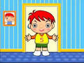

**เพลงเก็บของเล่น (Official KaraoKe)**

**https://www.youtube.com/watch?v=-X๔LhKhXN๑Y**

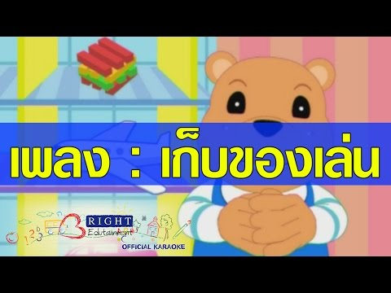

**ใบงาน**

**คำชี้แจง** : หนู ๆ โยงเส้นของเล่นของใช้ไปที่ชั้นให้ถูกต้อง พร้อมทั้งระบายสีให้สวยงาม

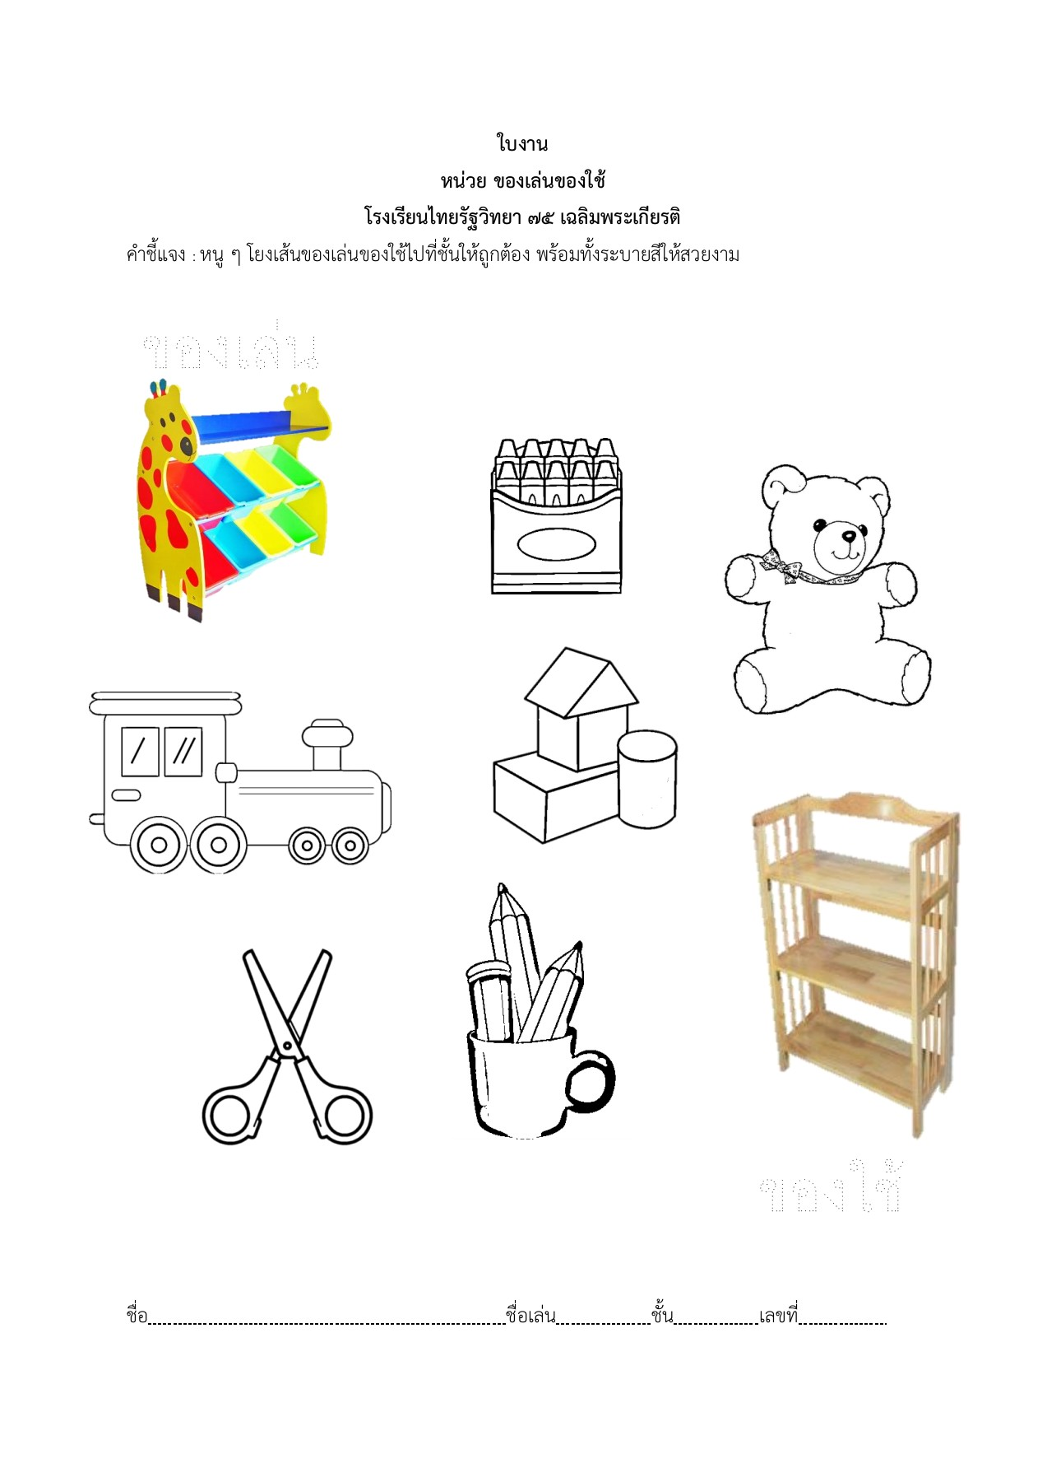

**ชื่อ-นามสกุล.....................................................................................ชั้น.......................**

**แบบสังเกตการตอบคำถาม**

หน่วยที่ ๒ ชื่อหน่วย ความละอายและความไม่ทนต่อการทุจริต

แผนการจัดประสบการณ์ที่ ๒ เรื่อง การเก็บของเล่น

วันที่.............เดือน.............................พ.ศ. ................

**คำชี้แจง** : ให้ผู้ประเมินทำเครื่องหมาย ✓ ในช่องระดับคุณภาพของเด็กในแต่ละประเด็นที่ประเมิน

|  |  |  |  |  |  |  |  |  |  |
| --- | --- | --- | --- | --- | --- | --- | --- | --- | --- |
| **ที่** | **ชื่อ-สกุล** | **บอกวิธีในการเก็บ ของเล่นให้เป็นระเบียบเรียบร้อยแก่บุคคลอื่นได้** | | | **บอกโทษของ**  **การนำของผู้อื่นเป็นของตน  โดยไม่ได้รับอนุญาต** | | | **รวม** | **เฉลี่ย** |
| **๓** | **๒** | **๑** | **๓** | **๒** | **๑** |  |  |
|  |  |  |  |  |  |  |  |  |  |
|  |  |  |  |  |  |  |  |  |  |
|  |  |  |  |  |  |  |  |  |  |
|  |  |  |  |  |  |  |  |  |  |
|  |  |  |  |  |  |  |  |  |  |
|  |  |  |  |  |  |  |  |  |  |
|  |  |  |  |  |  |  |  |  |  |
|  |  |  |  |  |  |  |  |  |  |

ลงชื่อ...........................................................ผู้ประเมิน

(..................................................)

**เกณฑ์การประเมิน**

บอกวิธีในการเก็บของเล่นให้เป็นระเบียบเรียบร้อยแก่บุคคลอื่นได้

ระดับ ๓ : บอกวิธีในการเก็บของเล่นให้เป็นระเบียบได้ด้วยตนอง

ระดับ ๒ : บอกวิธีในการเก็บของเล่นให้เป็นระเบียบได้โดยมีผู้ชี้แนะ

ระดับ ๑ : ไม่สามารถบอกวิธีในการเก็บของเล่นให้เป็นระเบียบได้

บอกโทษของการนำของผู้อื่นเป็นของตนโดยไม่ได้รับอนุญาต

ระดับ ๓ : บอกโทษของการนำของผู้อื่นเป็นของตนโดยไม่ได้รับอนุญาตได้ด้วยตนอง

ระดับ ๒ : บอกโทษของการนำของผู้อื่นเป็นของตนโดยไม่ได้รับอนุญาตได้โดยมีผู้ชี้แนะ

ระดับ ๑ : ไม่สามารถบอกโทษของการนำของผู้อื่นเป็นของตนโดยไม่ได้รับอนุญาตได้

|  |  |  |  |  |
| --- | --- | --- | --- | --- |
| **แผนการจัดประสบการณ์** | | | | |
| **หน่วยที่ 2** ชื่อหน่วย ความละอายและความไม่ทนต่อการทุจริต | | | | |
| **ระดับชั้น** | อนุบาลชั้นปีที่ 2 | | | |
| **แผนการจัดประสบการณ์ที่ 3** | | เรื่อง | ความละอายและไม่แซงคิวผู้อื่น | เวลา 1.5 ชั่วโมง |

..............................................................................................................................................................................

**1. ผลการเรียนรู้**

อ้างอิงจากมาตรฐานที่ ๖ มีทักษะชีวิตและปฏิบัติตนตามหลักปรัชญาของเศรษฐกิจพอเพียง (๖.๒) มีวินัยในตนเอง (๖.๒.2) เขาแถวตามลําดับกอนหลังไดดวยตนเอง

**2. จุดประสงค์การเรียนรู้**

เขาแถวตามลําดับกอนหลังไดดวยตนเอง (๖.๒.๒)

**3. สาระการเรียนรู้**

**3.1 สิ่งที่ควรเรียนรู้**

การเข้าแถวตามลำดับ คือการยืนเรียงต่อกันเป็นแนวเรียงหนึ่งโดยคนที่มาก่อนจะอยู่ข้างหน้า

ส่วนคนมาทีหลังก็จะยืนเรียงลำดับถัดไป และไม่แซงคิวผู้อื่น

**3.2 ประสบการณ์สำคัญ**

3.2.1 มีความรู้ความเข้าใจเกี่ยวกับความละอายและความไม่ทนต่อการทุจริต

3.2.2 ปฏิบัติตนเป็นผู้ที่มีความละอายและไม่ทนต่อการทุจริตทุกรูปแบบ

**4. การจัดประสบการณ์**

**4.1 ขั้นตอนการจัดประสบการณ์**

4.1.๑ เด็กและครูร่วมกันร้องเพลง “เรียงลำดับ”

4.1.๒ เด็กและครูร่วมกันสนทนาเกี่ยวกับเนื้อหาของเพลง โดยครูใช้คำถาม ดังนี้

1) เพลงที่เราร้องไปเมื่อสักครู่นี้เป็นเพลงเกี่ยวกับอะไร (เกี่ยวกับการเข้าแถวเรียงลำดับ)

2) จะเกิดอะไรขึ้น ถ้าประเทศไทยของเรามีแต่คนที่ไม่มีวินัยไปไหนก็ไม่รู้จักการเข้าแถว

เรียงลำดับก่อนหลัง ประเทศไทยของเราจะเป็นอย่างไร (ประเทศเราก็จะมีแต่ความวุ่นวายไร้ระเบียบวินัย)

4.1.๓ เด็กและครูดูคลิปนิทาน เรื่อง “เด็กดีต้องเข้าแถว”

4.1.๔ เด็กและครูร่วมกันสนทนาเกี่ยวกับเนื้อหาในนิทาน ดังนี้

1) การกระทำของเจ้าหมาที่ไม่ยอมเข้าแถวชอบแซงคิวผู้อื่นนั้นถูกต้องหรือไม่เพราะเหตุใด

(ไม่ถูกต้อง เพราะคนดีจะต้องรู้จักการเข้าแถว เรียงลำดับก่อนหลัง และไม่แซงคิวผู้อื่น)

2) ถ้าเรา เป็นเพื่อนของเจ้าหมา เราจะทำอย่างไร (จะตักเตือนเพื่อน ให้รู้จักการเข้าแถว

เรียงลำดับก่อนหลัง เพราะการแซงคิวผู้อื่นนั้นเป็นสิ่งที่ไม่ถูกต้อง)

3) การที่เจ้ากระต่ายและเจ้าสิงโตไม่พูดไม่เล่นกับเจ้าหมา เพราะเจ้าหมาไม่ยอมเข้าแถวและ

ชอบแซงคิวผู้อื่นนั้นถูกต้องหรือไม่ เพราะเหตุใด (ถูกต้อง เพราะจะได้ทำให้เจ้าหมาได้รู้ว่าการกระทำของตนนั้นไม่ถูกต้อง เป็นการกระทำที่ผู้อื่นหรือสังคมไม่ยอมรับ เจ้าหมาจะได้ปรับปรุงตัวเอง)

4.1.๕ ครูจำลองสถานการณ์ของการเข้าแถวซื้อขนมโดยให้เด็กฝึกปฏิบัติการเข้าแถวเรียงลำดับ

ก่อนหลัง มาก่อนอยู่หน้า มาช้าอยู่หลังไม่แซงคิวผู้อื่น

4.1.๖ เด็กและครูร่วมกันอภิปรายสรุปเกี่ยวกับเรื่องการเข้าแถวว่าต้องเรียงลำดับก่อนหลังและต้องไม่

แซงคิวผู้อื่น

4.1.๗ เด็กและครูร่วมกันร้องเพลง “เรียงลำดับ” อีกครั้งหนึ่ง

**4.2** **สื่อการเรียนรู้/แหล่งการเรียน**

4.2.๑ เพลง “เรียงลำดับ”

4.2.๒ คลิปนิทาน เรื่อง “เด็กดีต้องเข้าแถว”

4.2.3 คลิปวีดิโอ

**5. การประเมินผลการเรียนรู้**

**5.1 วิธีการประเมิน**

5.1.๑ สังเกตการตอบคำถาม เรื่อง “การเข้าแถวเรียงลำดับ”

5.1.๒ สังเกตพฤติกรรมการเข้าแถวเรียงลำดับ

**5.2 เครื่องมือที่ใช้ในการประเมิน**

แบบสังเกตการร่วมกิจกรรม

**5.3 เกณฑ์การตัดสิน**

เด็กผ่านการประเมินตั้งแต่ระดับ 2 ขึ้นไปถือว่าผ่าน

**6. บันทึกหลังการจัดประสบการณ์**

……………………………………………………………………………………………………………………………………………………………………………………………………………………………………………………………………………………………………………………

ลงชื่อ....................................................ครูผู้สอน

(.................................................................)

**๗. ภาคผนวก**

**เพลงเรียงลำดับ**

เรียงมาเรียงลำดับ ลำดับ ลำดับ ก่อนหลัง

คนน่าชัง คนน่าชัง มาทีหลังไม่เรียงลำดับ

มาก่อนก็อยู่ข้างหน้า มาช้าต้องอยู่ถัดไป

จำไว้นะเด็กไทย จำไว้นะเด็กไทย

ระเบียบวินัยเป็นสิ่งสำคัญ ระเบียบวินัยเป็นสิ่งสำคัญ

**คลิปนิทาน เรื่อง เด็กดีต้องเข้าแถว**

<https://www.youtube.com/watch?v=IlMJGvBMKvU>

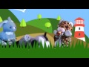

**แบบสังเกตการตอบคำถาม**

หน่วยที่ ๒ ชื่อหน่วย ความละอายและความไม่ทนต่อการทุจริต

แผนการจัดประสบการณ์ที่ 3 เรื่อง ความละอายและไม่แซงคิวผู้อื่น

วันที่.............เดือน.............................พ.ศ............................

**คำชี้แจง** : ให้ผู้ประเมินทำเครื่องหมาย ✓ ในช่องระดับคุณภาพของเด็กในแต่ละประเด็นที่ประเมิน

|  |  |  |  |  |  |  |  |  |  |
| --- | --- | --- | --- | --- | --- | --- | --- | --- | --- |
| **ที่** | **ชื่อ-สกุล** | **บอกวิธีการเข้าแถวเรียงลำดับ** | | | **การเข้าแถวตามลำดับก่อนหลัง** | | | **รวม** | **เฉลี่ย** |
| **๓** | **๒** | **๑** | **๓** | **๒** | **๑** |  |  |
|  |  |  |  |  |  |  |  |  |  |
|  |  |  |  |  |  |  |  |  |  |
|  |  |  |  |  |  |  |  |  |  |
|  |  |  |  |  |  |  |  |  |  |
|  |  |  |  |  |  |  |  |  |  |
|  |  |  |  |  |  |  |  |  |  |
|  |  |  |  |  |  |  |  |  |  |
|  |  |  |  |  |  |  |  |  |  |

ลงชื่อ...........................................................ผู้ประเมิน

(..................................................)

**เกณฑ์การประเมิน**

บอกวิธีการเข้าแถวเรียงลำดับได้

ระดับ ๓ : บอกวิธีการเข้าแถวเรียงลำดับได้ด้วยตนอง

ระดับ ๒ : บอกวิธีการเข้าแถวเรียงลำดับได้โดยมีผู้ชี้แนะ

ระดับ ๑ : ไม่สามารถบอกวิธีการเข้าแถวเรียงลำดับได้

บอกโทษของการนำของผู้อื่นเป็นของตนโดยไม่ได้รับอนุญาต

ระดับ ๓ : บอกวิธีการเข้าแถวตามลำดับก่อนหลังได้ด้วยตนอง

ระดับ ๒ : บอกวิธีการเข้าแถวตามลำดับก่อนหลังได้โดยมีผู้ชี้แนะ

ระดับ ๑ : ไม่สามารถบอกวิธีการเข้าแถวตามลำดับก่อนหลังได้

|  |  |  |  |  |
| --- | --- | --- | --- | --- |
| **แผนการจัดประสบการณ์** | | | | |
| **หน่วยที่ 2** ชื่อหน่วย ความละอายและความไม่ทนต่อการทุจริต | | | | |
| **ระดับชั้น** | อนุบาลชั้นปีที่ 2 | | | |
| **แผนการจัดประสบการณ์ที่ 4** | | เรื่อง | การเก็บของเล่นของใช้ส่วนตัวอย่างถูกวิธี | เวลา 1.5 ชั่วโมง |

..............................................................................................................................................................................

**๑. ผลการเรียนรู้**

อ้างอิงจากมาตรฐานที่ ๖ มีทักษะชีวิตและปฏิบัติตนตามหลักปรัชญาของเศรษฐกิจพอเพียง ตัวบ่งชี้ 6.2 มีวินัยในตนเอง

**๒. จุดประสงค์การเรียนรู้**

สามารถเก็บของเล่นของใช้เข้าที่ด้วยตนเอง (6.2.1)

**๓. สาระการเรียนรู้**

**๓.๑ ความรู้**

การใช้ของเล่นหรือของใช้ส่วนตัวแล้วเก็บได้ถูกวิธีและเรียบร้อย จะช่วยให้ใช้ของนั้นได้นานไม่สูญหาย ค้นหาง่ายและมีความปลอดภัยแก่ตัวเด็กเอง

**๓.๒ ทักษะ/กระบวนการ (สมรรถนะที่เกิด)**

มีทักษะการคิด การใช้ภาษาสื่อสาร

**๓.๓ คุณลักษณะที่พึงประสงค์/ค่านิยม**

มีวินัย อยู่อย่างพอเพียง

**๔. การจัดประสบการณ์**

**๔.๑ ขั้นตอนการจัดประสบการณ์**

4.1.๑ ครูสาธิตวิธีการเก็บของเล่นของใช้ส่วนตัวอย่างถูกวิธีและไม่ถูกวิธีให้เด็กดู (การเปิดหนังสือแบบแรง ๆ และการเปิดหนังสือแบบเบา ๆ, การใช้ดินสอเพื่อการเขียนและการใช้ดินสอขว้างปาเพื่อน ๆ เป็นต้น)

4.1.๒ เด็กและครูร่วมกันสนทนาถึงวิธีการเก็บของเล่นของใช้ส่วนตัวอย่างถูกวิธี

4.1.๓ เด็กและครูร่วมกันสร้างข้อตกลงในการเก็บของเล่นของใช้ส่วนตัว หลังจากการใช้ของเล่นของใช้ส่วนตัวเสร็จแล้ว เราจะเก็บให้ถูกที่อย่างเป็นระเบียบเรียบร้อย

**๔.๒ สื่อการเรียนรู้/แหล่งการเรียนรู้**

ของเล่นของใช้ส่วนตัวของเด็ก เช่น แก้วน้ำ แปรงสีฟัน สมุด ดินสอ ฯลฯ (ของจริง)

**๕. การประเมินผลการเรียนรู้**

**๕.๑ วิธีการประเมิน**

5.1.๑ สังเกตการตอบคำถาม เรื่อง “วิธีการเก็บของเล่นของใช้ส่วนตัวอย่างถูกวิธี”

5.1.๒ สังเกตการเก็บของเล่นของใช้ส่วนตัวของเด็ก

**๕.๒ เครื่องมือที่ใช้ในการประเมิน**

5.2.1 แบบสังเกตการตอบคำถาม เรื่อง “วิธีการเก็บของเล่นของใช้ส่วนตัวอย่างถูกวิธี”

5.2.๒ แบบสังเกตการเก็บของเล่นของใช้ส่วนตัวอย่างถูกวิธี

**๕.๓ เกณฑ์การตัดสิน**

เด็กผ่านการประเมินระดับ ๒ ขึ้นไปถือว่าผ่าน

**๖. บันทึกหลังการจัดประสบการณ์**

..............................................................................................................................................................................

..............................................................................................................................................................................

ลงชื่อ ................................................ ครูผู้สอน

(.............................................)

**๗. ภาคผนวก**

**ภาพตัวอย่างของเล่นของใช้ส่วนตัวของเด็ก**

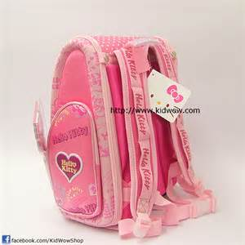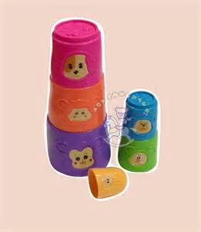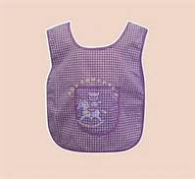

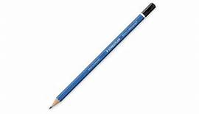

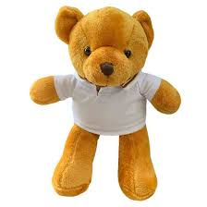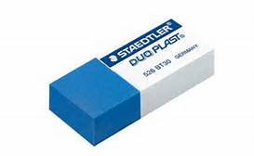

**แบบสังเกตการตอบคำถาม**

หน่วยที่ ๒ ชื่อหน่วย ความละอายและความไม่ทนต่อการทุจริต

แผนการจัดประสบการณ์ที่ 4 เรื่อง การเก็บของเล่นของใช้ส่วนตัวอย่างถูกวิธี

วันที่.............เดือน.............................พ.ศ............................

**คำชี้แจง** : ให้ผู้ประเมินทำเครื่องหมาย ✓ ในช่องระดับคุณภาพของเด็กในแต่ละประเด็นที่ประเมิน

|  |  |  |  |  |  |
| --- | --- | --- | --- | --- | --- |
| **ที่** | **ชื่อ-สกุล** | **การเก็บของเล่นของใช้ส่วนตัว** | | | |
| **๓** | **๒** | **๑** | **0** |
|  |  |  |  |  |  |
|  |  |  |  |  |  |
|  |  |  |  |  |  |
|  |  |  |  |  |  |
|  |  |  |  |  |  |
|  |  |  |  |  |  |
|  |  |  |  |  |  |
|  |  |  |  |  |  |
|  | |  |  |  |  |
|  | |  |  |  |  |

ลงชื่อ...........................................................ผู้ประเมิน

(..................................................)

**เกณฑ์การประเมิน**

การเก็บของเล่นของใช้ส่วนตนอย่างถูกวิธี

ระดับ ๓ : เด็กสามารถเก็บของเล่นของใช้ส่วนตัวเข้าที่ด้วยตนเอง

ระดับ ๒ : เด็กสามารถเก็บของเล่นของใช้ส่วนตัวเข้าที่เมื่อมีผู้ชี้แนะ

ระดับ 1 : เด็กสามารถเก็บของเล่นของใช้ส่วนตัวไม่เข้าที่ด้วยตนเอง

ระดับ 0 : เด็กไม่เก็บของเล่นของใช้ส่วนตัวเข้าที่ด้วยตนเอง

|  |  |  |  |  |
| --- | --- | --- | --- | --- |
| **แผนการจัดประสบการณ์** | | | | |
| **หน่วยที่ 2** ชื่อหน่วย ความละอายและความไม่ทนต่อการทุจริต | | | | |
| **ระดับชั้น** | อนุบาลชั้นปีที่ 2 | | | |
| **แผนการจัดประสบการณ์ที่ 5** | | เรื่อง | ความรับผิดชอบต่อการทำงานที่ได้รับมอบหมาย | เวลา 1.5 ชั่วโมง |

..............................................................................................................................................................................

**๑. ผลการเรียนรู้**

อ้างอิงจากมาตรฐานที่ ๕ : มีคุณธรรม จริยธรรมและมีจิตใจที่ดีงาม ตัวบ่งชี้ (๕.๔) มีความรับผิดชอบ

**๒. จุดประสงค์การเรียนรู้**

มีความรับผิดชอบทำงานที่ได้รับมอบหมายจนสำเร็จเมื่อมีผู้ชี้แนะ โดยไม่ลอก หรือนำผลงานของผู้อื่นมาเป็นผลงานของตนเอง (5.4.1)

**๓. สาระการเรียนรู้**

**๓.๑ สาระที่ควรรู้**

การทำงานที่ได้รับมอบหมาย คือ การที่บุคคลมีความรับผิดชอบ มุ่งมั่น ตั้งใจที่จะทำงานสิ่งนั้นให้สำเร็จและมีประสิทธิภาพ โดยไม่ลอก หรือนำผลงานของผู้อื่นมาเป็นผลงานของตนเอง

**๓.๒ ประสบการณ์สำคัญ**

3.2.๑ มีทักษะชีวิต และอยู่ร่วมกับผู้อื่นได้อย่างมีความสุข

3.2.๒ มีทักษะการคิด การใช้ภาษาสื่อสาร

**๓.๓ คุณลักษณะจิตพอเพียงต้านทุจริต(STRONG)**

มุ่งมั่นในการทำงาน ซื่อสัตย์สุจริต

**๔. การจัดประสบการณ์**

**๔.๑ ขั้นตอนการจัดประสบการณ์**

4.1.๑ เด็กและครูร่วมกันร้องเพลง “จัดบ้าน เก็บของ”

4.1.2 เด็กและครูร่วมกันสนทนาเกี่ยวกับเนื้อหาของเพลง โดยครูใช้คำถาม ดังนี้

1) เพลงที่เราร้องไปเมื่อสักครู่นี้เป็นเพลงเกี่ยวกับอะไร

2) ถ้าพวกเราทุกคนมีความรับผิดชอบทำงานที่ได้รับมอบหมายจนสำเร็จ และในขณะเดียวกันหากพวกเราทุกคนไม่มีความรับผิดชอบในการทำงานที่ได้รับมอบหมาย สังคมเราจะเป็นอย่างไร

4.1.๓ เด็กและครูดูคลิปนิทาน เรื่อง “ฟ้าใสกับความรับผิดชอบ”

4.1.๔ เด็กและครูร่วมกันสนทนาเกี่ยวกับเนื้อหาในนิทาน ดังนี้

1) การกระทำของฟ้าใสถูกต้องหรือไม่ เพราะเหตุใด

2) ถ้าเราเป็นฟ้าใส เราจะปฏิบัติตนอย่างไร ทำไมถึงปฏิบัติเช่นนั้น

4.1.๕) ครูมอบหมายงานให้เด็ก ๆ วาดภาพระบายสีคนละ ๑ ภาพ (ครูสังเกตการทำงานของเด็ก)

4.1.๖) เด็กนำผลงานของตนเองนำเสนอหน้าชั้น ซึ่งผลงานที่นำเสนอจะต้องไม่ลอกเลียนแบบผู้อื่น และไม่นำผลงานของผู้อื่นมาเป็นผลงานของตนเอง

**๔.๒ สื่อการเรียนรู้/แหล่งการเรียนรู้**

4.2.๑ เพลง “จัดบ้าน เก็บของ”

4.2.๒ Animation ๓D เรื่อง “ฟ้าใสกับความรับผิดชอบ”

**๕. การประเมินผลการเรียนรู้**

**๕.๑ วิธีการประเมิน**

5.1.๑ สังเกตการตอบคำถาม เรื่อง “ประโยชน์ของความรับผิดชอบในการทำงานที่ได้รับมอบหมาย และโทษของการไม่มีความรับผิดชอบในการทำงานที่ได้รับมอบหมาย”

5.1.๒ สังเกตการปฏิบัติงานที่ได้รับมอบหมาย

**๕.๒ เครื่องมือที่ใช้ในการประเมิน**

5.2.๑ แบบสังเกตการตอบคำถาม เรื่อง “ประโยชน์ของความรับผิดชอบในการทำงานที่ได้รับมอบหมาย และโทษของการไม่มีความรับผิดชอบในการทำงานที่ได้รับมอบหมาย

5.2.๒ แบบสังเกตการปฏิบัติงานที่ได้รับมอบหมาย

**๕.๓ เกณฑ์การตัดสิน**

เด็กผ่านการประเมินระดับ ๒ ขึ้นไปถือว่าผ่าน

**๖. บันทึกหลังการจัดประสบการณ์**

..............................................................................................................................................................................

..............................................................................................................................................................................

ลงชื่อ ................................................ ครูผู้สอน

(.............................................)

**๗. ภาคผนวก**

**เพลง จัดบ้านเก็บของ**

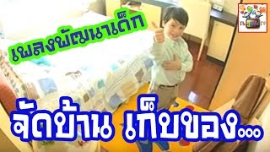

https://www.youtube.com/watch?v=CbRw-v_3ie8

**เรื่อง ฟ้าใสกับความรับผิดชอบ**

**https://www.youtube.com/watch?v=iRM6mZMgkh0**

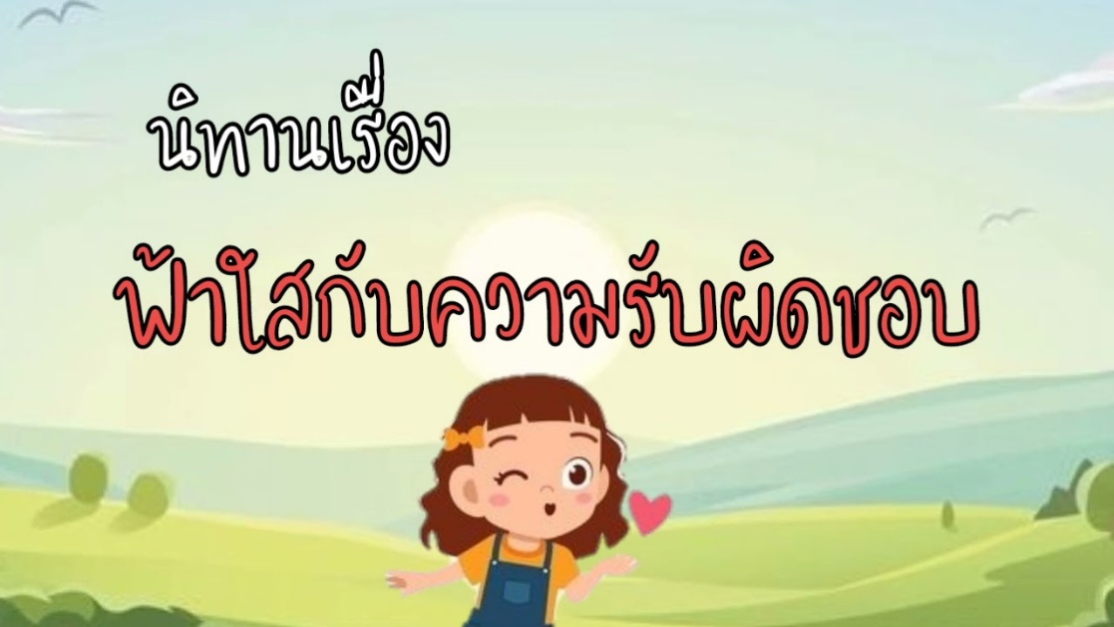

**แบบสังเกตการตอบคำถาม**

หน่วยที่ ๒ ชื่อหน่วย ความละอายและความไม่ทนต่อการทุจริต

แผนการจัดประสบการณ์ที่ 5 เรื่อง ความรับผิดชอบต่อการทำงานที่ได้รับมอบหมาย

วันที่.............เดือน.............................พ.ศ............................

**คำชี้แจง** : ให้ผู้ประเมินทำเครื่องหมาย ✓ ในช่องระดับคุณภาพของเด็กในแต่ละประเด็นที่ประเมิน

|  |  |  |  |  |  |  |  |  |  |
| --- | --- | --- | --- | --- | --- | --- | --- | --- | --- |
| **ที่** | **ชื่อ-สกุล** | **บอกประโยชน์ของความรับผิดชอบ  และโทษของการไม่มี ความรับผิดชอบ** | | | **การทำงานที่ได้รับมอบหมายจนสำเร็จ** | | | **รวม** | **เฉลี่ย** |
| **๓** | **๒** | **๑** | **๓** | **๒** | **๑** |  |  |
|  |  |  |  |  |  |  |  |  |  |
|  |  |  |  |  |  |  |  |  |  |
|  |  |  |  |  |  |  |  |  |  |
|  |  |  |  |  |  |  |  |  |  |
|  |  |  |  |  |  |  |  |  |  |
|  |  |  |  |  |  |  |  |  |  |
|  |  |  |  |  |  |  |  |  |  |
|  |  |  |  |  |  |  |  |  |  |
|  | |  |  |  |  |  |  |  |  |
|  | |  |  |  |  |  |  |  |  |

ลงชื่อ...........................................................ผู้ประเมิน

(.......................................................)

**เกณฑ์การประเมิน**

บอกประโยชน์ของความรับผิดชอบ และโทษของการไม่มีความรับผิดชอบ

ระดับ ๓ : เด็กสามารถบอกประโยชน์ของความรับผิดชอบ และโทษของการไม่มีความรับผิดชอบได้

ระดับ ๒ : เด็กสามารถบอกประโยชน์ของความรับผิดชอบ และโทษของการไม่มีความรับผิดชอบได้โดยมีผู้ชี้แนะ

ระดับ ๑ : เด็กไม่สามารถบอกประโยชน์ของความรับผิดชอบ และโทษของการไม่มีความรับผิดชอบได้

การทำงานที่ได้รับมอบหมายจนสำเร็จ

ระดับ ๓ : เด็กทำงานที่ได้รับมอบหมายจนสำเร็จด้วยตนเอง โดยไม่ลอก หรือนำผลงานของผู้อื่นมาเป็นผลงานของตนเอง

ระดับ ๒ : เด็กทำงานที่ได้รับมอบหมายจนสำเร็จโดยมีผู้ชี้แนะ แต่ไม่ลอก หรือนำผลงานของผู้อื่นมาเป็นผลงานของตนเอง

ระดับ ๑ : เด็กสามารถทำงานที่ได้รับมอบหมายได้ แต่ชอบลอก หรือนำผลงานของผู้อื่นมาเป็นผลงานของตน

|  |  |  |  |  |
| --- | --- | --- | --- | --- |
| **แผนการจัดประสบการณ์** | | | | |
| **หน่วยที่ 2** ชื่อหน่วย ความละอายและความไม่ทนต่อการทุจริต | | | | |
| **ระดับชั้น** | อนุบาลชั้นปีที่ 2 | | | |
| **แผนการจัดประสบการณ์ที่ 6** | | เรื่อง | ความละอายและไม่แย่ง หรือขโมยของใช้ผู้อื่น | เวลา 1.5 ชั่วโมง |

..............................................................................................................................................................................

**๑. ผลการเรียนรู้**

อ้างอิงจากมาตรฐานที่ ๕ : มีคุณธรรม จริยธรรม และมีจิตใจที่ดีงาม ตัวบ่งชี้ (๕.๑) ซื่อสัตย์สุจริต

**๒. จุดประสงค์การเรียนรู้**

เด็กมีความละอายและไม่แย่งของใช้ของผู้อื่น โดยขออนุญาตหรือรอคอย เมื่อต้องการสิ่งของของผู้อื่น เมื่อมีผู้ชี้แนะ (๕.๑.๑)

**๓. สาระการเรียนรู้**

**๓.๑ สาระที่ควรรู้**

การเก็บของใช้ส่วนตนให้เป็นระเบียบเรียบร้อย จะทำให้ง่ายต่อการหยิบจับ นำมาใช้ในครั้งต่อไป และยังทำให้เกิดความเป็นระเบียบเรียบร้อย ดูสวยงาม นอกจากนี้จะต้องไม่ขโมยของใช้ของผู้อื่นมาเป็นของของตนเอง

**๓.๒ ประสบการณ์สำคัญ**

3.2.๑ มีทักษะชีวิต และอยู่ร่วมกับผู้อื่นได้อย่างมีความสุข

3.2.๒ มีทักษะการคิด การใช้ภาษาสื่อสาร

**๓.๓ คุณลักษณะจิตพอเพียงต้านทุจริต (STORNG)**

มีวินัยและซื่อสัตย์สุจริต

**๔. การจัดประสบการณ์**

**๔.๑ ขั้นตอนการจัดประสบการณ์**

4.1.๑ เด็กฟังนิทาน เรื่อง “หนูดีไม่มีวินัย” จากนั้นเด็กและครูร่วมกันสนทนา เกี่ยวกับเนื้อเรื่อง

1) ทำไมเจ้าหนูดีถึงไม่มีวินัย

2) ถ้าเราเป็นหนูดี เราจะทำอย่างไร

4.1.๒ เด็กและครูร่วมกันสนทนาเกี่ยวกับการเก็บของใช้ส่วนตนเข้าที่ให้เป็นระเบียบเรียบร้อย มีวินัย

4.1.๓ ครูให้เด็กร่วมกันสังเกต สิ่งของเครื่องใช้ส่วนตนของเด็กทุกคนที่เก็บไว้อย่างเป็นระเบียบ มีวินัยภายในห้องเรียน ต่อมาครูนำของใช้ของเด็กทั้งหมดมากองรวมกันไว้กลางห้อง และเด็กแต่ละคนออกมาหยิบของใช้ของตนเองเข้าที่ โดยจะต้องไม่แย่งหรือขโมยของของผู้อื่น (ครูสังเกตพฤติกรรมเด็ก)

4.1.๔ เด็กและครูร่วมกันร้องเพลง “เก็บของ”

**๔.๒ สื่อการเรียนรู้/แหล่งการเรียนรู้**

4.2.๑ นิทาน เรื่อง “หนูดีไม่มีวินัย”

4.2.๒ เพลง “เก็บของ”

4.2.๓ ของใช้ส่วนตนของเด็ก

**๕. การประเมินผลการเรียนรู้**

**๕.๑ วิธีการประเมิน**

สังเกตการเก็บของใช้ส่วนตน

**๕.๒ เครื่องมือที่ใช้ในการประเมิน**

แบบสังเกตการเก็บของใช้ส่วนตน

**๕.๓ เกณฑ์การตัดสิน**

เด็กผ่านการประเมินระดับ ๒ ขึ้นไปถือว่าผ่าน

**๖. บันทึกหลังการจัดประสบการณ์**

..............................................................................................................................................................................

..............................................................................................................................................................................

ลงชื่อ ................................................ ครูผู้สอน

(.............................................)

**๗. ภาคผนวก**

**นิทาน เรื่อง หนูดีไม่มีวินัย**

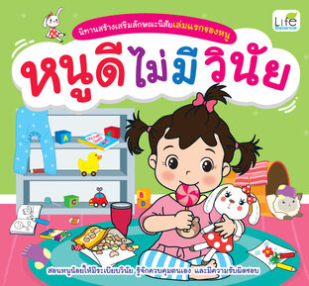

**เพลงเก็บของ**

เก็บ เก็บ เก็บ มาช่วยกันเก็บของซี

เร็วคนดี เก็บของเข้าที่กันเอย

**ภาพตัวอย่างของใช้ส่วนตัวของเด็ก**



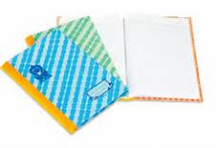

**แบบสังเกตการเก็บของใช้ส่วนตัวของเด็ก**

หน่วยที่ ๒ ชื่อหน่วย ความละอายและความไม่ทนต่อการทุจริต

แผนการจัดประสบการณ์ที่ ๖ เรื่อง ความละอายและไม่แย่ง หรือขโมยของใช้ผู้อื่น

วันที่.............เดือน.............................พ.ศ............................

**คำชี้แจง** : ให้ผู้ประเมินทำเครื่องหมาย ✓ ในช่องระดับคุณภาพของเด็กในแต่ละประเด็นที่ประเมิน

|  |  |  |  |  |
| --- | --- | --- | --- | --- |
| **ที่** | **ชื่อ-สกุล** | **การเก็บของใช้ส่วนตัวเข้าที่** | | |
| **๓** | **๒** | **๑** |
|  |  |  |  |  |
|  |  |  |  |  |
|  |  |  |  |  |
|  |  |  |  |  |
|  |  |  |  |  |
|  |  |  |  |  |
|  |  |  |  |  |
|  |  |  |  |  |
|  | |  |  |  |
|  | |  |  |  |

ลงชื่อ...........................................................ผู้ประเมิน

(........................................................)

**เกณฑ์การประเมิน**

การเก็บของใช้ส่วนตนเข้าที่

ระดับ ๓ : เด็กสามารถเก็บของใช้ส่วนตัวเข้าที่อย่างเรียบร้อยได้ด้วยตนเองโดยไม่แย่ง หรือขโมยของใช้ของผู้อื่น

ระดับ ๒ : เด็กสามารถเก็บของใช้ส่วนตัวเข้าที่อย่างเรียบร้อยโดยมีผู้อื่นแนะนำ แต่ไม่แย่ง หรือขโมยของใช้ของผู้อื่น

ระดับ ๑ : เด็กสามารถเก็บของใช้ส่วนตัวเข้าที่ได้ แต่ชอบแย่ง หรือขโมยของใช้ของผู้อื่น

|  |  |  |  |  |
| --- | --- | --- | --- | --- |
| **แผนการจัดประสบการณ์** | | | | |
| **หน่วยที่ 2** ชื่อหน่วย ความละอายและความไม่ทนต่อการทุจริต | | | | |
| **ระดับชั้น** | อนุบาลชั้นปีที่ 2 | | | |
| **แผนการจัดประสบการณ์ที่ 7** | | เรื่อง | การแบ่งปัน | เวลา 1.5 ชั่วโมง |

..............................................................................................................................................................................

**1. ผลการเรียนรู้**

อ้างอิงจากมาตรฐานที่ 5 มีคุณธรรม จริยธรรม และมีจิตใจที่ดีงาม ตัวบ่งชี้ (5.2) มีเมตตากรุณา มีน้ำใจช่วยเหลือแบ่งปัน

**2. จุดประสงค์การเรียนรู้**

2.1 เด็กสามารถบอกความหมายของการแบ่งปันได้เมื่อมีผู้ชี้แนะ

2.2 เด็กมีพฤติกรรมการชวยเหลือและแบงปนผูอื่นไดเมื่อมีผู้ชี้แนะ (5.2.2)

**3. สาระการเรียนรู้**

**3.1 สาระที่ควรเรียนรู้**

3.1.1 การแบ่งปัน หมายถึง การเสียสละสิ่งของ หรือความมีน้ำใจและช่วยเหลือแบ่งปัน

3.1.2 ความมีน้ำใจและช่วยเหลือแบ่งปัน

**3.2 ประสบการณ์สำคัญ**

3.2.1 มีทักษะชีวิต การอยู่ร่วมกับผู้อื่นได้อย่างมีความสุข

3.2.2 มีทักษะการคิด การใช้ภาษาสื่อสาร

**3.3 คุณลักษณะที่พึงประสงค์/ค่านิยม**

ความเอื้ออาทร

**4. การจัดประสบการณ์**

**4.1 ขั้นตอนการจัดประสบการณ์**

4.1.1 ขั้นนำ

1) ครูเล่านิทานเรื่อง ปันปันน้อยชอบแบ่งปัน ให้เด็กฟัง

2) เด็กและครูร่วมกันสนทนาเกี่ยวกับเนื้อหาของนิทาน โดยครูใช้คำถาม ดังนี้

(1) น้องปันปันแบ่งอะไรให้คุณป้า? (น้องปันปันแบ่งแอปเปิ้ลให้คุณป้า) น้องปันปันทำ

ถูกต้องหรือไม่? (ทำถูกต้อง)

(2) อุ๋งอิ๋งกับโคโค่ทำอะไร (แย่งของเล่นกัน) อุ๋งอ๋งกับโคโค่ทำถูกต้องหรือไม่ (ไม่ถูกต้อง)

ถ้าเด็ก ๆ เป็นปันปันจะทำอย่างไร? (ห้ามอุ๋งอิ๋งกับโคโค่ไม่ให้ทะเลาะกัน)

4.1.2 ขั้นจัดกิจกรรม

1) ครูบอกความหมายของการแบ่งปันหมายถึง การเสียสละสิ่งของ หรือความมีน้ำใจและช่วยเหลือแบ่งปัน โดยมีภาพประกอบให้เด็กดู

2) ครูสาธิตการแบ่งปันสิ่งของ และให้เด็กจับคู่แสดงบทบาทสมมติการแบ่งปัน

4.1.3 ขั้นสรุป

1) เด็กและครูร่วมกันอภิปรายสรุปเกี่ยวกับ ความหมายของความมีน้ำใจและช่วยเหลือแบ่งปัน

2) เด็กและครูร่วมกันร้องเพลง “ฝึกแบ่งปัน”

**4.2 สื่อการเรียนรู้/แหล่งการเรียนรู้**

4.2.1 ภาพการแบ่งปัน

4.2.2 คลิปนิทานเรื่อง “ปันปันน้อยชอบแบ่งปัน”

4.2.3 คลิปเพลงฝึกแบ่งปัน

**5. การประเมินผลการเรียนรู้**

**5.1 วิธีการประเมิน**

5.1.1 สังเกตการตอบคำถาม

5.1.2 สังเกตพฤติกรรมการแบ่งปันของเด็ก

**5.2 เครื่องมือที่ใช้ในการประเมิน**

5.2.1 แบบสังเกตการตอบคำถาม

5.2.2 แบบสังเกตพฤติกรรมการแบ่งปันของเด็ก

**5.3 เกณฑ์การตัดสิน**

เด็กผ่านการประเมิน ระดับ 2 ขึ้นไปถือว่าผ่าน

**6. บันทึกหลังการจัดประสบการณ์**

..............................................................................................................................................................................

..............................................................................................................................................................................

..............................................................................................................................................................................

ลงชื่อ...............................................ครูผู้สอน

(…………………………………………)

**7. ภาคผนวก**

**นิทานเรื่อง ปันปันน้อย ชอบแบ่งปัน**

<https://www.youtube.com/watch?v=0x3vllgzH_s>

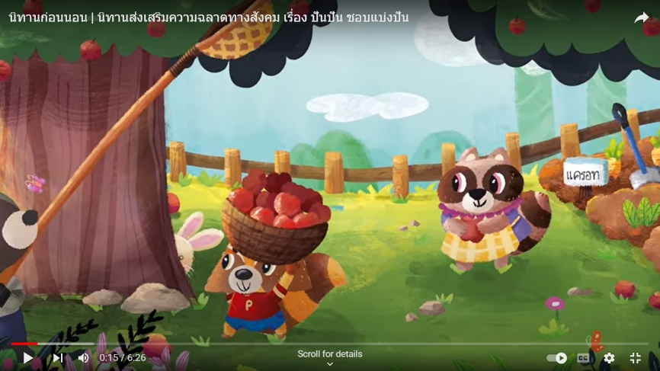

**คลิปเพลง ฝึกแบ่งปัน**

<https://www.youtube.com/watch?v=fUjhHYe8BNQ>

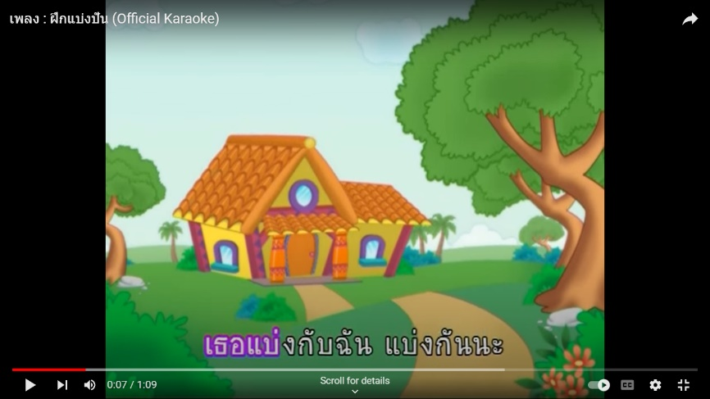

**เพลง ฝึกแบ่งปัน**

เธอแบ่งกับฉัน แบ่งกันนะ ฉันแบ่งกับเธอ แบ่งกัน แบ่งปัน

เก็บไว้เล่นคนเดียว จะสนุกได้ยังไง

มา ๆ เล่นด้วยกันนะ แบ่งปัน แบ่งกัน แบ่งปัน แบ่งกัน เธอกับฉัน

เธอแบ่งขนมให้ฉันนะ ฉันแบ่งของเล่นให้เธอ

กินและเล่นคนเดียว มีความสุขได้ยังไง

มาเรามาแบ่งกันนะ แบ่งปัน แบ่งกัน แบ่งปัน แบ่งกัน

เธอกับฉัน เรามาแบ่งกัน เรามาแบ่งกัน แบ่งปัน

**แบบสังเกตผู้เรียน**

หน่วยที่ ๒ ชื่อหน่วย ความละอายและความไม่ทนต่อการทุจริต

แผนการจัดประสบการณ์ที่ ๗ เรื่อง การแบ่งปัน

วันที่.............เดือน.............................พ.ศ............................

**คำชี้แจง** : ให้ผู้ประเมินทำเครื่องหมาย ✓ ในช่องระดับคุณภาพของเด็กในแต่ละประเด็นที่ประเมิน

|  |  |  |  |  |  |  |  |
| --- | --- | --- | --- | --- | --- | --- | --- |
| **ที่** | **ชื่อ-สกุล** | **บอกความหมายของการแบ่งปัน** | | | **มีพฤติกรรม**  **แบงปนผูอื่น** | | |
| **๓** | **๒** | **๑** | **๓** | **๒** | **๑** |
|  |  |  |  |  |  |  |  |
|  |  |  |  |  |  |  |  |
|  |  |  |  |  |  |  |  |
|  |  |  |  |  |  |  |  |
|  |  |  |  |  |  |  |  |
|  |  |  |  |  |  |  |  |
|  |  |  |  |  |  |  |  |
|  |  |  |  |  |  |  |  |
| **รวม** | |  |  |  |  |  |  |
| **เฉลี่ย** | |  |  |  |  |  |  |

ลงชื่อ...........................................................ผู้ประเมิน

(.......................................................)

**เกณฑ์การประเมิน**

บอกความหมายของการแบ่งปัน

ระดับ ๓ : เด็กสามารถบอกความหมายของการแบ่งปันได้

ระดับ ๒ : เด็กสามารถบอกความหมายของการแบ่งปันได้โดยมีผู้ชี้แนะ

ระดับ ๑ : เด็กบอกความหมายของการแบ่งปันได้ตามคำบอก

มีพฤติกรรมแบ่งปันผู้อื่น

ระดับ ๓ : เด็กแบ่งปันผู้อื่นได้ด้วยตนเอง

ระดับ ๒ : เด็กแบ่งปันผู้อื่นได้เมื่อมีผู้ชี้แนะ

ระดับ ๑ : เด็กแบ่งปันผู้อื่นได้เมื่อต้องพาทำ

|  |  |  |  |  |
| --- | --- | --- | --- | --- |
| **แผนการจัดประสบการณ์** | | | | |
| **หน่วยที่ 2** ชื่อหน่วย ความละอายและความไม่ทนต่อการทุจริต | | | | |
| **ระดับชั้น** | อนุบาลชั้นปีที่ 2 | | | |
| **แผนการจัดประสบการณ์ที่ 8** | | เรื่อง | กิจวัตรประจำวัน | เวลา 1.5 ชั่วโมง |

..............................................................................................................................................................................

**1. ผลการเรียนรู้**

อ้างอิงจากมาตรฐานที่ 6 มีคุณทักษะชีวิตและปฏิบัติตนตามหลักปรัชญาของเศรษฐกิจพอเพียง ตัวบ่งชี้ (6.1) ช่วยเหลือตนเองในการปฏิบัติกิจวัตรประจำวัน

**2. จุดประสงค์การเรียนรู้**

2.1 สามารถแตงตัวดวยตนเอง (6.1.1)

2.2 สามารถรับประทานอาหารดวยตนเอง (6.1.2)

2.3 สามารถใชหองนํ้าหองสวมด้วยตนเอง (6.1.3)

2.4 สามารถปฏิบัติตน และบอกวิธีการปฏิบัติกิจวัตรประจำวันของตนแก่ผู้อื่นได้ด้วยตนเอง

**3. สาระการเรียนรู้**

**3.1 สาระที่ควรเรียนรู้**

3.1.1 กิจวัตรประจำวัน หมายถึง กิจที่ทำเป็นประจำ การปฏิบัติกิจวัตรประจำวันเป็นพฤติกรรมที่แสดงออกถึงความมีวินัยในตนเอง

3.1.2 การช่วยเหลือตนเองในกิจวัตรประจำวันได้ด้วยตนเอง

**3.2 ประสบการณ์สำคัญ**

3.2.1 มีทักษะชีวิต การอยู่ร่วมกับผู้อื่นได้อย่างมีความสุข

3.2.2 มีทักษะการคิด การใช้ภาษาสื่อสาร

**3.3 คุณลักษณะที่พึงประสงค์/ค่านิยม**

การช่วยเหลือตนเองในกิจวัตรประจำวัน

**4. การจัดประสบการณ์**

**4.1 ขั้นตอนการจัดประสบการณ์**

4.1.1 ขั้นนำ

1) เด็กและครูดูคลิปนิทานเรื่อง “กุ๋งกิ๋งไปโรงเรียน”

2) เด็กและครูร่วมกันสนทนาเกี่ยวกับเนื้อหาของนิทาน โดยครูใช้คำถาม ดังนี้

(1) กุ๋งกิ๋งตื่นนอนแล้วทำอะไรบ้าง? (อาบน้ำ ล้างหน้า แปรงฟัน) และที่โรงเรียนกุ๋งกิ๋งทำ

อะไร? (เล่นของเล่น ฟังนิทาน นอนหลับ)

(2) เด็ก ๆ สามารถทำอะไรได้บ้างที่โรงเรียน? และถ้าเด็กทำไม่ได้หรือทำไม่เป็นจะต้องทำ

อย่างไร (ให้ครูช่วยฝึกให้ และฝึกทำด้วยตนเอง)

4.1.2 ขั้นจัดกิจกรรม

1) ครูบอกความหมายของกิจวัตรประจำวัน หมายถึง กิจที่ทำเป็นประจำ การปฏิบัติกิจวัตรประจำวันเป็นพฤติกรรมที่แสดงออกถึงความมีวินัยในตนเอง

2) ครูสอนเด็ก ๆ เรื่องกิจวัตรประจำวันว่าเด็ก ๆ จะต้องทำอะไรบ้าง จากสื่อ PowerPoint

3) ครูสอนพร้อมกับสาธิตการรับประทานอาหาร การใชและทําความสะอาดหลังใชหองนํ้า หองส้วมให้เด็กดู และให้เด็กฝึกปฏิบัติด้วยตนเอง

4) ครูให้เด็กทำใบงานเรียงลำดับเหตุการณ์กิจวัตรประจำวัน

4.1.3 ขั้นสรุป

เด็กและครูร่วมกันสรุปกิจวัตรประจำวัน และให้เด็กแข่งขันการแต่งตัวด้วยตนเอง

**4.2 สื่อการเรียนรู้/แหล่งการเรียนรู้**

4.2.1 คลิป VDO นิทานเรื่อง “กุ๋งกิ๋งไปโรงเรียน”

4.2.2 เครื่องแต่งกาย, ช้อน ส้อม ถาดอาหาร, ห้องน้ำ ห้องส้วม

4.2.3 สื่อ PowerPoint เรื่อง กิจวัตรประจำวัน

4.2.4 ใบงานเรียงลำดับเหตุการณ์

**5. การประเมินผลการเรียนรู้**

**5.1 วิธีการประเมิน**

5.1.1 สังเกตการสนทนา ตอบคำถาม

5.1.2 สังเกตพฤติกรรมการปฏิบัติกิจวัตรประจำวันของเด็ก

**5.2 เครื่องมือที่ใช้ในการประเมิน**

5.2.1 แบบสังเกตการสนทนา ตอบคำถาม

5.2.2 แบบสังเกตพฤติกรรมการปฏิบัติกิจวัตรประจำวันของเด็ก

**5.3 เกณฑ์การตัดสิน**

เด็กผ่านการประเมิน ระดับ 2 ขึ้นไปถือว่าผ่าน

**6. บันทึกหลังการจัดประสบการณ์**

..............................................................................................................................................................................

..............................................................................................................................................................................

ลงชื่อ...............................................ครูผู้สอน

(…………………………………………)

**7. ภาคผนวก**

**คลิป VDO นิทานเรื่อง “กุ๋งกิ๋งไปโรงเรียน”**

<https://www.youtube.com/watch?v=hy1Kv-6f18k&t=220s>

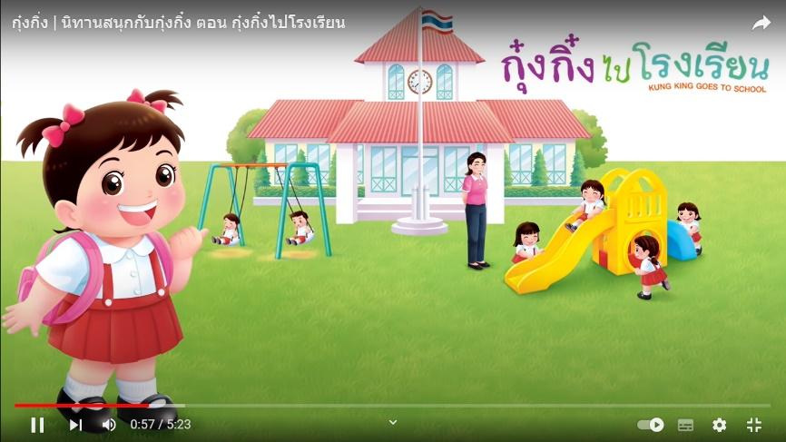

**สื่อ PowerPoint เรื่อง กิจวัตรประจำวัน**

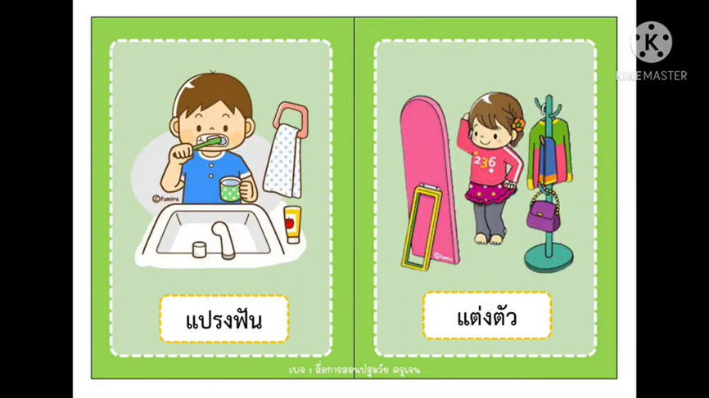

**ใบงานเรียงลำดับเหตุการณ์**

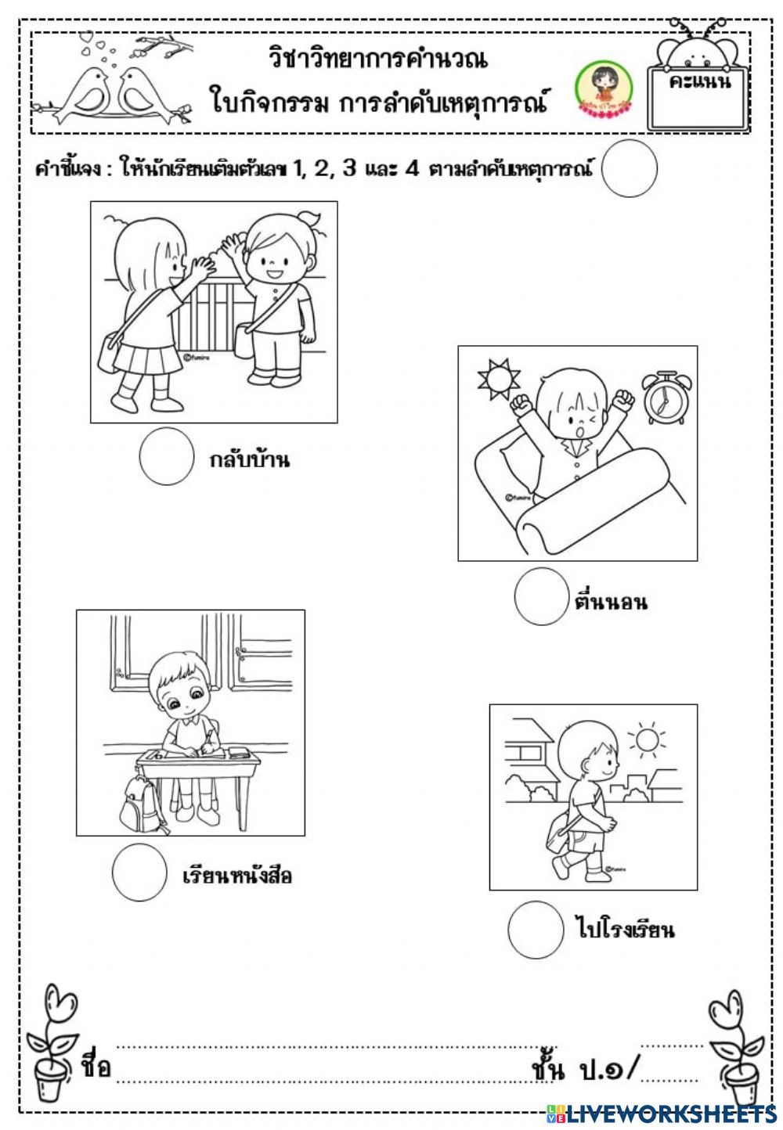

**แบบสังเกตพฤติกรรมผู้เรียน**

หน่วยที่ ๒ ชื่อหน่วย ความละอายและความไม่ทนต่อการทุจริต

แผนการจัดประสบการณ์ที่ ๘ เรื่อง กิจวัตรประจำวัน

วันที่.............เดือน.............................พ.ศ............................

**คำชี้แจง** : ให้ผู้ประเมินเขียนคะแนนลงในช่องระดับคุณภาพของเด็กในแต่ละประเด็นที่ประเมิน

|  |  |  |  |  |
| --- | --- | --- | --- | --- |
| **ที่** | **ชื่อ - นามสกุล** | **แต่งตัว** | **รับประทานอาหาร** | **ใช้ห้องน้ำห้องส้วม** |
|  |  |  |  |  |
|  |  |  |  |  |
|  |  |  |  |  |
|  |  |  |  |  |
|  |  |  |  |  |
|  |  |  |  |  |
|  |  |  |  |  |
| **รวม** | |  |  |  |
| **เฉลี่ย** | |  |  |  |

ลงชื่อ...........................................................ผู้ประเมิน

(.......................................................)

**เกณฑ์การประเมิน**

ระดับ ๓ : เด็กสามารถปฏิบัติได้ด้วยตนเอง

ระดับ ๒ : เด็กสามารถปฏิบัติได้ตามคำชี้แนะ

ระดับ ๑ : เด็กปฏิบัติได้ตามตัวอย่าง

|  |  |  |  |  |
| --- | --- | --- | --- | --- |
| **แผนการจัดประสบการณ์** | | | | |
| **หน่วยที่ 2** ชื่อหน่วย ความละอายและความไม่ทนต่อการทุจริต | | | | |
| **ระดับชั้น** | อนุบาลชั้นปีที่ 2 | | | |
| **แผนการจัดประสบการณ์ที่ 9** | | เรื่อง | ข้อดีและข้อเสียของกิจวัตรประจำวัน | เวลา 1 ชั่วโมง |

..............................................................................................................................................................................

1. **ผลการเรียนรู้**

อ้างอิงจากมาตรฐานที่ 10 : มีความสามารถในการคิดที่เป็นพื้นฐานในการเรียนรู้ ตัวบ่งชี้ (10.2)

มีความสามารถในการคิดเชิงเหตุผล

1. **จุดประสงค์การเรียนรู้**

เด็ก ๆ สามารถระบุสาเหตุหรือผลที่เกิดขึ้นในเหตุการณหรือการกระทําเมื่อมีผู้ชี้แนะได้ (๑๐.๒.๑)

1. **สาระการเรียนรู้**

**3.1 สาระที่ควรเรียนรู้**

3.1.1 วิธีใช้อุปกรณ์ และการใชหองนํ้า หองสวม ตามคำชี้แนะได้เหมาะสม

3.1.2 การช่วยเหลือตนเองในกิจวัตรประจำวัน

**3.2 ประสบการณ์สำคัญ**

มีทักษะชีวิต ทักษะการคิด การใช้ภาษาสื่อสารและการอยู่ร่วมกับผู้อื่นได้อย่างมีความสุข

**3.3 คุณลักษณะจิตพอเพียงต้านทุจริต (STRONG)**

มีวินัยและซื่อสัตย์สุจริต

**4. การจัดประสบการณ์**

**4.1 ขั้นตอนการจัดประสบการณ์**

4.1.1 ขั้นนำ

1) ครูนำนิทาน เรื่อง “หมู่บ้านแสนสะอาด” ให้เด็ก ๆ ดูปก

2) เด็กและครูร่วมกันสนทนาเกี่ยวกับเนื้อหาของนิทาน ดังนี้

(1) ให้เด็กคาดคะเน เรื่องจากปกว่าเป็นเรื่องเกี่ยวอะไร

(2) จดบันทึกชื่อเด็กพร้อมข้อความที่เด็กคาดคะเน

3) ครูอ่านหนังสือนิทานจ๊ะจ๋าใช้ห้องน้ำจนจบโดยชี้คำตรงกับเสียงอ่าน

4.1.2 ขั้นจัดกิจกรรม

1) เด็กเล่าประสบการณ์การใช้ห้องน้ำ ห้องส้วม

2) ครูพาเด็กไปดูห้องน้ำ ห้องส้วม แนะนำอุปกรณ์และสาธิตวิธีการใช้ถูกต้อง

3) อาสาสมัครเด็กออกมาแสดงบทบาทสมมติการใช้ห้องน้ำ ห้องส้วม ที่ถูกวิธีให้เพื่อนดู

4) เด็กและครูร่วมกันสรุปเกี่ยวกับการปฏิบัติตนในการใช้ห้องน้ำ ห้องส้วมที่ถูกวิธี โดยราดน้ำ

ทุกครั้งที่ใช้ห้องน้ำ ห้องส้วม และล้างมือให้สะอาดหลังจากใช้ห้องน้ำอาบน้ำ สระผม แปรงฟัน ตัดเล็บ

4.1.3 ขั้นสรุป

1) ครูนำภาพกิจวัตรประจำวัน ที่ควรทำและไม่ควรทำ ภาพการใช้ห้องน้ำและห้องส้วม

กิจกรรมละ 4 ภาพ พร้อมทั้งนำภาพมาคละกัน

2) ครูให้เด็ก ๆ แบ่งกลุ่มเล่นเกมแยกภาพ อยากเป็น 2 กลุ่ม คือ ภาพที่ควรทำและไม่ควรทำ

พร้อมทั้งนำเสนอผลงานของกลุ่มตนเอง

3) เด็กและครูร่วมกันสรุปเกี่ยวกับผลดี และผลเสียของการใช้ห้องน้ำ ห้องส้วม ที่ถูกต้องและ

ไม่ถูกต้อง

**4.2 สื่อการเรียนรู้/แหล่งการเรียนรู้**

4.2.1 อุปกรณ์ในการใช้ห้องน้ำ

4.2.2 ภาพกิจวัตรประจำวัน

4.2.3 นิทาน เรื่อง “หมู่บ้านแสนสะอาด”

**5. การประเมินผลการเรียนรู้**

**5.1 วิธีการประเมิน**

สังเกต

1) การฟังผู้อื่นพูดจนจบและสนทนาโต้ตอบอย่างต่อเนื่องเชื่อมโยงกับเรื่องที่ฟัง

2) การใช้ห้องน้ำ ห้องส้วมด้วยตนเองได้อย่างถูกวิธี

3) การจัดกลุ่มรูปภาพกิจวัตรประจำวัน

**5.2 เครื่องมือที่ใช้ในการประเมิน**

แบบสังเกตการร่วมกิจกรรม สนทนา ตอบคำถาม

**5.3 เกณฑ์การตัดสิน**

เด็กผ่านการประเมินตั้งแต่ระดับ ๒ ขึ้นไปถือว่าผ่าน

**6. บันทึกหลังการจัดประสบการณ์**

……………………………………………………………………………………………………………………………………………………………………………………………………………………………………………………………………………………………………………………

ลงชื่อ....................................................ครูผู้สอน

(.................................................................)

**7. ภาคผนวก**

**นิทาน หมู่บ้านแสนสะอาด**

เมื่อนานมาแล้วในหมู่บ้านหนึ่ง มีเด็กหลายคนไม่รู้วิธีการใช้ห้องน้ำและห้องส้วมอย่างถูกต้อง บางครั้งพวกเขาใช้ห้องน้ำหรือห้องส้วมโดยไม่คำนึงถึงความสะอาดและรักษาอุปกรณ์ในห้องน้ำห้องส้วม อย่างเหมาะสม นี่คือเรื่องราวเกี่ยวกับภารกิจในการสอนเด็กวิธีการใช้ห้องน้ำและห้องส้วมอย่างถูกต้อง

ในหมู่บ้านนี้มีปัญหาเรื่องความสะอาดและการใช้อุปกรณ์ในห้องน้ำและห้องส้วม บางครั้งเด็กก็ใช้ห้องน้ำและห้องส้วมโดยไม่คำนึงถึงการรักษาความสะอาด และบางครั้งก็เสียหายอุปกรณ์ต่าง ๆ ทำให้คนในหมู่บ้านต้องเสียเงินซื้ออุปกรณ์ใหม่ อย่างไรก็ตาม ผู้ใหญ่ในหมู่บ้านตัดสินใจจะสอนเด็กวิธีการใช้ห้องน้ำและห้องส้วมอย่างถูกต้อง

ครูชาวบ้านสอนเด็กวิธีการใช้ห้องน้ำและห้องส้วมอย่างถูกต้อง โดยเริ่มจากการอธิบายถึงการใช้ห้องน้ำและห้องส้วมในวันปกติ ครูชาวบ้านให้เด็กได้เข้าไปในห้องน้ำและห้องส้วมเพื่อแสดงตัวอย่างการใช้งาน ที่ถูกต้อง ต่อมาครูชาวบ้านให้เด็กฝึกการใช้ห้องน้ำและห้องส้วมด้วยตนเอง ทำให้หมู่บ้านไม่มีปัญหาเรื่อง ความสะอาดและการใช้อุปกรณ์ในห้องน้ำและห้องส้วม

**ภาพกิจวัตรประจำวัน การใช้ห้องน้ำ**

**แบบสังเกตพฤติกรรมผู้เรียน**

หน่วยที่ ๒ ชื่อหน่วย ความละอายและความไม่ทนต่อการทุจริต

แผนการจัดประสบการณ์ที่ 9 เรื่อง ข้อดีและข้อเสียของกิจวัตรประจำวัน

วันที่.............เดือน.............................พ.ศ............................

**คำชี้แจง** : ให้ผู้ประเมินเขียนคะแนนลงในช่องระดับคุณภาพของเด็กในแต่ละประเด็นที่ประเมิน

|  |  |  |
| --- | --- | --- |
| **ที่** | **ชื่อ - นามสกุล** | **ระบุผลที่เกิดขึ้นในเหตุการณหรือการกระทํา** |
|  |  |  |
|  |  |  |
|  |  |  |
|  |  |  |
|  |  |  |
|  |  |  |
|  |  |  |
| **รวม** | |  |
| **เฉลี่ย** | |  |

ลงชื่อ...........................................................ผู้ประเมิน

(.......................................................)

**เกณฑ์การประเมิน**

ระดับ ๓ : เด็กสามารถระบุผลที่เกิดขึ้นในเหตุการณหรือการกระทําได้ด้วยตนเอง

ระดับ ๒ : เด็กสามารถระบุผลที่เกิดขึ้นในเหตุการณหรือการกระทําได้ตามคำชี้แนะ

ระดับ ๑ : เด็กสามารถระบุผลที่เกิดขึ้นในเหตุการณหรือการกระทําได้ตามตัวอย่าง

# **หน่วยที่ 3**

# **STRONG : จิตพอเพียงต้านทุจริต**

|  |  |  |  |  |
| --- | --- | --- | --- | --- |
| **แผนการจัดประสบการณ์** | | | | |
| **หน่วยที่ ๓** ชื่อหน่วย STRONG : จิตพอเพียงต้านทุจริต | | | | |
| **ระดับชั้น** | อนุบาลชั้นปีที่ 2 | | | |
| **แผนการจัดประสบการณ์ที่ 1** | | เรื่อง | Sufficient : ความหมายของความพอเพียง | เวลา 1 ชั่วโมง |

..............................................................................................................................................................................

**๑. ผลการเรียนรู้**

ปฏิบัติตนเป็นผู้ที่ STRONG : จิตพอเพียงต้านทุจริต

**๒. จุดประสงค์การเรียนรู้**

บอกความหมายของความพอเพียงได้ เมื่อมีผู้ชี้แนะ

**๓. สาระการเรียนรู้**

**๓.๑ สาระที่ควรเรียนรู้**

ความพอเพียง

**๓.๒ ประสบการณ์สำคัญ**

**3.2.1 ด้านร่างกาย**

การปฏิบัติตนให้ปลอดภัยในกิจวัตรประจำวัน

**3.2.2 ด้านอารมณ์ – จิตใจ**

การแสดงออกอย่างสนุกสนานในการทำกิจกรรม

**3.2.3 ด้านสังคม**

การทำกิจกรรมร่วมกับผู้อื่น

**3.2.4 ด้านสติปัญญา**

แสดงความคิดเห็นอย่างสร้างสรรค์

* 1. **คุณลักษณะจิตพอเพียงต้านทุจริต (STRONG)**

S (Sufficient) คือ ความพอเพียง

**๔. การจัดประสบการณ์**

**๔.๑ ขั้นตอนการจัดประสบการณ์**

4.1.1 ขั้นนำ

๑) เด็กและครูร่วมกันท่องคำคล้องจอง “พอเพียง”

๒) เด็กเคลื่อนไหวร่างกายประกอบคำคล้องจอง “พอเพียง” อย่างอิสระ

4.1.2 ขั้นจัดกิจกรรม

1) ครูและเด็กเล่าประสบการณ์ที่เคยได้ยิน เรื่อง “การใช้ชีวิตพอเพียง” โดยมีครูคอยให้คำชี้แนะ กระตุ้นให้เด็กได้เล่าประสบการณ์ด้วยตนเอง

2) เด็กและครูร่วมกันสนทนาและบอกความหมายของความพอเพียง และแนวปฏิบัติ เช่น การเก็บออม การดื่มนมให้หมด การใช้ของอย่างประหยัด

4.1.3 ขั้นสรุป

1) เด็กและครูร่วมกันสรุป ความหมายของความพอเพียง หมายถึงการรู้จักประมาณ การทำอะไรไม่มากเกินไป ไม่น้อยเกินไป อยู่บนทางสายกลาง โดยมีครูคอยให้คำชี้แนะ

2) ครูมอบหมายงานให้เด็กและผู้ปกครองถ่ายภาพการออมของเด็กส่งในไลน์กลุ่มห้องเรียน

**๔.๒ สื่อการเรียนรู้/แหล่งการเรียนรู้**

4.2.1 คำคล้องจอง “พอเพียง”

4.2.2 ภาพการดื่มนมให้หมด การเก็บออม และการใช้ของอย่างประหยัด

**๕. การประเมินผลการเรียนรู้**

**๕.๑ วิธีการประเมิน**

สังเกตการตอบคำถาม

**๕.๒ เครื่องมือที่ใช้ในการประเมิน**

แบบสังเกตการตอบคำถาม

**๕.๓ เกณฑ์การประเมิน**

เด็กผ่านการประเมินระดับ ๒ ขึ้นไป ถือว่าผ่าน

**๖. บันทึกหลังการจัดประสบการณ์**

..............................................................................................................................................................................

..............................................................................................................................................................................

ลงชื่อ ................................................ ครูผู้สอน

(.............................................)

**๗. ภาคผนวก**

**คำคล้องจอง พอเพียง**

พออยู่ พอกิน พอใช้ พอใจ

เด็ก ๆ ไทย จงจำให้มั่น

อดทน อดออม อดกลั้น (ซ้ำ)

เธอและฉัน มีความพอเพียง

**แบบสังเกตการตอบคำถามของเด็ก**

หน่วยที่ ๓ ชื่อหน่วย STRONG : จิตพอเพียงต้านทุจริต

แผนการจัดประสบการณ์ที่ ๑ เรื่อง Sufficient : ความหมายของความพอเพียง

วันที่.............เดือน.............................พ.ศ............................

**คำชี้แจง**: ให้ผู้ประเมินทำเครื่องหมาย ✓ ในช่องระดับคุณภาพของเด็กในแต่ละประเด็นที่ประเมิน

|  |  |  |  |  |
| --- | --- | --- | --- | --- |
| **ที่** | **ชื่อ-สกุล** | **บอกความหมายของพอเพียง** | | |
| **๓** | **๒** | **๑** |
|  |  |  |  |  |
|  |  |  |  |  |
|  |  |  |  |  |
|  |  |  |  |  |
|  |  |  |  |  |
|  |  |  |  |  |
|  |  |  |  |  |
|  |  |  |  |  |

ลงชื่อ...........................................................ผู้ประเมิน

(........................................................)

**เกณฑ์การประเมิน**

บอกถึงความพอเพียง

ระดับ ๓ : เด็กสามารถบอกความหมายความพอเพียงได้ด้วยตนเอง

ระดับ ๒ : เด็กสามารถบอกความหมายความพอเพียงได้โดยมีผู้ชี้แนะ

ระดับ ๑ : เด็กสามารถบอกความหมายความพอเพียงได้ตามตัวอย่าง

|  |  |  |  |  |
| --- | --- | --- | --- | --- |
| **แผนการจัดประสบการณ์** | | | | |
| **หน่วยที่ ๓** ชื่อหน่วย STRONG : จิตพอเพียงต้านทุจริต | | | | |
| **ระดับชั้น** | อนุบาลชั้นปีที่ 2 | | | |
| **แผนการจัดประสบการณ์ที่ 2** | | เรื่อง | Transparent : ความหมายของความโปร่งใส | เวลา 1 ชั่วโมง |

..............................................................................................................................................................................

**๑. ผลการเรียนรู้**

ปฏิบัติตนเป็นผู้ที่ STRONG : จิตพอเพียงต้านทุจริต

**๒. จุดประสงค์การเรียนรู้**

บอกความหมายของความโปร่งใสได้ เมื่อมีผู้ชี้แนะ

**๓. สาระการเรียนรู้**

**๓.๑ สาระที่ควรเรียนรู้**

ความโปร่งใส

**๓.๒ ประสบการณ์สำคัญ**

**3.2.1 ด้านร่างกาย**

การปฏิบัติตนให้ปลอดภัยในกิจวัตรประจำวัน

**3.2.2 ด้านอารมณ์ – จิตใจ**

การแสดงออกอย่างสนุกสนานในการทำกิจกรรม

**3.2.3 ด้านสังคม**

การทำกิจกรรมร่วมกับผู้อื่น

**3.2.4 ด้านสติปัญญา**

แสดงความคิดเห็นอย่างสร้างสรรค์

* 1. **คุณลักษณะจิตพอเพียงต้านทุจริต (STRONG)**

T (Transparent) คือ ความโปร่งใส

**๔. การจัดประสบการณ์**

**๔.๑ ขั้นตอนการจัดประสบการณ์**

4.1.1 ขั้นนำ

เด็กและครูร่วมกันท่องคำคล้องจอง “ความรู้คู่คุณธรรม” จากนั้นร่วมกันสนทนา โดยครู

ใช้คำถาม ดังนี้

คำคล้องจองที่เราท่องร่วมกันนั้นเป็นเรื่องเกี่ยวกับอะไร (เรื่องการมีคุณธรรมควบคู่ไปกับ

การมีความรู้)

4.1.2 ขั้นจัดกิจกรรม

1) เด็กและครูร่วมกันสนทนา เรื่อง “ความโปร่งใสคืออะไร” (ความโปร่งใส คือ การกระทำ

การใด ที่ผู้อื่นสามารถมองเห็นได้ คาดเดาได้ และเข้าใจได้ การดำเนินงาน การมีระบบงานและขั้นตอนการทำงานที่ชัดเจน มีกฎระเบียบ ตรงไปตรงมา และช่วยป้องกันไม่ให้เกิดการทุจริต รวมทั้งนำไปสู่การสร้างความไว้วางใจซึ่งกัน)

2) ให้เด็กชมวีดีโอ เรื่อง “นิมนต์ยิ้มเดลี่คนดีไม่คอร์รัปชัน” ตอนเข้าแถว จากนั้นร่วมกันสนทนา โดยครูใช้คำถาม ดังนี้

(1) จากเนื้อเรื่องเกิดเหตุการณ์อะไรขึ้น (มีผู้ชายคนหนึ่งต่อแถวรับค่าแรงจากนายจ้าง

หลายรอบ เป็นการทุจริต ไม่โปร่งใส)

(2) การกระทำของชายคนดังกล่าวถูกต้องหรือไม่ เพราะเหตุใด (ไม่ถูกต้อง เพราะเป็น

การกระทำที่ทุจริต ไม่โปร่งใส โกงคนอื่น)

4.1.3 ขั้นสรุป

1) เด็กและครูร่วมกันสรุป ความโปร่งใส การทำที่ตรงไปตรงมา ผู้อื่นสามารถมองเห็นได้

ไม่เอาเปรียบผู้อื่น

2) เด็กและครูร่วมกันสร้างข้อตกลงร่วมกัน เกี่ยวกับการปฏิบัติตนให้เป็นคนโปร่งใสไม่ทุจริต

เป็นข้อตกลงที่จะใช้ร่วมกันในห้องเรียน

3) เด็กนำเรื่องราวที่เรียนในวันนี้เล่าให้ผู้ปกครองฟัง อัดคลิปส่งครูในไลน์กลุ่มห้องเรียน

**๔.๒ สื่อการเรียนรู้/แหล่งการเรียนรู้**

4.2.1 คำคล้องจอง “ความรู้คู่คุณธรรม”

4.2.2 วีดีโอ “นิมนต์ยิ้มเดลี่คนดีไม่คอร์รัปชัน ตอน เข้าแถว”

**๕. การประเมินผลการเรียนรู้**

**๕.๑ วิธีการประเมิน**

สังเกตการตอบคำถาม

**๕.๒ เครื่องมือที่ใช้ในการประเมิน**

แบบสังเกตการตอบคำถาม

**๕.๓ เกณฑ์การประเมิน**

เด็กผ่านการประเมินระดับ ๒ ขึ้นไป ถือว่าผ่าน

**๖. บันทึกหลังการจัดประสบการณ์**

..............................................................................................................................................................................

..............................................................................................................................................................................

ลงชื่อ ................................................ ครูผู้สอน

(.............................................)

**๗. ภาคผนวก**

**คำคล้องจอง “ความรู้คู่คุณธรรม”**

หากความรู้สูงล้ำคุณธรรมเลิศ  
แสนประเสริฐกอบกิจวินิจฉัย  
จะพัฒนาประชาราษฎร์ทั้งชาติไทย  
ต้องฝึกให้ความรู้คู่คุณธรรม

(ผู้แต่ง : อาจารย์อำไพ สุจริตกุล)

**วีดีโอนิมนต์ยิ้มเดลี่คนดีไม่คอร์รัปชัน**

**https://www.youtube.com/watch?v=H๑lsvIVVdEg**

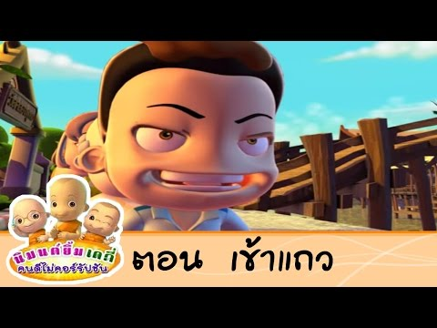

**แบบสังเกตการตอบคำถามของเด็ก**

หน่วยที่ ๓ ชื่อหน่วย STRONG : จิตพอเพียงต้านทุจริต

แผนการจัดประสบการณ์ที่ ๒ เรื่อง Transparent : ความหมายของความโปร่งใส

วันที่.............เดือน.............................พ.ศ............................

**คำชี้แจง** : ให้ผู้ประเมินทำเครื่องหมาย ✓ ในช่องระดับคุณภาพของเด็กในแต่ละประเด็นที่ประเมิน

|  |  |  |  |  |
| --- | --- | --- | --- | --- |
| **ที่** | **ชื่อ-สกุล** | **บอกความหมายและพฤติกรรมความโปร่งใส** | | |
| **๓** | **๒** | **๑** |
|  |  |  |  |  |
|  |  |  |  |  |
|  |  |  |  |  |
|  |  |  |  |  |
|  |  |  |  |  |
|  |  |  |  |  |
|  |  |  |  |  |
|  |  |  |  |  |

ลงชื่อ...........................................................ผู้ประเมิน

(.........................................................)

**เกณฑ์การประเมิน**

บอกถึงความโปร่งใส

ระดับ ๓ : เด็กสามารถบอกความหมายและพฤติกรรมความโปร่งใสได้ด้วยตนเอง

ระดับ ๒ : เด็กสามารถบอกความหมายและพฤติกรรมความโปร่งใสได้โดยมีผู้ชี้แนะ

ระดับ ๑ : เด็กสามารถบอกความหมายความพอเพียงได้ตามตัวอย่าง

|  |  |  |  |  |
| --- | --- | --- | --- | --- |
| **แผนการจัดประสบการณ์** | | | | |
| **หน่วยที่ ๓** ชื่อหน่วย STRONG : จิตพอเพียงต้านทุจริต | | | | |
| **ระดับชั้น** | อนุบาลชั้นปีที่ 2 | | | |
| **แผนการจัดประสบการณ์ที่ 3** | | เรื่อง | Realise/Knowledge : ความหมายของความตื่นรู้และความรู้ | เวลา 1 ชั่วโมง |

..............................................................................................................................................................................

**๑. ผลการเรียนรู้**

ปฏิบัติตนเป็นผู้ที่ STRONG : จิตพอเพียงต้านทุจริต

**๒. จุดประสงค์การเรียนรู้**

มีพฤติกรรมความตื่นรู้และความรู้จากการทำกิจกรรม

**๓. สาระการเรียนรู้**

**๓.๑ สาระที่ควรเรียนรู้**

ความตื่นรู้และความรู้

**๓.๒ ประสบการณ์สำคัญ**

**3.2.1 ด้านร่างกาย**

การปฏิบัติตนให้ปลอดภัยในกิจวัตรประจำวัน

**3.2.2 ด้านอารมณ์ – จิตใจ**

การแสดงออกอย่างสนุกสนานในการทำกิจกรรม

**3.2.3 ด้านสังคม**

การทำกิจกรรมร่วมกับผู้อื่น

**3.2.4 ด้านสติปัญญา**

แสดงความคิดเห็นอย่างสร้างสรรค์

**3.3 คุณลักษณะจิตพอเพียงต้านทุจริต (STRONG)**

3.3.1 R (Realise) คือ ความตื่นรู้

3.3.2 N (Knowledge) คือ ความรู้

**๔. การจัดประสบการณ์**

**๔.๑ ขั้นตอนการจัดประสบการณ์**

4.1.1 ขั้นนำ

๑) เด็กและครูร่วมกันท่องคำคล้องจอง “ตั้งเอ๋ยตั้งไข่”

๒) เด็กและครูสนทนากันถึงคำคล้องจอง “ตั้งเอ๋ยตั้งไข่” โดยครูใช้คำถาม ดังนี้

คำคล้องจองที่เราร่วมท่องกัน มีเนื้อหาเกี่ยวกับเรื่องอะไร (ความตั้งใจ ใฝ่เรียนรู้)

4.1.2 ขั้นจัดกิจกรรม

1) ครูให้เด็กชมวิดีโอ “เรื่อง แพะสามตัวกับเจ้ายักษ์”

2) ครูตั้งคำถามให้เด็กได้คิดและแสดงความคิดเห็นเกี่ยวกับนิทาน ดังนี้

(1) แพะทำอย่างไรจึงรอดตายจากการถูกยักษ์จับกิน (เพราะแพะฉลาด มีวิธีคิดแก้ปัญหา

สามารถฝ่าฟันอุปสรรคไปได้)

(2) ถ้าเราเป็นแพะเราจะทำอย่างไรจึงจะรอดตายจากการถูกยักษ์จับกิน (ก็จะคิดหาวิธีต่าง ๆ

เหมือนเจ้าแพะเช่นกัน เพื่อให้สามารถข้ามผ่านสะพานไปได้)

3) เด็กและครูร่วมกันสนทนาเกี่ยวกับวีดีโอที่ได้รับชม ครูสะท้อนความเห็น และการค้นคว้าใน

การแก้ปัญหาจากเนื้อเรื่องในนิทาน

4.1.3 ขั้นสรุป

1) เด็กและครูร่วมกันสรุปข้อคิดที่ได้จากนิทานเองนี้ด้วยกัน

2) ผู้ปกครองเลือกนิทานในห้องเรียนที่เกี่ยวข้องกับความหมายของความตื่นรู้และความรู้ นำไป

เล่าต่อที่บ้าน

**๔.๒ สื่อการเรียนรู้/แหล่งการเรียนรู้**

4.2.1 คำคล้องจอง “ตั้งเอ๋ยตั้งไข่”

4.2.2 วีดีโอนิทาน เรื่อง “แพะสามตัวกับเจ้ายักษ์”

**๕. การประเมินผลการเรียนรู้**

**๕.๑ วิธีการประเมิน**

สังเกตการตอบคำถาม

**๕.2 เครื่องมือที่ใช้ในการประเมิน**

แบบสังเกตการตอบคำถาม

**๕.๓ เกณฑ์การประเมิน**

เด็กผ่านการประเมินระดับ ๒ ขึ้นไป ถือว่าผ่าน

**๖. บันทึกหลังการจัดประสบการณ์**

..............................................................................................................................................................................

..............................................................................................................................................................................

..............................................................................................................................................................................

..............................................................................................................................................................................

ลงชื่อ ................................................ ครูผู้สอน

(.............................................)

**๗. ภาคผนวก**

**คำคล้องจอง “ตั้งเอ๋ยตั้งไข่”**

ตั้งเอ๋ยตั้งไข่  
จะตั้งใย ไข่กลม ก็ล้มสิ้น  
ถึงว่า ไข่ล้ม จะต้มกิน  
ถ้าตกดิน เสียก็อด หมดฝีมือ  
ตั้งใจ เรานี้ จะดีกว่า  
อุตส่าห์ อ่านเขียน เรียนหนังสือ  
ทั้งวิชา สารพัด เพียรหัดปรือ  
อย่าดึงดื้อ ตั้งไข่ ร่ำไรเอย......

**วีดีโอนิทาน เรื่อง แพะสามตัวกับเจ้ายักษ์**

[**https://www.youtube.com/watch?v=๒IuQrpsroSA**](https://www.youtube.com/watch?v=๒IuQrpsroSA)

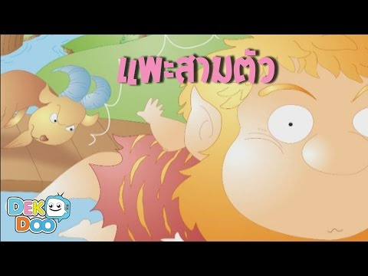

**แบบสังเกตการตอบคำถามของเด็ก**

หน่วยที่ ๓ ชื่อหน่วย STRONG : จิตพอเพียงต้านทุจริต

แผนการจัดประสบการณ์ที่ ๓ เรื่อง Realise/Knowledge : ความหมายของความตื่นรู้และความรู้

วันที่.............เดือน.............................พ.ศ............................

**คำชี้แจง** : ให้ผู้ประเมินทำเครื่องหมาย ✓ ในช่องระดับคุณภาพของเด็กในแต่ละประเด็นที่ประเมิน

|  |  |  |  |  |
| --- | --- | --- | --- | --- |
| **ที่** | **ชื่อ-สกุล** | **ความตื่นรู้ และความรู้ในการเรียนรู้** | | |
| **๓** | **๒** | **๑** |
|  |  |  |  |  |
|  |  |  |  |  |
|  |  |  |  |  |
|  |  |  |  |  |
|  |  |  |  |  |
|  |  |  |  |  |
|  |  |  |  |  |
|  |  |  |  |  |

ลงชื่อ...........................................................ผู้ประเมิน

(..........................................................)

**เกณฑ์การประเมิน**

ความตื่นรู้ และความรู้ในการเรียนรู้

ระดับ ๓ : เด็กมีความตื่นรู้ และเรียนรู้ได้ด้วยตนเอง

ระดับ ๒ : เด็กมีความตื่นรู้ และเรียนรู้ได้โดยมีผู้ชี้แนะ

ระดับ ๑ : เด็กเรียนรู้เมื่อต้องกำกับดูแลอย่างใกล้ชิด

|  |  |  |  |  |
| --- | --- | --- | --- | --- |
| **แผนการจัดประสบการณ์** | | | | |
| **หน่วยที่ ๓** ชื่อหน่วย STRONG : จิตพอเพียงต้านทุจริต | | | | |
| **ระดับชั้น** | อนุบาลชั้นปีที่ 2 | | | |
| **แผนการจัดประสบการณ์ที่ 4** | | เรื่อง | Onward : ความหมายของการมุ่งไปข้างหน้า | เวลา 1 ชั่วโมง |

..............................................................................................................................................................................

**๑. ผลการเรียนรู้**

ปฏิบัติตนเป็นผู้ที่ STRONG : จิตพอเพียงต้านทุจริต

**๒. จุดประสงค์การเรียนรู้**

สามารถบอกถึงพระราชกรณียกิจของในหลวงที่มุ่งไปข้างหน้าในการพัฒนาประเทศได้เหมาะสมกับวัย โดยมีผู้ชี้แนะ

**๓. สาระการเรียนรู้**

**๓.๑ สาระที่ควรเรียนรู้**

การมุ่งไปข้างหน้า

**๓.๒ ประสบการณ์สำคัญ**

**3.2.1 ด้านร่างกาย**

การปฏิบัติตนให้ปลอดภัยในกิจวัตรประจำวัน

**3.2.2 ด้านอารมณ์ – จิตใจ**

การแสดงออกอย่างสนุกสนานในการทำกิจกรรม

**3.2.3 ด้านสังคม**

การทำกิจกรรมร่วมกับผู้อื่น

**3.2.4 ด้านสติปัญญา**

แสดงความคิดเห็นอย่างสร้างสรรค์

**3.3 คุณลักษณะจิตพอเพียงต้านทุจริต (STRONG)**

O (Onward) คือ การมุ่งไปข้างหน้า

**๔. การจัดประสบการณ์**

**๔.๑ ขั้นตอนการจัดประสบการณ์**

4.1.1 ขั้นนำ

ให้เด็กดูคลิปวีดีโอ เรื่อง “เศรษฐกิจพอเพียง” จากนั้นร่วมกันสนทนา โดยครูใช้คำถาม

ดังนี้

(1) พ่อที่น้องพอใจกล่าวถึงในเรื่องนี้ คือใคร (ในหลวงรัชกาลที่ ๙)

(2) น้องพอใจกล่าวถึงในหลวงรัชกาลที่ ๙ ว่าท่านทรงเป็นอะไรบ้าง (เป็นชาวนา เป็นนัก

ภูมิศาสตร์ เป็นนักประดิษฐ์ เป็นนักดนตรี เป็นนักออกแบบ เป็นนักถ่ายภาพ)

4.1.2 ขั้นจัดกิจกรรม

ให้เด็กดูภาพพระราชกรณียกิจของในหลวงรัชกาลที่ ๙ แล้วร่วมกันสนทนาถึงการมุ่งมั่น

พัฒนาชาติไทย ที่ในหลวงรัชกาลที่ ๙ ท่านทรงทุ่มเท เพื่อให้ประเทศไทยมีความพัฒนา เจริญก้าวหน้าเทียบทันกับนานาประเทศ ว่าทรงพัฒนาชาติไทยในเรื่องใดบ้าง

4.1.3 ขั้นสรุป

1) เด็กและครูร่วมกันสรุปถึงความมุ่งมั่นในการพัฒนาประเทศของในหลวงรัชกาลที่ ๙

2) เด็กและครูร่วมกันร้องเพลง “ภูมิแผ่นดิน นวมินทร์มหาราชา”

3) เด็กนำเรื่องที่เรียนเล่าให้ผู้ปกครองฟัง หาภาพประทับใจเกี่ยวกับพระราชกรณียกิจของใน

หลวงรัชกาลที่ 9 แล้วส่งในไลน์กลุ่มห้องเรียน

**๔.๒ สื่อการเรียนรู้/แหล่งการเรียนรู้**

4.2.1 การ์ตูนแอนิเมชั่น “เศรษฐกิจพอเพียง แข่งขันทักษะวิชาชีพ animation 2d”

4.2.2 เพลง “ภูมิแผ่นดิน นวมินทร์มหาราชา”

4.2.3 ภาพพระราชกรณียกิจของในหลวงรัชกาลที่ ๙

**๕. การประเมินผลการเรียนรู้**

**๕.๑ วิธีการประเมิน**

สังเกตการตอบคำถาม

**๕.๒ เครื่องมือที่ใช้ในการประเมิน**

แบบสังเกตการตอบคำถาม

**๕.๓ เกณฑ์การประเมิน**

เด็กผ่านการประเมินระดับ ๒ ขึ้นไป ถือว่าผ่าน

**๖. บันทึกหลังการจัดประสบการณ์**

..............................................................................................................................................................................

..............................................................................................................................................................................

ลงชื่อ ................................................ ครูผู้สอน

(.............................................)

**๗. ภาคผนวก**

# **การ์ตูนแอนิเมชั่น เศรษฐกิจพอเพียง แข่งทักษะวิชาชีพ animation ๒d**

**https://www.youtube.com/watch?v=R๗๖Q-TNAvC๐**

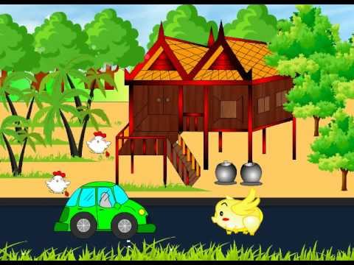

**เพลงพ่อของแผ่นดิน**

(ญ.) บุญของแผ่นดินไทย พ่อหลวงบันดาลให้ ที่ในยุ้งฉางมีข้าว น้ำรินดินดีใครเล่า

ทุกข์ใดเหินไปบรรเทาด้วยพระบาท เกือบศตวรรษ ธ นำไทยทั้งชาติพ้นภัย

(ช.) แผ่นดินถิ่นเมืองทอง ผ่านพ้นโพยภัยเนืองนอง พระทรงคุ้มครองไทยไว้  
ธ เป็นพลังแผ่นดิน สมานพลังชีวินของชนชาวไทย อุ่นใจไพร่ฟ้า พระบุญญาเกริกไกร  
ภูมิพลมหาราชา

(พร้อม) อ่าองค์สุรีย์ศรีมีธรรมส่อง ปกครองอย่างทรงพระเมตตา ดุจบิดรเหล่าประชา  
ทุกข์ร้อนใดใดกราย มาโอ้ฟ้าเป็นดั่งฝน ดับไฟ

(ญ.) ภูมิใจไทย ร่วมร้อยหัวใจร่วมใฝ่ร่วมหวัง  
(ช.) ภูมิพลัง แผ่นดินถิ่นนี้ยิ่งใหญ่  
(ญ.) ภูมิประวัติ ประชาชาติภูมิไผท  
(ช.) ภาคภูมิประชาชัย ภูมิพลังแผ่นดิน  
(พร้อม) เทิดไท้นบน้อมเทิดทูล ธ เหนือเกล้า สราญนานเนา หทัยสุขล้ำสมจินต์ เพริศแพร้วพิพัฒน์เภทภัยพ่ายแพ้สิ้น นวมินทร์มหาราชาภูมิพล

**แบบสังเกตการตอบคำถามของเด็ก**

หน่วยที่ ๓ ชื่อหน่วย STRONG : จิตพอเพียงต้านทุจริต

แผนการจัดประสบการณ์ที่ ๔ เรื่อง Onward : ความหมายของการมุ่งไปข้างหน้า

วันที่.............เดือน.............................พ.ศ............................

**คำชี้แจง** : ให้ผู้ประเมินทำเครื่องหมาย ✓ ในช่องระดับคุณภาพของเด็กในแต่ละประเด็นที่ประเมิน

|  |  |  |  |  |
| --- | --- | --- | --- | --- |
| **ที่** | **ชื่อ-สกุล** | **บอกถึงพระราชกรณียกิจของในหลวง**  **ในการมุ่งไปข้างหน้าเพื่อพัฒนาประเทศ**  **ได้เหมาะสมกับวัย** | | |
| **๓** | **๒** | **๑** |
|  |  |  |  |  |
|  |  |  |  |  |
|  |  |  |  |  |
|  |  |  |  |  |
|  |  |  |  |  |
|  |  |  |  |  |
|  |  |  |  |  |
|  |  |  |  |  |

ลงชื่อ...........................................................ผู้ประเมิน

(......................................................)

**เกณฑ์การประเมิน**

บอกถึงพระราชกรณียกิจของในหลวงในการพัฒนาประเทศได้เหมาะสมกับวัย

ระดับ ๓ : เด็กสามารถบอกถึงพระราชกรณียกิจของในหลวงในการมุ่งไปข้างหน้า เพื่อพัฒนาประเทศได้ด้วยตนเอง

ระดับ ๒ : เด็กสามารถบอกถึงพระราชกรณียกิจของในหลวงในการมุ่งไปข้างหน้า เพื่อพัฒนาประเทศได้โดยมีผู้ชี้แนะ

ระดับ ๑ : เด็กสามารถบอกถึงพระราชกรณียกิจของในหลวงในการมุ่งไปข้างหน้า เพื่อพัฒนาประเทศ  
ได้ด้วยตนเองได้ตามคำบอก

|  |  |  |  |  |
| --- | --- | --- | --- | --- |
| **แผนการจัดประสบการณ์** | | | | |
| **หน่วยที่ ๓** ชื่อหน่วย STRONG : จิตพอเพียงต้านทุจริต | | | | |
| **ระดับชั้น** | อนุบาลชั้นปีที่ 2 | | | |
| **แผนการจัดประสบการณ์ที่ 5** | | เรื่อง | Generosity : ความหมายของความเอื้ออาทร | เวลา 1 ชั่วโมง |

..............................................................................................................................................................................

**๑. ผลการเรียนรู้**

ปฏิบัติตนเป็นผู้ที่ STRONG : จิตพอเพียงต้านทุจริต

**๒. จุดประสงค์การเรียนรู้**

แสดงความรัก และมีเมตตาต่อเพื่อน

**๓. สาระการเรียนรู้**

**๓.๑ สาระที่ควรเรียนรู้**

ความเอื้ออาทร

**๓.๒ ประสบการณ์สำคัญ**

**3.2.1 ด้านร่างกาย**

การเล่นและการทำงานกับผู้อื่น

**3.2.2 ด้านอารมณ์ – จิตใจ**

การแสดงออกอย่างสนุกสนานในการทำกิจกรรม

**3.2.3 ด้านสังคม**

การเป็นสมาชิกที่ดีของห้องเรียน

**3.2.4 ด้านสติปัญญา**

แสดงความคิดเห็นอย่างสร้างสรรค์

* 1. **คุณลักษณะจิตพอเพียงต้านทุจริต (STRONG)**

G (Generosity) คือ ความเอื้ออาทร

**๔. การจัดประสบการณ์**

**๔.๑ ขั้นตอนการจัดประสบการณ์**

4.1.1 ขั้นนำ

ครูนำเข้าสู่บทเรียนโดยใช้คำถามว่า เด็กรู้จักรถไฟหรือไม่ รถไฟมีส่วนประกอบอะไรบ้าง

(ประกอบด้วย หัวรถจักร และตู้ หรือโบกี้โดยสาร) ให้เด็กดูรูป หรือวาดรูปรถไฟประกอบ

4.1.2 ขั้นจัดกิจกรรม

1) จัดขบวนรถไฟ

(1) ชวนเด็กเล่นต่อขบวนรถไฟ โดยหนึ่งขบวนให้มีจำนวนเด็กไม่เกินสิบคน

(2) จัดแถวเด็กเป็นขบวน แล้วให้เด็กช่วยนับจำนวน

(3) ให้เด็กใช้แขนเกาะบ่าเพื่อนข้างหน้า สมมติคนหน้าสุดเป็นหัวรถจักร คนที่เหลือเป็นโบกี้

โดยสาร แล้วเดินเป็นขบวน ร้องเป็นเสียงหวูดรถไฟ “ปู๊น ปู๊น ฉึกฉัก ฉึกฉัก”

2) เดินทางสู่จุดหมายปลายทาง

(1) ตั้งชื่อขบวนรถ แล้วกำหนดสถานที่ที่เป็นจุดหมายปลายทางให้แตกต่างกัน (ครูอาจจะ

ตั้งชื่อให้ เช่น สถานีดอกไม้ สถานีสถานีสายรุ้ง)

(2) ให้เด็กผลัดเปลี่ยนกันเป็นหัวจักรรถไฟ

(3) ครูให้แต่ละขบวนออกเดินทางไปยังสถานีจุดหมายปลายทาง เช่น “รถไฟสายสีส้ม

เดินทางไปสถานีหัวลำโพง” ต่อมาให้เด็กร่วมตัดสินใจด้วยตนเองว่า ต้องการไปสถานีใด

(4) ต่อขบวนให้ยาวขึ้นแล้วออกเดินทาง

3) ธงสีแดง ธงสีเขียว (รถไฟหยุด รถไฟเดินทาง)

ครูกำหนดกติกา อธิบายถ้าครูยกธงสีแดง ให้ขบวนรถไฟหยุด ถ้ายกธงสีเขียว ให้ออก

เดินทาง

4) ให้เด็กคิดและตอบคำถามว่า เหตุการณ์ที่เกิดขึ้นต่อไปนี้จะทำให้เกิดอะไรขึ้น

(1) รถไฟไม่ยอมออกเดินทาง โบกี้รถไฟแย่งกันเป็นหัวรถจักร (เกิดความวุ่นวาย รถไฟ

เดินทางไปไม่ถึงจุดหมาย)

(2) โบกี้รถไฟตัดสินใจไปคนละสถานี (เกิดความวุ่นวาย รถไฟเดินทางไปไม่ถึงจุดหมาย)

(3) โบกี้รถไฟเหลือเพียงหนึ่งตู้ ขบวนรถไฟเหลือเพียงหัวรถจักร (รถไฟไม่สามารถ

เดินทางได้)

(4) หัวรถจักรหลงทาง ขบวนรถไฟทั้งขบวนหลงทาง (รถไฟหลงทาง เดินทางไม่ถึง

จุดหมาย)

(5) รถไฟไม่หยุดตามสัญญาณธง (รถอาจจะชนกัน เกิดอุบัติเหตุ)

(6) โบกี้รถไฟเอาแต่ใจตนเอง โบกี้ไม่อยากเดินตามหัวรถจักร (รถไฟจะไม่สามารถออก

เดินทางได้ ต่างคนต่างไปคนละทิศ คนละทาง)

4.1.3 ขั้นสรุป

1) เด็กและครูร่วมกันสรุปถึงความเอื้ออาทรกัน ทุกคนในสังคมต้องช่วยเหลือเกื้อกูลกัน

2) เด็กและผู้ปกครองร่วมประดิษฐ์รถไฟตามจินตนาการโดยใช้วัสดุภายในบ้านของตนเอง

และนำมาส่งครู

**๔.๒ สื่อการเรียนรู้/แหล่งการเรียนรู้**

4.2.1 รูปภาพ รถไฟ

4.2.2 ธงที่ประดิษฐ์จากกระดาษสี

**๕. การประเมินผลการเรียนรู้**

**๕.๑ วิธีการประเมิน**

สังเกตการตอบคำถาม

**๕.๒ เครื่องมือที่ใช้ในการประเมิน**

แบบสังเกตการตอบคำถาม

**๕.๓ เกณฑ์การประเมิน**

เด็กผ่านการประเมินระดับ ๒ ขึ้นไป ถือว่าผ่าน

**๖. บันทึกหลังการจัดประสบการณ์**

..............................................................................................................................................................................

..............................................................................................................................................................................

ลงชื่อ ................................................ ครูผู้สอน

(.............................................)

**๗. ภาคผนวก**

**ภาพรถไฟ**

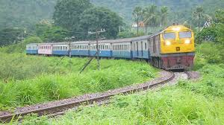

**ธงให้สัญญาณ**

**ธงสีแดง ธงสีเขียว**

**แบบสังเกตการตอบคำถามของเด็ก**

หน่วยที่ ๓ ชื่อหน่วย STRONG : จิตพอเพียงต้านทุจริต

แผนการจัดประสบการณ์ที่ ๕ เรื่อง Generosity : ความหมายของความเอื้ออาทร

วันที่.............เดือน.............................พ.ศ............................

**คำชี้แจง** : ให้ผู้ประเมินทำเครื่องหมาย ✓ ในช่องระดับคุณภาพของเด็กในแต่ละประเด็นที่ประเมิน

|  |  |  |  |  |
| --- | --- | --- | --- | --- |
| **ที่** | **ชื่อ-สกุล** | **บอกถึงพฤติกรรมของการเอื้ออาทรกันได้** | | |
| **๓** | **๒** | **๑** |
|  |  |  |  |  |
|  |  |  |  |  |
|  |  |  |  |  |
|  |  |  |  |  |
|  |  |  |  |  |
|  |  |  |  |  |
|  |  |  |  |  |
|  |  |  |  |  |

ลงชื่อ...........................................................ผู้ประเมิน

(...........................................................)

**เกณฑ์การประเมิน**

บอกถึงพฤติกรรมของการเอื้ออาทรกันได้

ระดับ ๓ : เด็กสามารถบอกถึงพฤติกรรมของการเอื้ออาทรได้ด้วยตนเอง

ระดับ ๒ : เด็กสามารถบอกถึงพฤติกรรมของการเอื้ออาทรได้โดยมีผู้ชี้แนะ

ระดับ ๑ : เด็กสามารถบอกถึงพฤติกรรมของการเอื้ออาทรได้ตามคำบอก

|  |  |  |  |  |
| --- | --- | --- | --- | --- |
| **แผนการจัดประสบการณ์** | | | | |
| **หน่วยที่ ๓** ชื่อหน่วย STRONG : จิตพอเพียงต้านทุจริต | | | | |
| **ระดับชั้น** | อนุบาลชั้นปีที่ 2 | | | |
| **แผนการจัดประสบการณ์ที่ 6** | | เรื่อง | ความหมายของการต้านทุจริต | เวลา 1 ชั่วโมง |

..............................................................................................................................................................................

**๑. ผลการเรียนรู้**

ปฏิบัติตนเป็นผู้ที่ STRONG : จิตพอเพียงต้านทุจริต

**๒. จุดประสงค์การเรียนรู้**

บอกหรือชี้ได้ว่า สิ่งใดเป็นของตนเองและสิ่งใดเป็นของผู้อื่น โดยมีผู้ชี้แนะ

**๓. สาระการเรียนรู้**

**๓.๑ สาระที่ควรเรียนรู้**

ต้านทุจริต

**๓.๒ ประสบการณ์สำคัญ**

**3.2.1 ด้านร่างกาย**

การปฏิบัติตนให้ปลอดภัยในกิจวัตรประจำวัน

**3.2.2 ด้านอารมณ์ – จิตใจ**

การแสดงออกอย่างสนุกสนานในการทำกิจกรรม

**3.2.3 ด้านสังคม**

การทำกิจกรรมร่วมกับผู้อื่น

**3.2.4 ด้านสติปัญญา**

แสดงความคิดเห็นอย่างสร้างสรรค์

* 1. **คุณลักษณะจิตพอเพียงต้านทุจริต (STRONG)**

O (Onward) คือ มุ่งไปข้างหน้า

**๔. การจัดประสบการณ์**

**๔.๑ ขั้นตอนการจัดประสบการณ์**

๔.๑.๑ ขั้นนำ

เด็กและครูร่วมกันท่องคำคล้องจอง “ดินสอแก้วตา”

๔.๑.๒ ขั้นจัดกิจกรรม

1) เด็กและครูสนทนากันถึงคำคล้องจอง “ดินสอแก้วตา” โดยใช้คำถามว่า

(1) ถ้าเราพบดินสอสีในห้องเรียนเราจะทำอย่างไร (ประกาศหาเจ้าหา เอาไปคืนเจ้าของ)

(2) ถ้าเราอยากใช้ดินสอสีของเพื่อนเราจะทำอย่างไร (ขอยืมเพื่อน)

2) สนทนากับเด็กเรื่อง “เต่า” โดยใช้บัตรภาพมาให้เด็กได้เรียนรู้ลักษณะของเต่า และเชื่อมโยงเข้าสู่การเล่านิทาน เรื่อง “แหวนแห่งความซื่อสัตย์” โดยใช้หุ่นถุงกระดาษมาใช้ประกอบการเล่านิทานเพื่อให้เด็กเกิดความสนใจ

3) เด็กและครูร่วมกันสนทนาเกี่ยวกับนิทาน เรื่อง “แหวนแห่งความซื่อสัตย์” โดยใช้คำถาม ดังนี้

(1) แหวนเป็นของใคร

(2) ต้วมเตี้ยม ทำอะไรที่เรียกว่า “ซื่อสัตย์” (เอาแหวนไปคืนเจ้าของ)

(3) ต้วมเตี้ยม ทำอะไรที่เรียกว่า “ไม่ซื่อสัตย์” (เก็บแหวนได้แล้วไม่เอาไปคืนเจ้าของ)

(4) ต้วมเตี้ยม รู้สึกอย่างไรเมื่อไม่พูดความจริง (ไม่สบายใจ ปั่นป่วนในท้อง)

(5) ต๊อกแต๊ก พี่สาวของต้วมเตี้ยม ช่วยให้ต้วมเตี้ยมหายปวดท้องอย่างไร (แนะนำให้

ต้วมเตี้ยมเอาแหวนไปคืนเจ้าของ)

(6) การที่ ต๊อกแต๊ก พูดว่า “ต้วมเตี้ยมทำถูกต้องแล้ว” คือการกระทำอะไร (การช่วยกัน

แนะนำเพื่อช่วยต่อต้านการทุจริต)

(7) ถ้าเราพบสิ่งของที่เจ้าของทำตกไว้ เราจะทำอย่างไร (จะเอาไปคืนเจ้าของ)

๔.๑.๓ ขั้นสรุป

1) เด็กและครูร่วมกันสรุปข้อคิดที่ได้จากนิทานเองนี้ด้วยกัน

2) เด็กและผู้ปกครองร่วมกันแต่งนิทานโดยมีเนื้อหาเกี่ยวกับความซื่อสัตย์ ส่งในไลน์กลุ่ม

ห้องเรียน

**๔.๒ สื่อการเรียนรู้/แหล่งการเรียนรู้**

4.2.1 คำคล้องจอง “ดินสอแก้วตา”

4.2.2 นิทาน เรื่อง “แหวนแห่งความซื่อสัตย์”

**๕. การประเมินผลการเรียนรู้**

**๕.๑ วิธีการประเมิน**

สังเกตพฤติกรรม

**๕.๒ เครื่องมือที่ใช้ในการประเมิน**

แบบสังเกตพฤติกรรม

**๕.๓ เกณฑ์การประเมิน**

เด็กผ่านการประเมินระดับ ๒ ขึ้นไป ถือว่าผ่าน

**๖. บันทึกหลังการจัดประสบการณ์**

..............................................................................................................................................................................

..............................................................................................................................................................................

ลงชื่อ ................................................ ครูผู้สอน

(.............................................)

**๗. ภาคผนวก**

**“ดินสอแก้วตา”**

ดินเอ๋ยดินสอ ขอยืมได้ไหม

เห็นแล้วอยากได้ เพราะว่าสวยดี

เธอซื้อที่ไหน ขอได้ไหมนี่

ดูสิดูซี ช่างสวยบาดตา

ดินสอของเธอ ฉันเผลอถือมา

คืนให้แก้วตา ไม่ใช่ของเรา

แม้ว่าอยากได้ แต่ไม่กล้าเอา

เป็นของใครเขา เขาต่างก็รัก

ฉันส่งคืนเธอ เธอยิ้มทายทัก

ดินสองามนัก ฉันจักแบ่งเธอ

**นิทาน เรื่อง แหวนแห่งความซื่อสัตย์**

ต๊อกแต๊กและต้วมเตี้ยมเป็นเต่าทะเล ชอบว่ายน้ำกลางแสงแดด วันหนึ่ง ขณะที่ต้วมเตี้ยมกำลังว่ายน้ำใกล้กับชายหาดที่มีผู้คนมาเล่นน้ำจำนวนมาก ต้วมเตี้ยมมองเห็นแหวนทองคำแสนสวยแวววาวที่สุดเท่าที่เคยเห็นมา ตกอยู่ที่พื้นใต้น้ำ “ใครทำแหวนตกไว้นะ” “แต่มันไม่ใช่ของฉันนี่นา” “แล้วทำไมมันจะเป็นของฉันไม่ได้ล่ะ” ต้วมเตี้ยมพูดกับตัวเอง “ฉันเป็นคนเจอก็ต้องเป็นของฉันสิ” ต้วมเตี้ยมว่ายน้ำไปพร้อมกับสวมแหวนทองคำแสนสวยแวววาวไว้บนนิ้วเล็ก ๆ สีเขียว เวลาที่ต้วมเตี้ยมแหวกว่าย แหวนบนนิ้วสีเขียวยิ่งดูสวยงามเป็นประกายแวววาว “ดูที่แหวนของฉันสิ ช่างสวยเหลือเกิน เพื่อนๆ ต้องชอบแหวนของฉันแน่ ๆ” ขณะที่บนชายหาด ต้วมเตี้ยมได้ยินเสียงใครบางคนตะโกนว่า “มีใครเห็นแหวนของฉันไหม” “มีใครเห็นแหวนทองคำแสนสวยแวววาวที่สุดไหม” ต้วมเตี้ยมชักลังเลสงสัยว่าจะเป็นแหวนที่ต้วมเตี้ยมเก็บได้หรือเปล่านะ “ไม่ใช่หรอกน่า” ต้วมเตี้ยมบอกตัวเอง “ไม่ใช่หรอก ไม่ใช่แน่ ๆ ไม่ใช่แหวนของฉันหรอก” เมื่อต้วมเตี้ยมว่ายน้ำจากชายฝั่งไปกลางทะเลลึก เพื่อนำแหวนแสนสวยไปอวดเพื่อน ๆ เพื่อน ๆ ของต้วมเตี้ยมเห็นแหวนทองคำแสนสวยแวววาวที่สุดบนนิ้วของต้วมเตี้ยม “สวยที่สุดเลย สวยที่สุดเลย” แล้วถามต้วมเตี้ยมว่า “ต้วมเตี้ยมเธอได้แหวนวงนี้มาจากไหนจ๊ะ” “โอ เอ่อ ฉัน ฉัน เอ่อ ซื้อมาจ้ะ” ต้วมเตี้ยมอึกอักเมื่อต้องตอบคำถามเพื่อน ต้วมเตี้ยมรู้ตัวดีว่าเธอไม่ได้พูดความจริง ท้องของต้วมเตี้ยมเริ่มปั่นป่วน เหมือนมีผีเสื้อเป็นร้อย ๆ ตัวบินวนเวียนอยู่ในท้อง ต้วมเตี้ยมรู้สึกไม่สบาย จึงรีบว่ายน้ำไป ต๊อกแต๊ก พี่สาวของต้วมเตี้ยมได้ยินเรื่องแหวนของต้วมเตี้ยมจากเพื่อน ๆ จึงว่ายน้ำออกตามหาต้วมเตี้ยมและเห็นแหวนแสนสวยวงนั้น “ต้วมเตี้ยมจ๊ะ น้องเอาแหวนมาจากไหน” “เอ่อ เอ่อ ฉัน เอ่อ มีคนให้ฉันมา เอ้ย ฉันซื้อมา เอ่อไม่ใช่ ฉันเก็บได้ เอ่อ ฉัน ฉัน…” ต้วมเตี้ยมพยายามตอบคำถามพี่สาวอย่างตะกุกตะกัก“ต้วมเตี้ยม” ต๊อกแต๊ก พูดเสียงอ่อนโยนแล้วถามอีกครั้งว่า “น้องไปเอาแหวนมาจากไหนจ๊ะ” “คือฉันเก็บมันได้ที่ชายหาด แถวๆ ที่มีคนเล่นน้ำจ้ะพี่ต๊อกแต๊ก” ต้วมเตี้ยมก้มหน้า ตอบพึมพำ “น้องคิดว่าใครอาจจะทำแหวนตกหายหรือเปล่าจ๊ะ” ต๊อกแต๊กถามต่อ ต้วมเตี้ยมมองหน้าพี่สาวและพยักหน้า “น่าจะเป็นอย่างนั้นล่ะจ้ะ” “น้องคิดว่า น้องน่าจะทำอย่างไรดีกับแหวนที่น้องเก็บได้” ต๊อกแต๊กถามต้วมเตี้ยม ต้วมเตี้ยมหยุดคิดสักครู่หนึ่ง แล้วตอบว่า ฉันคิดว่า ฉันน่าจะว่ายน้ำกลับไปที่ชายหาดและเอาแหวนไปให้ตำรวจ ตำรวจจะได้ตามหาเจ้าของจ้ะ” “พี่คิดว่านั่นเป็นสิ่งดีที่สุดเลยจ้ะ ต้วมเตี้ยม น้องคิดว่าน้องทำถูกต้องหรือเปล่าจ๊ะ” ต้วมเตี้ยมรีบพยักหน้า “แน่นอนจ้ะ พี่ต๊อกแต๊ก” ในที่สุด ต้วมเตี้ยมก็เอาแหวนทองคำแสนสวยแวววาวที่สุดเท่าที่เธอเคยเห็นมา มอบให้ตำรวจ แล้วตำรวจก็นำไปคืนเจ้าของที่แท้จริงต่อไป

ต้วมเตี้ยมว่ายน้ำกลับบ้าน และเจอพี่สาวกำลังรออยู่“พี่ต๊อกแต๊กจ๋า ฉันไม่ชอบเป็นคนไม่ซื่อสัตย์เลย ฉันรู้สึกดีขึ้นตั้งเยอะเวลาพูดความจริง ตอนนี้ผีเสื้อในท้องของฉันหายไปหมดแล้ว ไม่ปวดท้องแล้ว” ต๊อกแต๊กจึงบอกต้วมเตี้ยมว่า “เมื่อเราพูดความจริง เราจะรู้สึกดีทั้งข้างในทั้งข้างนอก แต่เวลาเราทำไม่ดี เราก็จะรู้สึกไม่สบายตัวไม่สบายใจ พี่ดีใจมากที่ต้วมเตี้ยมทำสิ่งที่ถูกต้อง ดีจริงที่น้องหายปวดท้องและรู้สึกสบายท้องแล้ว ถ้างั้น เรามากินขนมเค้กกันดีกว่า”

[http://dl.dropbox.com/u/๗๗๘๗๕๘๑/ring_of_honesty.mp๓%๕D](http://dl.dropbox.com/u/7787581/ring_of_honesty.mp3%5D)

Click to hear the story of The Ring of Honesty.

The original story is posted on the โตไปไม่โกง website [here](http://growinggood.org/2010/06/ring/)

**แบบสังเกตพฤติกรรมของเด็ก**

หน่วยที่ ๓ ชื่อหน่วย STRONG : จิตพอเพียงต้านทุจริต

แผนการจัดประสบการณ์ที่ ๖ เรื่อง ความหมายของการต้านทุจริต

วันที่.............เดือน.............................พ.ศ............................

**คำชี้แจง** : ให้ผู้ประเมินทำเครื่องหมาย ✓ ในช่องระดับคุณภาพของเด็กในแต่ละประเด็นที่ประเมิน

|  |  |  |  |  |
| --- | --- | --- | --- | --- |
| **ที่** | **ชื่อ-สกุล** | **มีพฤติกรรมซื่อสัตย์สุจริต** | | |
| **๓** | **๒** | **๑** |
|  |  |  |  |  |
|  |  |  |  |  |
|  |  |  |  |  |
|  |  |  |  |  |
|  |  |  |  |  |
|  |  |  |  |  |
|  |  |  |  |  |
|  |  |  |  |  |

ลงชื่อ...........................................................ผู้ประเมิน

(..........................................................)

**เกณฑ์การประเมิน**

มีพฤติกรรมซื่อสัตย์สุจริต

ระดับ ๓ : เด็กมีพฤติกรรมที่ซื่อสัตย์สุจริตได้ด้วยตนเอง

ระดับ ๒ : เด็กมีพฤติกรรมที่ซื่อสัตย์สุจริตได้โดยมีผู้ชี้แนะ

ระดับ ๑ : เด็กมีพฤติกรรมที่ซื่อสัตย์สุจริตได้ตามตัวอย่าง

|  |  |  |  |  |
| --- | --- | --- | --- | --- |
| **แผนการจัดประสบการณ์** | | | | |
| **หน่วยที่ ๓** ชื่อหน่วย STRONG : จิตพอเพียงต้านทุจริต | | | | |
| **ระดับชั้น** | อนุบาลชั้นปีที่ 2 | | | |
| **แผนการจัดประสบการณ์ที่ 7** | | เรื่อง | การรับประทานอาหารที่สอดคล้องกับ STRONG | เวลา 1 ชั่วโมง |

..............................................................................................................................................................................

**๑. ผลการเรียนรู้**

ปฏิบัติตนเป็นผู้ที่ STRONG : จิตพอเพียงต้านทุจริต

**๒. จุดประสงค์การเรียนรู้**

แบ่งปันผู้อื่นได้เมื่อมีผู้ชี้แนะ

**๓. สาระการเรียนรู้**

**๓.๑ สาระที่ควรเรียนรู้**

จิตพอเพียงต้านทุจริต

**๓.๒ ประสบการณ์สำคัญ**

**3.2.1 ด้านร่างกาย**

การปฏิบัติตามสุขอนามัยสุขนิสัยที่ดีในกิจวัตรประจำวัน

**3.2.2 ด้านอารมณ์ – จิตใจ**

การแสดงออกอย่างสนุกสนานในการทำกิจกรรม

**3.2.3 ด้านสังคม**

การทำกิจกรรมร่วมกับผู้อื่น

**3.2.4 ด้านสติปัญญา**

แสดงความคิดเห็นอย่างสร้างสรรค์

* 1. **คุณลักษณะจิตพอเพียงต้านทุจริต (STRONG)**

S (Sufficient) คือ ความพอเพียง

**๔. การจัดประสบการณ์**

**๔.๑ ขั้นตอนการจัดประสบการณ์**

๔.๑.๑ ขั้นนำ

เด็กและครู ร่วมกันร้องเพลง “มากินข้าวสิ ”

๔.๑.๒ ขั้นจัดกิจกรรม

1) ครูสนทนากับเด็กถึง เรื่อง “อาหารไทย” ครูยกตัวอย่างอาหารไทย มา ๕ อย่าง มีต้มข่าไก่

ผัดผัก ไข่เจียว ต้มยำกุ้ง น้ำพริกปลาทู ผักต้ม

2) ครูบอกเด็กว่า วันนี้เราจะมาทำอาหารทานกันนะคะ ครูเตรียมของมา สำหรับทำไข่เจียว โดยกำหนดข้อตกลงให้เด็กดังนี้

(1) ให้เด็กแบ่งกลุ่ม ๆ ละ ๕ คน

(2) ครูแจกไข่ให้เด็กกลุ่มละ ๓ ฟอง

(3) ครูมีเครื่องปรุงรสให้กับเด็กกลุ่มละ ๑ ชุด โดยให้เด็กได้ตวงส่วนผสมเอง

(4) เมื่อทำเสร็จให้เด็กนำไข่เจียวไปทานร่วมกันในกลุ่ม โดยแบ่งกันทาน

๔.๑.๓ ขั้นสรุป

1) เด็กและครูร่วมกันสรุปเกี่ยวกับการทำไข่เจียวและรับประทานไข่เจียวร่วมกัน โดยใช้

คำถาม ดังนี้

(1) เรามีวิธีการรับประทานไข่เจียวร่วมกันอย่างไร (แบ่งกันทานทุกคน)

(2) แล้วเราคิดว่าเราจะแบ่งไข่ อย่างไร (แบ่งให้เท่า ๆ กัน)

(3) เรามีกติกาของกลุ่มในการรับประทานอาหารหรือไม่ ถ้าไม่มีให้ร่วมกันคิดกติกาในการรับประทานอาหาร (มี คือ ทุกคนต้องแบ่งปันกัน ทานแต่พอประมาณ ไม่แย่งกัน ทานเสร็จแล้วก็ต้องช่วยกันเก็บ)

2) ผู้ปกครองถ่ายภาพอาหารที่เด็กชอบรับประทานอาหารที่สุด ส่งในไลน์กลุ่มห้องเรียน

**๔.๒ สื่อการเรียนรู้/แหล่งการเรียนรู้**

4.2.1 อุปกรณ์ทำไข่เจียว (ไข่/กระทะ/ซอส/น้ำมัน/ผัก)

4.2.2 รูปภาพอาหารไทย

**๕. การประเมินผลการเรียนรู้**

**๕.๑ วิธีการประเมิน**

สังเกตการตอบคำถามและการเล่าเรื่องของเด็ก

**๕.๒ เครื่องมือที่ใช้ในการประเมิน**

แบบสังเกตการตอบคำถามและการเล่าเรื่อง

**๕.๓ เกณฑ์การประเมิน**

เด็กผ่านการประเมินระดับ ๒ ขึ้นไป ถือว่าผ่าน

**๖. บันทึกหลังการจัดประสบการณ์**

..............................................................................................................................................................................

..............................................................................................................................................................................

ลงชื่อ ................................................ ครูผู้สอน

(.............................................)

**๗ ภาคผนวก**

**ภาพอาหารไทย**

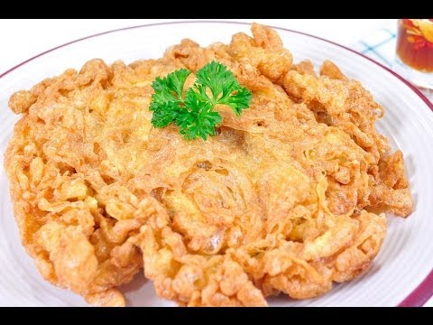

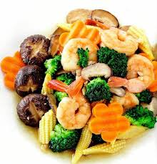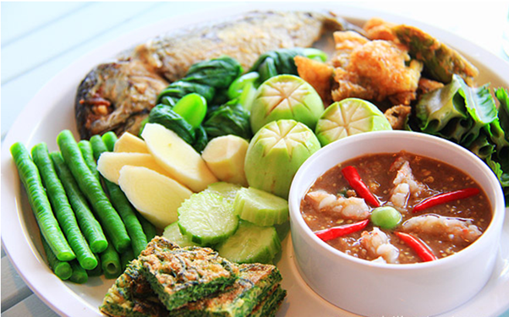

### **เพลง มากินข้าวสิ**

### มากินข้าวซิ มากินข้าวซิ

### กับดีดี กับดีดี มีทั้งแกงและต้มยำ

### อำ อ่ำ อำ อร่อยดี

**แบบสังเกตการตอบคำถามของเด็ก**

หน่วยที่ ๓ ชื่อหน่วย STRONG : จิตพอเพียงต้านทุจริต

แผนการจัดประสบการณ์ที่ ๗ เรื่อง การรับประทานอาหารที่สอดคล้องกับ STRONG

วันที่.............เดือน.............................พ.ศ............................

**คำชี้แจง** : ให้ผู้ประเมินทำเครื่องหมาย ✓ ในช่องระดับคุณภาพของเด็กในแต่ละประเด็นที่ประเมิน

|  |  |  |  |  |
| --- | --- | --- | --- | --- |
| **ที่** | **ชื่อ-สกุล** | **บอกวิธีรับประทานอาหารอย่างพอเพียง  แบ่งปันและเคารพกติกา ข้อตกลง ของการรับประทานอาหาร** | | |
| **๓** | **๒** | **๑** |
|  |  |  |  |  |
|  |  |  |  |  |
|  |  |  |  |  |
|  |  |  |  |  |
|  |  |  |  |  |
|  |  |  |  |  |
|  |  |  |  |  |
|  |  |  |  |  |

ลงชื่อ...........................................................ผู้ประเมิน

(........................................................)

**เกณฑ์การประเมิน**

บอกวิธีรับประทานอาหารอย่างพอเพียง แบ่งปันและเคารพกฏิกาข้อตกลงของการรับประทานอาหาร

ระดับ ๓ : เด็กสามารถบอกวิธีรับประทานอาหารอย่างพอเพียง แบ่งปันและเคารพกติกาของการรับประทานอาหารได้ด้วยตนเอง

ระดับ ๒ : เด็กสามารถบอกวิธีรับประทานอาหารอย่างพอเพียง แบ่งปันและเคารพกติกาของการรับประทานอาหารได้โดยมีผู้ชี้แนะ

ระดับ ๑ : เด็กสามารถบอกวิธีรับประทานอาหารอย่างพอเพียง แบ่งปันและไม่เคารพกติกาของการ

รับประทานอาหารได้ตามคำบอก

|  |  |  |  |  |
| --- | --- | --- | --- | --- |
| **แผนการจัดประสบการณ์** | | | | |
| **หน่วยที่ ๓** ชื่อหน่วย STRONG : จิตพอเพียงต้านทุจริต | | | | |
| **ระดับชั้น** | อนุบาลชั้นปีที่ 2 | | | |
| **แผนการจัดประสบการณ์ที่ 8** | | เรื่อง | การช่วยเหลือเพื่อนที่สอดคล้องกับ STRONG | เวลา 1 ชั่วโมง |

..............................................................................................................................................................................

**๑. ผลการเรียนรู้**

ปฏิบัติตนเป็นผู้ที่ STRONG : จิตพอเพียงต้านทุจริต

**๒. จุดประสงค์การเรียนรู้**

ช่วยเหลือ แบ่งปันผู้อื่นได้เมื่อมีผู้ชี้แนะ

**๓. สาระการเรียนรู้**

**๓.๑ สาระที่ควรเรียนรู้**

จิตพอเพียงต้านทุจริต

**๓.๒ ประสบการณ์สำคัญ**

**3.2.1 ด้านร่างกาย**

การปฏิบัติตนให้ปลอดภัยในกิจวัตรประจำวัน

**3.2.2 ด้านอารมณ์ – จิตใจ**

การแสดงออกอย่างสนุกสนานในการทำกิจกรรม

**3.2.3 ด้านสังคม**

การทำกิจกรรมร่วมกับผู้อื่น

**3.2.4 ด้านสติปัญญา**

แสดงความคิดเห็นอย่างสร้างสรรค์

* 1. **คุณลักษณะจิตพอเพียงต้านทุจริต (STRONG)**

S (Sufficient) คือ ความพอเพียง

**๔. การจัดประสบการณ์**

**๔.๑ ขั้นตอนการจัดประสบการณ์**

๔.๑.๑ ขั้นนำ

ให้เด็กดูนิทาน เรื่อง “เราผองเพื่อน”

๔.๑.๒ ขั้นจัดกิจกรรม

1) ครูและเด็กร่วมกันสนทนา โดยครูใช้คำถาม ดังนี้

(1) เกิดเหตุการณ์อะไรขึ้นกับเจ้ากวาง (เสือจะมาจับกิน)

(2) เจ้ากวางโดนเสือจับกินได้หรือไม่ เพราะเหตุใด (ไม่ได้ เพราะเพื่อน ๆ สัตว์เหล่านั้นได้

ช่วยเหลือเจ้ากวางไว้)

(3) ทำไมเจ้าเสือถึงต้องหนีไป (เพราะเจ้าเสือปวดหู จากเสียงสัตว์ต่าง ๆ ที่มาช่วยเจ้ากวาง)

(4) ถ้าเราเป็นเพื่อนของเจ้ากวาง เราจะทำอย่างไร (ก็จะช่วยเหลือเจ้ากวางให้รอดจากการ

เป็นอาหารของเจ้าเสือเช่นกัน)

2) ให้เด็กเล่าประสบการณ์ของตนเองเกี่ยวกับการช่วยเหลือเพื่อน ให้เพื่อน ๆ ในชั้นฟัง

๔.๑.๓ ขั้นสรุป

1) เด็กและครูร่วมกันสรุปเกี่ยวกับวิธีการปฏิบัติตนที่ดีต่อเพื่อน การช่วยเหลือเพื่อน

2) ผู้ปกครองถ่ายคลิปการช่วยเหลืองานบ้านของเด็ก ส่งในไลน์กลุ่มห้องเรียน

**๔.๒ สื่อการเรียนรู้/แหล่งการเรียนรู้**

นิทาน เรื่อง “เราผองเพื่อน”

**๕. การประเมินผลการเรียนรู้**

**๕.๑ วิธีการประเมิน**

สังเกตการตอบคำถามและการเล่าเรื่องของเด็ก

**๕.๒ เครื่องมือที่ใช้ในการประเมิน**

แบบสังเกตการตอบคำถามและการเล่าเรื่อง

**๕.๓ เกณฑ์การประเมิน**

เด็กผ่านการประเมินระดับ ๒ ขึ้นไป ถือว่าผ่าน

**๖. บันทึกหลังการจัดประสบการณ์**

..............................................................................................................................................................................

..............................................................................................................................................................................

ลงชื่อ ................................................ ครูผู้สอน

(.............................................)

**๗. ภาคผนวก**

**นิทาน เรื่อง เราผองเพื่อน**

**https://www.youtube.com/watch?v=aP๘PtAhk๐Zc**

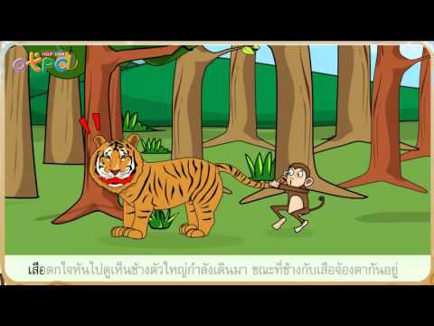

**แบบสังเกตการตอบคำถามของเด็ก**

หน่วยที่ ๓ ชื่อหน่วย STRONG : จิตพอเพียงต้านทุจริต

แผนการจัดประสบการณ์ที่ ๘ เรื่อง การช่วยเหลือเพื่อนที่สอดคล้องกับ STRONG

วันที่.............เดือน.............................พ.ศ............................

**คำชี้แจง** : ให้ผู้ประเมินทำเครื่องหมาย ✓ ในช่องระดับคุณภาพของเด็กในแต่ละประเด็นที่ประเมิน

|  |  |  |  |  |
| --- | --- | --- | --- | --- |
| **ที่** | **ชื่อ-สกุล** | **การช่วยเหลือเพื่อน** | | |
| **๓** | **๒** | **๑** |
|  |  |  |  |  |
|  |  |  |  |  |
|  |  |  |  |  |
|  |  |  |  |  |
|  |  |  |  |  |
|  |  |  |  |  |
|  |  |  |  |  |
|  |  |  |  |  |

ลงชื่อ...........................................................ผู้ประเมิน

(........................................................)

**เกณฑ์การประเมิน**

การช่วยเหลือเพื่อน

ระดับ ๓ : เด็กสามารถช่วยเหลือเพื่อนได้ด้วยตนเอง

ระดับ ๒ : เด็กสามารถช่วยเหลือเพื่อนได้โดยมีผู้ชี้แนะ

ระดับ ๑ : เด็กสามารถช่วยเหลือเพื่อนได้ตามตัวอย่าง

|  |  |  |  |  |
| --- | --- | --- | --- | --- |
| **แผนการจัดประสบการณ์** | | | | |
| **หน่วยที่ ๓** ชื่อหน่วย STRONG : จิตพอเพียงต้านทุจริต | | | | |
| **ระดับชั้น** | อนุบาลชั้นปีที่ 2 | | | |
| **แผนการจัดประสบการณ์ที่ 9** | | เรื่อง | การใช้กระดาษที่สอดคล้องกับ STRONG | เวลา 1 ชั่วโมง |

..............................................................................................................................................................................

**๑. ผลการเรียนรู้**

ปฏิบัติตนเป็นผู้ที่ STRONG : จิตพอเพียงต้านทุจริต

**๒. จุดประสงค์การเรียนรู้**

บอกวิธีการใช้กระดาษอย่างประหยัด เมื่อมีผู้ชี้แนะ

**๓. สาระการเรียนรู้**

**๓.๑ สาระที่ควรเรียนรู้**

จิตพอเพียงต้านทุจริต

**๓.๒ ประสบการณ์สำคัญ**

**3.2.1 ด้านร่างกาย**

การหยิบจับ การใช้กรรไกร การฉีก และการตัด

**3.2.2 ด้านอารมณ์ – จิตใจ**

การทำกิจกรรมศิลปะต่าง ๆ

**3.2.3 ด้านสังคม**

การใช้วัสดุ และสิ่งของเครื่องใช้อย่างคุ้มค่า

**3.2.4 ด้านสติปัญญา**

แสดงความคิดเห็นอย่างสร้างสรรค์

**3.3 คุณลักษณะจิตพอเพียงต้านทุจริต (STRONG)**

S (Sufficient) คือ ความพอเพียง

**๔. การจัดประสบการณ์**

**๔.๑ ขั้นตอนการจัดประสบการณ์**

๔.๑.๑ ขั้นนำ

ครูให้เด็กดูคลิปวีดีโอ เรื่อง “ใช้สิ่งของอย่างไร ให้ประหยัดและคุ้มค่า”

๔.๑.๒ ขั้นจัดกิจกรรม

1) ครูและเด็กร่วมกันสนทนา โดยครูใช้คำถาม ดังนี้

(1) เนื้อเรื่องในวีดีโอ เกี่ยวกับเรื่องอะไร (การใช้สิ่งของอย่างประหยัด)

(2) ในเรื่องตัวละครมีพฤติกรรมอย่างไรที่แสดงถึงการประหยัด (ทานอาหารหมด ไม่เหลือ,

ซ่อมแซมเสื้อผ้า, ปิดไฟ ปิดพัดลม หลังเลิกใช้, ปิดน้ำขณะแปรงฟัน)

2) ครูนำงานศิลปะ ฉีก ตัด ปะ มาทำร่วมกับเด็ก โดยครูสาธิตการทำงาน ฉีก ตัด ปะ และกำหนดข้อตกลงกับเด็ก

(1) ครูมีกระดาษสีสำหรับเด็กคนละ ๓ สี ให้เด็กสร้างรูปผักจากการฉีก แปะลงกระดาษ โดยที่เด็กต้องใช้กระดาษอย่างประหยัด

(2) เด็กทำเสร็จแล้วให้นำมาเล่าให้ครูฟังว่าหนูได้ใช้กระดาษทำอะไรได้บ้าง

๔.๑.๓ ขั้นสรุป

1) ครูและเด็กร่วมกันสรุปเกี่ยวกับการใช้กระดาษที่พอดีเหมาะสม

2) ผู้ปกครองและเด็กร่วมกันประดิษฐ์ของใช้ โดยใช้กระดาษเหลือใช้ในบ้าน

**๔.๒ สื่อการเรียนรู้/แหล่งการเรียนรู้**

4.2.1 คลิปวีดีโอ เรื่อง “ใช้สิ่งของอย่างไร ให้ประหยัดและคุ้มค่า”

4.2.2 กระดาษสีต่าง ๆ

4.2.3 กาว

**๕. การประเมินผลการเรียนรู้**

**๕.๑ วิธีการประเมิน**

5.1.1 สังเกตการตอบคำถาม

5.1.2 สังเกตพฤติกรรมการใช้กระดาษอย่างประหยัด

**๕.๒ เครื่องมือที่ใช้ในการประเมิน**

5.2.1 แบบสังเกตการตอบคำถาม

5.2.2 แบบพฤติกรรมการใช้กระดาษอย่างประหยัด

**๕.๓ เกณฑ์การประเมิน**

เด็กผ่านการประเมินระดับ ๒ ขึ้นไป ถือว่าผ่าน

**๖. บันทึกหลังการจัดประสบการณ์**

..............................................................................................................................................................................

..............................................................................................................................................................................

ลงชื่อ ................................................ ครูผู้สอน

(.............................................)

**๗. ภาคผนวก**

# คลิปวีดีโอ เรื่อง ใช้สิ่งของอย่างไร ให้ประหยัดและคุ้มค่า

[https://www.youtube.com/watch?v=๕๒itPpm๖rdk](https://www.youtube.com/watch?v=52itPpm6rdk)

# C:\Users\TEACHER\Pictures\hqdefault (13).jpg

**แบบสังเกตการตอบคำถามของเด็ก**

หน่วยที่ ๓ ชื่อหน่วย STRONG : จิตพอเพียงต้านทุจริต

แผนการจัดประสบการณ์ที่ ๙ เรื่อง การใช้กระดาษที่สอดคล้องกับ STRONG

วันที่.............เดือน.............................พ.ศ............................

**คำชี้แจง** : ให้ผู้ประเมินทำเครื่องหมาย ✓ ในช่องระดับคุณภาพของเด็กในแต่ละประเด็นที่ประเมิน

|  |  |  |  |  |  |  |  |  |  |
| --- | --- | --- | --- | --- | --- | --- | --- | --- | --- |
| **ที่** | **ชื่อ-สกุล** | **บอกวิธีการใช้กระดาษอย่างประหยัดได้** | | | **ใช้กระดาษ ได้อย่างประหยัด** | | | **รวม** | **เฉลี่ย** |
| **๓** | **๒** | **๑** | **๓** | **๒** | **๑** |  |  |
|  |  |  |  |  |  |  |  |  |  |
|  |  |  |  |  |  |  |  |  |  |
|  |  |  |  |  |  |  |  |  |  |
|  |  |  |  |  |  |  |  |  |  |
|  |  |  |  |  |  |  |  |  |  |
|  |  |  |  |  |  |  |  |  |  |
|  |  |  |  |  |  |  |  |  |  |
|  |  |  |  |  |  |  |  |  |  |

ลงชื่อ...........................................................ผู้ประเมิน

(......................................................)

**เกณฑ์การประเมิน**

บอกวิธีการใช้กระดาษอย่างประหยัดได้

ระดับ ๓ : เด็กสามารถบอกวิธีการใช้กระดาษอย่างประหยัดได้ด้วยตนเอง

ระดับ ๒ : เด็กสามารถบอกวิธีการใช้กระดาษอย่างประหยัดได้โดยมีผู้ชี้แนะ

ระดับ ๑ : เด็กสามารถบอกวิธีการใช้กระดาษอย่างประหยัดได้ตามคำบอก

การใช้กระดาษได้อย่างประหยัด

ระดับ ๓ : เด็กสามารถใช้กระดาษอย่างประหยัดได้ด้วยตนเอง

ระดับ ๒ : เด็กสามารถใช้กระดาษอย่างประหยัดได้โดยมีผู้ชี้แนะ

ระดับ ๑ : เด็กสามารถใช้กระดาษอย่างประหยัดได้ตามตัวอย่าง

# **หน่วยที่ 4**

**พลเมืองกับความรับผิดชอบต่อสังคม**

|  |  |  |  |  |
| --- | --- | --- | --- | --- |
| **แผนการจัดประสบการณ์** | | | | |
| **หน่วยที่ ๔** ชื่อหน่วย พลเมืองกับความรับผิดชอบต่อสังคม | | | | |
| **ระดับชั้น** | อนุบาลชั้นปีที่ 2 | | | |
| **แผนการจัดประสบการณ์ที่ 1** | | เรื่อง | ความรับผิดชอบต่อตนเอง (การแปรงฟัน) | เวลา 1 ชั่วโมง |

..............................................................................................................................................................................

**๑. ผลการเรียนรู้**

๑.๑ มีความรู้ ความเข้าใจเกี่ยวกับพลเมืองและมีความรับผิดชอบต่อสังคม

๑.๒ ปฏิบัติตนตามหน้าที่พลเมืองและมีความรับผิดชอบต่อสังคม

**๒. จุดประสงค์การเรียนรู้**

สามารถแปรงฟันได้ด้วยตนเอง เมื่อมีผู้ช่วยเหลือ

**๓. สาระการเรียนรู้**

**๓.๑ สาระที่ควรเรียนรู้**

ความรับผิดชอบ

**๓.๒ ประสบการณ์สำคัญ**

**3.2.1 ด้านร่างกาย**

การปฏิบัติตนตามสุขอนามัย สุขนิสัยที่ดีในกิจวัตรประจำวัน

**3.2.2 ด้านอารมณ์ – จิตใจ**

การแสดงออกอย่างสนุกสนานในการทำกิจกรรม

**3.2.3 ด้านสังคม**

การทำกิจกรรมร่วมกับผู้อื่น

**3.2.4 ด้านสติปัญญา**

แสดงความคิดเห็นอย่างสร้างสรรค์

* 1. **คุณลักษณะจิตพอเพียงต้านทุจริต (STRONG)**

S (Sufficient) คือ ความพอเพียง

**๔. การจัดประสบการณ์**

**๔.๑ ขั้นตอนการจัดประสบการณ์**

๔.๑.๑ ขั้นนำ

๑) ครูให้เด็กเล่นเกมภาพตัดต่อร่างกายของเรา เมื่อต่อเสร็จให้เด็กช่วยกันสังเกตและทบทวน

ว่าร่างกายของเราประกอบด้วยอวัยวะใดบ้าง และมีหน้าที่อย่างไร

๒) ครูแนะนำเพลง “แปรงฟัน” ให้เด็กร้องและทำท่าประกอบเพลงตามจินตนาการ

๔.๑.๒ ขั้นจัดกิจกรรม

1) ครูนำโมเดลฟันจำลอง หรือภาพฟันจำลองมาให้เด็กสังเกต แล้วสนทนาเกี่ยวกับลักษณะของฟัน หน้าที่ของฟัน แล้วสนทนาแลกเปลี่ยนประสบการณ์ร่วมกัน โดยถามคำถามกระตุ้นความคิด ดังนี้

(1) ลักษณะของฟันเป็นอย่างไรบ้าง

(2) ฟันมีหน้าที่อะไร

(3) เด็ก ๆ เคยปวดฟันหรือไม่ เพราะอะไรจึงปวด

2) ครูให้เด็กส่องกระจก แล้วสังเกตฟันของตนเอง จากนั้นให้จับคู่กับเพื่อนผลัดกันสังเกตช่องปากและฟันของคู่ตนเอง แล้วลองเปรียบเทียบกันว่าเป็นอย่างไร เช่น สีของปาก ลิ้น ฟัน

3) ครูให้อาสาสมัครออกมานำเสนอผลการสังเกตช่องปากและฟันของตนเองและเพื่อน

4) ครูให้เด็กเรียนรู้คำศัพท์เกี่ยวกับฟัน และฝึกให้เด็กออกเสียงคำศัพท์ให้ถูกต้อง เช่น Milk

tooth Tooth

5) ครูให้ความรู้เพิ่มเติมเกี่ยวกับฟันว่า มีด้วยกัน ๒ ชุด คือ ฟันน้ำนมจะเริ่มขึ้นเมื่ออายุ ๖ เดือน

และฟันแท้จะเริ่มขึ้นเมื่ออายุ ๖ ปี ฟันหน้ามีหน้าที่กัด ฉีกอาหาร ส่วนฟันกรามมีหน้าที่บดและเคี้ยวอาหารให้ละเอียด ลิ้นช่วยในการพูด นอกจากนี้ ฟันยังช่วยทำให้รูปปากและใบหน้ามีลักษณะได้สัดส่วนสวยงาม

6) ครูให้เด็กทดลองแปรงฟันด้วยตนเอง

๔.๑.๓ ขั้นสรุป

1) ครูและเด็กร่วมกันแสดงความคิดเห็นเพิ่มเติมเกี่ยวกับหน้าที่ของฟัน อาหารที่ดีต่อสุขภาพฟัน และวิธีการดูแลรักษาฟัน ดังนี้

(1) แปรงฟันให้ถูกวิธีอย่างน้อยวันละ ๒ ครั้ง

(2) หลีกเลี่ยงขนมหวาน ลูกอม เพราะอาจทำให้ฟันผุ

(3) ไม่ควรใช้ฟันกัดของแข็ง เพราะจะทำให้ฟันแตกและหักได้

2) ผู้ปกครองถ่ายคลิปการแปรงฟันของเด็ก ส่งในไลน์กลุ่มห้องเรียน

**๔.๒ สื่อการเรียนรู้/แหล่งการเรียนรู้**

4.2.1 เพลง “แปรงฟัน”

4.2.2 เกมภาพตัดต่อร่างกายของเรา

4.2.3 โมเดลฟันจำลองหรือภาพฟันจำลอง

4.2.4 บัตรคำศัพท์เกี่ยวกับฟัน

4.2.5 บัตรภาพเกี่ยวกับฟัน

**๕. การประเมินผลการเรียนรู้**

**๕.๑ วิธีการประเมิน**

5.1.1 สังเกตการตอบคำถาม

5.1.2 สังเกตพฤติกรรมความรับผิดชอบต่อตนเองของเด็ก

**๕.๒ เครื่องมือที่ใช้ในการประเมิน**

5.2.1 แบบสังเกตการตอบคำถาม

5.2.2 แบบสังเกตพฤติกรรมความรับผิดชอบต่อตนเองของเด็ก

**๕.๓ เกณฑ์การประเมิน**

เด็กผ่านการประเมินระดับ ๒ ขึ้นไปถือว่าผ่าน

**๖. บันทึกหลังการจัดประสบการณ์**

..............................................................................................................................................................................

..............................................................................................................................................................................

ลงชื่อ ................................................ ครูผู้สอน

(.............................................)

**๗. ภาคผนวก**

**เพลง แปรงฟัน**

(ไม่ทราบนามผู้แต่ง)

ตื่นเช้าเราแปรงฟัน กินอาหารแล้วเราแปรงฟัน

ก่อนนอนเราแปรงฟัน ฟันสะอาดให้ขาวเงางาม

แปรงฟันให้ถูกวิธี ดูซิต้องแปรงขึ้นลง

**ภาพฟัน**

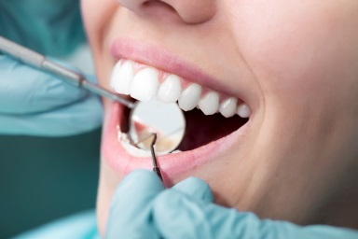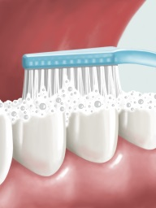

**แบบสังเกตการตอบคำถามของเด็ก**

หน่วยที่ ๔ ชื่อหน่วย พลเมืองกับความรับผิดชอบต่อสังคม

แผนการจัดประสบการณ์ที่ ๑ เรื่อง ความรับผิดชอบต่อตนเอง (การแปรงฟัน)

วันที่.............เดือน.............................พ.ศ............................

**คำชี้แจง** : ให้ผู้ประเมินทำเครื่องหมาย ✓ ในช่องระดับคุณภาพของเด็กในแต่ละประเด็นที่ประเมิน

|  |  |  |  |  |
| --- | --- | --- | --- | --- |
| **ที่** | **ชื่อ-สกุล** | **เด็กสามารถแปรงฟันได้ด้วยตนเอง** | | |
| **๓** | **๒** | **๑** |
|  |  |  |  |  |
|  |  |  |  |  |
|  |  |  |  |  |
|  |  |  |  |  |
|  |  |  |  |  |
|  |  |  |  |  |
|  |  |  |  |  |
|  |  |  |  |  |

ลงชื่อ...........................................................ผู้ประเมิน

(......................................................)

**เกณฑ์การประเมิน**

เด็กสามารถแปรงฟันได้ด้วยตนเอง

ระดับ ๓ : เด็กสามารถแปรงฟันได้ด้วยตนเอง

ระดับ ๒ : เด็กสามารถแปรงฟันได้ด้วยตนเองโดยมีผู้ชี้แนะ

ระดับ ๑ : เด็กสามารถแปรงฟันได้ด้วยตนเองตามตัวอย่าง

|  |  |  |  |  |
| --- | --- | --- | --- | --- |
| **แผนการจัดประสบการณ์** | | | | |
| **หน่วยที่ ๔** ชื่อหน่วย พลเมืองกับความรับผิดชอบต่อสังคม | | | | |
| **ระดับชั้น** | อนุบาลชั้นปีที่ 2 | | | |
| **แผนการจัดประสบการณ์ที่ 2** | | เรื่อง | ความรับผิดชอบต่อตนเอง (การแต่งกาย) | เวลา 1 ชั่วโมง |

..............................................................................................................................................................................

**๑. ผลการเรียนรู้**

๑.๑ มีความรู้ ความเข้าใจเกี่ยวกับพลเมืองและมีความรับผิดชอบต่อสังคม

๑.๒ ปฏิบัติตนตามหน้าที่พลเมืองและมีความรับผิดชอบต่อสังคม

**๒. จุดประสงค์การเรียนรู้**

สามารถแต่งกายได้ด้วยตนเอง เมื่อมีผู้ช่วยเหลือ

**๓. สาระการเรียนรู้**

**๓.๑ สาระที่ควรเรียนรู้**

ความรับผิดชอบ

**๓.๒ ประสบการณ์สำคัญ**

**3.2.1 ด้านร่างกาย**

การปฏิบัติตนในการทำกิจวัตรประจำวัน

**3.2.2 ด้านอารมณ์ – จิตใจ**

การแสดงออกอย่างสนุกสนานในการทำกิจกรรม

**3.2.3 ด้านสังคม**

การทำกิจกรรมร่วมกับผู้อื่น

**3.2.4 ด้านสติปัญญา**

แสดงความคิดเห็นอย่างสร้างสรรค์

* 1. **คุณลักษณะจิตพอเพียงต้านทุจริต (STRONG)**

3.3.1 R (Realise) คือ ความตื่นรู้

3.3.2 N (Knowledge) คือ ความรู้

**๔. การจัดประสบการณ์**

**๔.๑ ขั้นตอนการจัดประสบการณ์**

๔.๑.๑ ขั้นนำ

ครูนำภาพเด็กที่แต่งตัวเรียบร้อยถูกระเบียบกับเด็กที่แต่งตัวไม่เรียบร้อยมาให้เด็กดู

๔.๑.๒ ขั้นจัดกิจกรรม

1) ครูและเด็กร่วมกันสนทนา โดยครูใช้คำถาม ดังนี้

(1) ถ้าจะให้เลือก เราอยากเป็นเด็กในภาพใด เพราะเหตุใดถึงเลือกภาพนั้น (เลือกเด็กภาพที่ ๑ เพราะแต่งตัวถูกระเบียบของโรงเรียน แสดงว่าเขาเป็นผู้มีวินัยในตนเอง)

(2) การปล่อยชายเสื้อออกนอกกางเกง เราคิดว่าเป็นการกระทำที่ถูกต้องหรือไม่ เพราะเหตุใด (ไม่ถูกต้อง เพราะแต่งกายไม่เรียบร้อย ผิดระเบียบของโรงเรียน แสดงว่าเป็นคนไม่มีวินัยในตนเอง)

(3) เราสามารถช่วยเหลือตนเองในการใส่เสื้อผ้าเองได้หรือไม่ (ใส่เองได้)

2) ให้เด็กเล่นเกมแต่งกายให้ตนเอง โดยครูชี้แจงวิธีการเล่นว่า ครูจะมีเครื่องแต่งตัวใส่ตะกร้ามาให้เด็ก จากนั้นให้เด็กนำสิ่งของเหล่านั้นมาแต่งกายเอง ใครใส่ได้ถูกต้องและเสร็จก่อน ถือว่าเป็นผู้ชนะ)

๔.๑.๓ ขั้นสรุป

1) เด็กและครูร่วมกันสนทนาถึงการช่วยเหลือตนเอง เช่น การแต่งกาย การรับประทานอาหาร การปฏิบัติกิจวัตรประจำวัน ว่าตนเองต้องรับผิดชอบตนเองให้ได้ ต้องมีวินัยในตนเอง ไม่ปฏิบัติตนให้เป็นภาระต่อผู้อื่น

2) ครูสรุปการแต่งกายด้วยบทร้องเล่น “การแต่งกาย

3) ผู้ปกครองถ่ายคลิปการแต่งกายของเด็ก ส่งไลน์กลุ่มห้องเรียน

**๔.๒ สื่อการเรียนรู้/แหล่งการเรียนรู้**

4.2.1 ภาพการแต่งกาย

4.2.2 อุปกรณ์เครื่องแต่งกาย เช่น เสื้อผ้า กางเกง เข็มขัด

4.2.3 บทร้องเล่น “การแต่งกาย”

**๕. การประเมินผลการเรียนรู้**

**๕.๑ วิธีการประเมิน**

5.1.1 สังเกตการตอบคำถาม

5.1.2 สังเกตการปฏิบัติการแต่งกายด้วยตนเองของเด็ก

**๕.๒ เครื่องมือที่ใช้ในการประเมิน**

5.2.1 แบบสังเกตการตอบคำถาม

5.2.2 แบบสังเกตการปฏิบัติการแต่งกายด้วยตนเองของเด็ก

**๕.๓ เกณฑ์การประเมิน**

เด็กผ่านการประเมินระดับ ๒ ขึ้นไปถือว่าผ่าน

**๖. บันทึกหลังการจัดประสบการณ์**

..............................................................................................................................................................................

..............................................................................................................................................................................

ลงชื่อ ................................................ ครูผู้สอน

(.............................................)

**๗. ภาคผนวก**

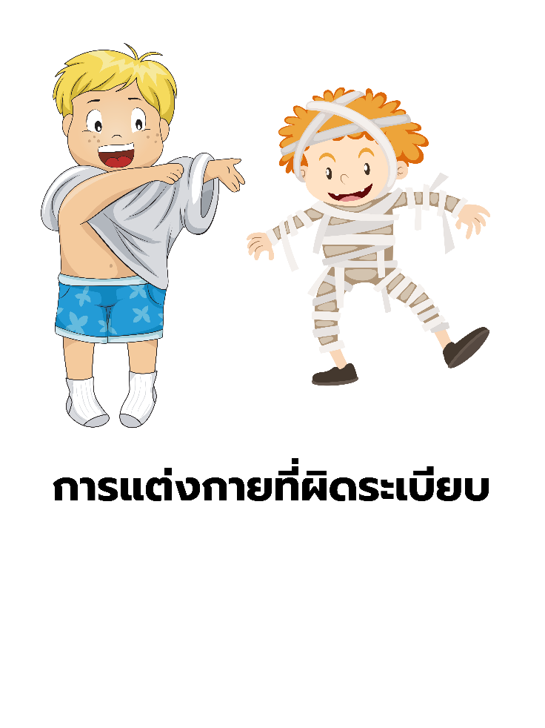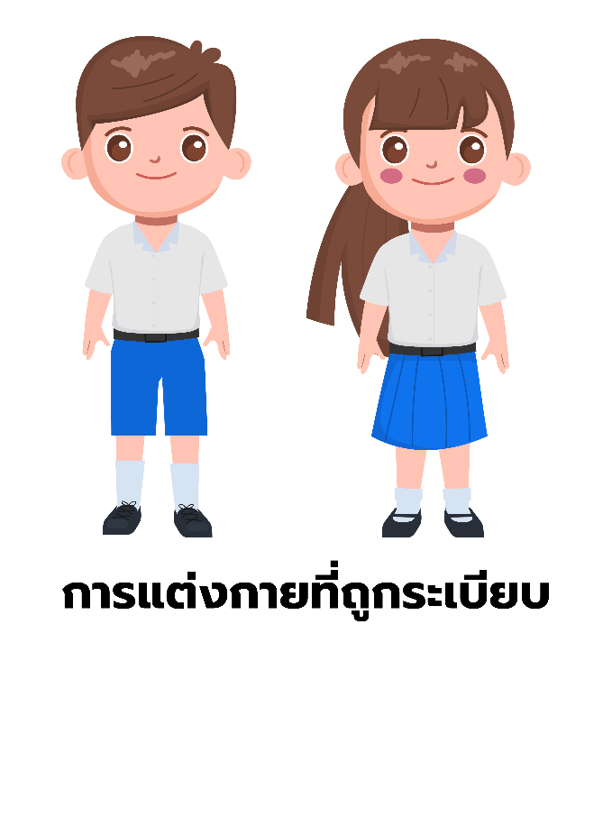

**บทร้องเล่น**

เด็กดีมีวินัย ใส่เสื้อกางเกง

ทำด้วยตัวเอง รีบเร่งเร็วไว

อีกทั้งเข็มขัด คาดทับให้ดี

ทำได้ตามนี้ หนูดีแสนเก่ง

…………………………………………………….

(สมบัตร สืบศักดิ์ : เรียบเรียง)

**แบบสังเกตการตอบคำถามของเด็ก**

หน่วยที่ ๔ ชื่อหน่วย พลเมืองกับความรับผิดชอบต่อสังคม

แผนการจัดประสบการณ์ที่ ๒ เรื่อง ความรับผิดชอบต่อตนเอง (การแต่งกาย)

วันที่.............เดือน.............................พ.ศ............................

**คำชี้แจง** : ให้ผู้ประเมินทำเครื่องหมาย 🗸 ในช่องระดับคุณภาพของเด็กในแต่ละประเด็นที่ประเมิน

|  |  |  |  |  |  |  |  |  |  |
| --- | --- | --- | --- | --- | --- | --- | --- | --- | --- |
| **ที่** | **ชื่อ-สกุล** | **บอกวิธีการแต่งกาย(ช่วยเหลือตนเอง) ได้** | | | **เด็กสามารถแต่งกาย(ช่วยเหลือตนเอง) ได้** | | | **รวม** | **เฉลี่ย** |
| **๓** | **๒** | **๑** | **๓** | **๒** | **๑** |  |  |
|  |  |  |  |  |  |  |  |  |  |
|  |  |  |  |  |  |  |  |  |  |
|  |  |  |  |  |  |  |  |  |  |
|  |  |  |  |  |  |  |  |  |  |
|  |  |  |  |  |  |  |  |  |  |
|  |  |  |  |  |  |  |  |  |  |
|  |  |  |  |  |  |  |  |  |  |
|  |  |  |  |  |  |  |  |  |  |

ลงชื่อ...........................................................ผู้ประเมิน

(......................................................)

**เกณฑ์การประเมิน**

บอกวิธีการแต่งกาย (ช่วยเหลือตนเอง) ได้

ระดับ ๓ : เด็กสามารถบอกวิธีการแต่งกาย (ช่วยเหลือตนเอง) ได้ด้วยตนเอง

ระดับ ๒ : เด็กสามารถบอกวิธีการแต่งกาย (ช่วยเหลือตนเอง) ได้โดยมีผู้ชี้แนะ

ระดับ ๑ : เด็กสามารถบอกวิธีการแต่งกาย (ช่วยเหลือตนเอง) ได้ตามคำบอก

เด็กสามารถแต่งกาย (ช่วยเหลือตนเอง) ได้

ระดับ ๓ : เด็กสามารถแต่งกาย (ช่วยเหลือตนเอง) ได้ด้วยตนเอง

ระดับ ๒ : เด็กสามารถแต่งกาย (ช่วยเหลือตนเอง) ได้โดยมีผู้ชี้แนะ

ระดับ ๑ : เด็กสามารถแต่งกาย (ช่วยเหลือตนเอง) ได้ตามตัวอย่าง

|  |  |  |  |  |
| --- | --- | --- | --- | --- |
| **แผนการจัดประสบการณ์** | | | | |
| **หน่วยที่ ๔** ชื่อหน่วย พลเมืองกับความรับผิดชอบต่อสังคม | | | | |
| **ระดับชั้น** | อนุบาลชั้นปีที่ 2 | | | |
| **แผนการจัดประสบการณ์ที่ 3** | | เรื่อง | ความรับผิดชอบต่อตนเอง  (การรับประทานอาหาร) | เวลา 1 ชั่วโมง |

..............................................................................................................................................................................

**๑. ผลการเรียนรู้**

๑.๑ มีความรู้ ความเข้าใจเกี่ยวกับพลเมืองและมีความรับผิดชอบต่อสังคม

๑.๒ ปฏิบัติตนตามหน้าที่พลเมืองและมีความรับผิดชอบต่อสังคม

**๒. จุดประสงค์การเรียนรู้**

สามารถรับประทานอาหารได้ด้วยตนเอง เมื่อมีผู้ช่วยเหลือ

**๓. สาระการเรียนรู้**

**๓.๑ สาระที่ควรเรียนรู้**

ความพอเพียง

**๓.๒ ประสบการณ์สำคัญ**

**3.2.1 ด้านร่างกาย**

การปฏิบัติตนตามสุขอนามัย สุขนิสัยที่ดีในกิจวัตรประจำวัน

**3.2.2 ด้านอารมณ์ – จิตใจ**

การแสดงออกอย่างสนุกสนานในการทำกิจกรรม

**3.2.3 ด้านสังคม**

การทำกิจกรรมร่วมกับผู้อื่น

**3.2.4 ด้านสติปัญญา**

แสดงความคิดเห็นอย่างสร้างสรรค์

**3.3 คุณลักษณะจิตพอเพียงต้านทุจริต (STRONG)**

S (Sufficient) คือ ความพอเพียง

**๔. การจัดประสบการณ์**

**๔.๑ ขั้นตอนการจัดประสบการณ์**

๔.๑.๑ ขั้นนำ

ครูและเด็กร่วมกันท่องคำคล้องจอง “ข้าวทุกจาน อาหารทุกอย่าง”

๔.๑.๒ ขั้นจัดกิจกรรม

1) ครูและเด็กร่วมกันสนทนาเกี่ยวกับเนื้อหาในคำคล้องจอง ดังนี้

การปฏิบัติตนในการทำรับประทานอาหารต้องทำอย่างไร

2) ครูให้เด็กแสดงบทบาทสมมุติการรับประทานอาหารได้ด้วยตนเอง ครูสังเกตการทำกิจกรรมของเด็ก

๔.๑.๓ ขั้นสรุป

1) ครูและเด็กร่วมกันสรุป การปฏิบัติตนในการทำรับประทานอาหาร เด็ก ๆ ต้องปฏิบัติตนอย่างไร

2) ผู้ปกครองถ่ายภาพ หรือคลิปการปฏิบัติตนในการรับประทานอาหารของเด็กที่บ้านส่งในไลน์กลุ่มห้องเรียน

**๔.๒ สื่อการเรียนรู้/แหล่งการเรียนรู้**

คำคล้องจอง “ข้าวทุกจาน อาหารทุกอย่าง”

**๕. การประเมินผลการเรียนรู้**

**๕.๑ วิธีการประเมิน**

5.1.1 สังเกตการตอบคำถาม

5.1.2 สังเกตพฤติกรรมการรับประทานอาหาร

**๕.๒ เครื่องมือที่ใช้ในการประเมิน**

5.2.1 แบบสังเกตการตอบคำถาม

5.2.2 แบบสังเกตพฤติกรรมการรับประทานอาหาร

**๕.๓ เกณฑ์การประเมิน**

เด็กผ่านการประเมินระดับ ๒ ขึ้นไปถือว่าผ่าน

**๖. บันทึกหลังการจัดประสบการณ์**

..............................................................................................................................................................................

..............................................................................................................................................................................

ลงชื่อ ................................................ ครูผู้สอน

(.............................................)

**๗. ภาคผนวก**

**คำคล้องจอง ข้าวทุกจาน อาหารทุกอย่าง**

(ไม่ทราบนามผู้แต่ง)

ข้าวทุกจาน อาหารทุกอย่าง

อย่ากินทิ้งขว้าง เป็นของมีค่า

ผู้คนอดอยาก มีมากนักหนา

สงสารบรรดา เด็กไม่มีกิน

**แบบสังเกตพฤติกรรมและการตอบคำถามของเด็ก**

หน่วยที่ ๔ ชื่อหน่วย พลเมืองกับความรับผิดชอบต่อสังคม

แผนการจัดประสบการณ์ที่ ๓ เรื่อง ความรับผิดชอบต่อตนเอง (การรับประทานอาหาร)

วันที่.............เดือน.............................พ.ศ............................

**คำชี้แจง** : ให้ผู้ประเมินทำเครื่องหมาย 🗸 ในช่องระดับคุณภาพของเด็กในแต่ละประเด็นที่ประเมิน

|  |  |  |  |  |  |  |  |  |  |
| --- | --- | --- | --- | --- | --- | --- | --- | --- | --- |
| **ที่** | **ชื่อ-สกุล** | **เด็กสามารถบอกสิ่งที่ควรปฏิบัติและไม่ควรปฏิบัติในขณะรับประทานอาหารได้** | | | **การปฏิบัติตน ขณะรับประทาน** | | | **รวม** | **เฉลี่ย** |
| **๓** | **๒** | **๑** | **๓** | **๒** | **๑** |  |  |
|  |  |  |  |  |  |  |  |  |  |
|  |  |  |  |  |  |  |  |  |  |
|  |  |  |  |  |  |  |  |  |  |
|  |  |  |  |  |  |  |  |  |  |
|  |  |  |  |  |  |  |  |  |  |
|  |  |  |  |  |  |  |  |  |  |
|  |  |  |  |  |  |  |  |  |  |

ลงชื่อ...........................................................ผู้ประเมิน

(......................................................)

**เกณฑ์การประเมิน**

เด็กสามารถบอกสิ่งที่ควรปฏิบัติและไม่ควรปฏิบัติขณะรับประทานอาหารได้

ระดับ ๓ : เด็กสามารถบอกสิ่งที่ควรปฏิบัติและไม่ควรปฏิบัติขณะรับประทานอาหารได้ด้วยตนเอง

ระดับ ๒ : เด็กสามารถบอกสิ่งที่ควรปฏิบัติและไม่ควรปฏิบัติขณะรับประทานอาหารได้โดยมีผู้ชี้แนะ

ระดับ ๑ : เด็กสามารถบอกสิ่งที่ควรปฏิบัติและไม่ควรปฏิบัติขณะรับประทานอาหารได้ตามคำบอก

การปฏิบัติตนขณะรับประทานอาหาร

ระดับ ๓ : เด็กปฏิบัติตนขณะรับประทานอาหารได้ด้วยตนเอง

ระดับ ๒ : เด็กปฏิบัติตนขณะรับประทานอาหารได้โดยต้องมีผู้ชี้แนะ

ระดับ ๑ : เด็กสามารถปฏิบัติตนขณะรับประทานอาหารได้ตามตัวอย่าง

|  |  |  |  |  |
| --- | --- | --- | --- | --- |
| **แผนการจัดประสบการณ์** | | | | |
| **หน่วยที่ ๔** ชื่อหน่วย พลเมืองกับความรับผิดชอบต่อสังคม | | | | |
| **ระดับชั้น** | อนุบาลชั้นปีที่ 2 | | | |
| **แผนการจัดประสบการณ์ที่ 4** | | เรื่อง | ความรับผิดชอบต่อสังคม (การทำความสะอาด  ในห้องเรียน) | เวลา 1 ชั่วโมง |

..............................................................................................................................................................................

**๑. ผลการเรียนรู้**

๑.๑ มีความรู้ ความเข้าใจเกี่ยวกับพลเมืองและมีความรับผิดชอบต่อสังคม

๑.๒ ปฏิบัติตนตามหน้าที่พลเมืองและมีความรับผิดชอบต่อสังคม

**๒. จุดประสงค์การเรียนรู้**

2.1 มีส่วนร่วมดูแลรักษาธรรมชาติและสิ่งแวดล้อมเมื่อมีผู้ชี้แนะ

2.2 ทิ้งขยะได้ถูกที่

**3. สาระการเรียนรู้**

**๓.๑ สาระที่ควรเรียนรู้**

ความตื่นรู้ และความรู้

**๓.๒ ประสบการณ์สำคัญ**

**3.2.1 ด้านร่างกาย**

การปฏิบัติตนให้ถูกสุขอนามัย สุขนิสัยที่ดีในกิจวัตรประจำวัน

**3.2.2 ด้านอารมณ์ – จิตใจ**

การแสดงออกอย่างสนุกสนานในการทำกิจกรรม

**3.2.3 ด้านสังคม**

การทำกิจกรรมร่วมกับผู้อื่น

**3.2.4 ด้านสติปัญญา**

แสดงความคิดเห็นอย่างสร้างสรรค์

**3.3 คุณลักษณะจิตพอเพียงต้านทุจริต (STRONG)**

3.3.1 R (Realise) คือ ความตื่นรู้

3.3.2 N (Knowledge) คือ ความรู้

**๔. การจัดประสบการณ์**

**๔.๑ ขั้นตอนการจัดประสบการณ์**

๔.๑.๑ ขั้นนำ

ครูและเด็กร้องเพลง “อย่าทิ้ง”

๔.๑.๒ ขั้นจัดกิจกรรม

1) เด็กและครูร่วมกันสนทนากันถึงเนื้อหาในเพลง “อย่าทิ้ง” เด็กและครูร่วมกันสนทนา

เกี่ยวกับเนื้อหาของเพลง โดยครูใช้คำถาม ดังนี้

(1) เพลงที่เราร้องไปเมื่อสักครู่นี้เป็นเพลงเกี่ยวกับอะไร

(2) คนที่ทิ้งขยะ ไม่ลงถัง เป็นคนเช่นไรและห้องเรียนของจะเป็นอย่างไร ถ้าเราทิ้งขยะไม่ลงถัง

ชี้แนะให้เด็กท่องจำเป็นคำคล้องจองว่า “ขยะน่าชัง ทิ้งลงถังสะอาดตา”

2) ครูและเด็กพูดคุยสนทนาเกี่ยวกับการรักษาความสะอาดว่าการที่ห้องสกปรกเกิดจากอะไร

และควรทำอย่างไรเมื่อได้รับมอบหมายให้ทำความสะอาดแล้วเด็กไม่ปฏิบัติ จะเกิดผลอย่างไร

3) ให้เด็กช่วยกันบอกชื่ออุปกรณ์ทำความสะอาดห้องเรียนว่ามีอะไรบ้าง (เช่น ไม้กวาดแข็ง

ไม้กวาดอ่อน ฯ) แต่ละชนิดใช้อย่างไร โดยขออาสาสมัครเด็กสาธิตการใช้อุปกรณ์ทำความสะอาด และ การจัดเก็บอุปกรณ์ทำความสะอาดให้ถูกที่และถูกต้อง ไม่ทิ้งเกลื่อนกลาด ไม่นำอุปกรณ์ทำความสะอาดของห้องเรียนกลับบ้าน

๔.๑.๓ ขั้นสรุป

1) ครูและเด็กร่วมกันสรุปวินัยในการใช้อุปกรณ์ว่า หากใช้ไม่ถูกต้องและไม่เก็บให้ถูกที่ของ

อาจจะหาย หรือชำรุด เมื่อถึงเวลาทำความสะอาดทำให้ไม่มีของใช้ส่งผลให้เกิดปัญหาตามมา เช่น ห้องเรียนสกปรก ขโมยอุปกรณ์จากห้องอื่นมาทำความสะอาด ทำให้ผู้อื่นเดือดร้อนเป็นต้น และให้เด็กท่องข้อปฏิบัติเป็นคำคล้องจองว่า “เก็บให้ถูกที่ ดูดีมีระเบียบ” “หยิบก็ง่าย หายก็รู้ ดูก็งามตา”

2) เด็กแสดงบทบาทสมมติเกี่ยวกับ

(1) การใช้อุปกรณ์ทำความสะอาดให้ถูกต้องกับลักษณะงาน (ครูสังเกตพฤติกรรมระหว่าง

แสดงบทบาทสมมติ)

(2) การเก็บอุปกรณ์ให้ถูกต้อง และถูกที่ เช่น ไม้กวาด ถังน้ำ ไม้ถู (ครูสังเกตพฤติกรรม

ระหว่างแสดงบทบาทสมมติ)

3) ผู้ปกครองถ่ายคลิปการแยกขยะในบ้านหรือในชุมชนของตนเอง ส่งในไลน์กลุ่มห้องเรียน

**๔.๒ สื่อการเรียนรู้/แหล่งการเรียนรู้**

4.2.1 เพลง “อย่าทิ้ง”

4.2.2 อุปกรณ์ทำความสะอาด เช่น ไม้กวาด ถังขยะ ไม้ถูพื้น ฯลฯ

**๕. การประเมินผลการเรียนรู้**

**๕.๑ วิธีการประเมิน**

สังเกตพฤติกรรมการมีวินัยของเด็กในการรักษาความสะอาดห้องเรียน

**๕.๒ เครื่องมือที่ใช้ในการประเมิน**

แบบสังเกตพฤติกรรมการมีวินัยของเด็กในการรักษาความสะอาดห้องเรียน

**๕.๓ เกณฑ์การประเมิน**

เด็กผ่านการประเมินระดับ ๒ ขึ้นไปถือว่าผ่าน

**๖. บันทึกหลังการจัดประสบการณ์**

..............................................................................................................................................................................

..............................................................................................................................................................................

ลงชื่อ ................................................ ครูผู้สอน

(.............................................)

**๗. ภาคผนวก**

**เพลง อย่าทิ้ง**

อย่าทิ้ง อย่าทิ้ง

ทิ้งแล้วมันสกปรก

อย่าทิ้งให้มันรก

ต้องเก็บต้องเก็บ

**แบบสังเกตพฤติกรรมเด็ก ด้านการมีวินัยในการรักษาความสะอาด**

หน่วยที่ ๔ ชื่อหน่วย พลเมืองกับความรับผิดชอบต่อสังคม

แผนการจัดประสบการณ์ที่ 4 เรื่อง ความรับผิดชอบต่อสังคม (การทำความสะอาดในห้องเรียน)

วันที่.............เดือน.............................พ.ศ............................

**คำชี้แจง** : ให้ผู้ประเมินทำเครื่องหมาย ✓ ในช่องระดับคุณภาพของเด็กในแต่ละประเด็นที่ประเมิน

|  |  |  |  |  |
| --- | --- | --- | --- | --- |
| **ที่** | **ชื่อ-สกุล** | **พฤติกรรมเด็กด้านความมีวินัย ในการรักษาความสะอาด** | | |
| **๓** | **๒** | **๑** |
|  |  |  |  |  |
|  |  |  |  |  |
|  |  |  |  |  |
|  |  |  |  |  |
|  |  |  |  |  |
|  |  |  |  |  |
|  |  |  |  |  |
|  |  |  |  |  |

ลงชื่อ...........................................................ผู้ประเมิน

(......................................................)

**เกณฑ์การประเมิน**

พฤติกรรมเด็กด้านความมีวินัยในการรักษาความสะอาด

ระดับ ๓ : เด็กสามารถใช้และเก็บอุปกรณ์ได้ถูกต้องกับงานและถูกที่ มีวินัยในการรักษาความสะอาด

ได้ด้วยตนเอง

ระดับ ๒ : เด็กสามารถใช้และเก็บอุปกรณ์ได้ถูกต้องกับงานและถูกที่ มีวินัยในการรักษาความสะอาด

โดยมีผู้ชี้แนะ

ระดับ ๑ : เด็กมีวินัยในการใช้ การเก็บอุปกรณ์และการรักษาความสะอาด ได้ตามตัวอย่าง

**ภาคผนวก**

**รายชื่อคณะทำงาน**

**พัฒนาแผนการจัดประสบการณ์ “การป้องกันการทุจริต” ระดับปฐมวัย**

| **ลำดับ** | **ชื่อ - นามสกุล** | **โรงเรียน** | **สังกัด** |
| --- | --- | --- | --- |
| 1 | นางสาวสายสุรีย์พร เวหะชาติ | ศึกษานิเทศก์ชำนาญการพิเศษ | สำนักงานเขตพื้นที่การศึกษาประถมศึกษาระยอง เขต 1 |
| 2 | นางนารีรัตน์ คล้ายสุข | ศึกษานิเทศก์ชำนาญการพิเศษ | สำนักงานเขตพื้นที่การศึกษาประถมศึกษาลำปาง เขต 2 |
| 3 | นางปราใส สุทธิกรณ์ | ศึกษานิเทศก์ชำนาญการพิเศษ | สำนักงานเขตพื้นที่การศึกษาประถมศึกษาศรีสะเกษ เขต 3 |
| 4 | นายสุภัทรชัย กระสินหอม | ศึกษานิเทศก์ชำนาญการพิเศษ | สำนักงานเขตพื้นที่การศึกษาประถมศึกษาสระบุรี เขต 2 |
| 5 | นายยอดยิ่ง ทองรอด | ศึกษานิเทศก์ชำนาญการ | สำนักงานเขตพื้นที่การศึกษาประถมศึกษาสมุทรปราการ เขต 1 |
| 6 | นายปฏิภาณ โรจน์รุ่ง | ศึกษานิเทศก์ชำนาญการ | สำนักงานเขตพื้นที่การศึกษามัธยมศึกษาเชียงใหม่ |
| 7 | นางสาวนิสากร แสงคำ | ครู  โรงเรียนบ้านเนินพยอม | สำนักงานเขตพื้นที่การศึกษาประถมศึกษาสุโขทัย เขต 1 |
| 8 | นางสาวพรณิภา เวียงสมุทร | ครู  โรงเรียนวัดหนองแขม | สำนักงานเขตพื้นที่การศึกษาประถมศึกษาชัยนาท |
| 9 | นางศิริลักษณ์ พลมาศ | ครูเชี่ยวชาญ  โรงเรียนเทศบาล 2 "เชิงชุมอนุชนวิทยา" | เทศบาลเมืองสกลนคร  จังหวัดสกลนคร |
| 10 | นางสาวนุช เล็กประโคน | ครูชำนาญการพิเศษ  โรงเรียนเทศบาล 2 (อิสาณธีรวิทยาคาร) | เทศบาลเมืองบุรีรัมย์  จังหวัดบุรีรัมย์ |
| 11 | นายจักรวรรดิ์ ญาณกรสกุล | ศึกษานิเทศก์ชำนาญการพิเศษ | สำนักงานเขตพื้นที่การศึกษาประถมศึกษาน่าน เขต 1 |
| 12 | นางกชวิมล ไชยะโสดา | ศึกษานิเทศก์ชำนาญการพิเศษ | สำนักงานเขตพื้นที่การศึกษาประถมศึกษาพิษณุโลก เขต 1 |
| 13 | นายอุเทน วีระคำ | ศึกษานิเทศก์ชำนาญการพิเศษ | สำนักงานเขตพื้นที่การศึกษาประถมศึกษาแพร่ เขต 1 |
| 14 | นางวิมลสิริ ประเทือง | ศึกษานิเทศก์ชำนาญการพิเศษ | สำนักงานเขตพื้นที่การศึกษาประถมศึกษาแพร่ เขต 1 |
| 15 | นางยุภาพิน ทึนหาร | ศึกษานิเทศก์ชำนาญการพิเศษ | สำนักงานเขตพื้นที่การศึกษาประถมศึกษาร้อยเอ็ด เขต 1 |
| 16 | นางสาวเฉลิมขวัญ หมั่นทรัพย์ | ครูชำนาญการ  โรงเรียนวังก้านเหลือง | สำนักงานเขตพื้นที่การศึกษาประถมศึกษาพิจิตร เขต 2 |
| 17 | นายบูรพา วิถีปัญญา | ครูชำนาญการ  โรงเรียนชุมชนวัดโพธิ์ทอง “ปกาสิตวิทยา” | สำนักงานเขตพื้นที่การศึกษาประถมศึกษาพิจิตร เขต 2 |
| 18 | นางสาวธันยพร แย้มพยุง | ครูชำนาญการ  โรงเรียนบ้านวังไทร | สำนักงานเขตพื้นที่การศึกษาประถมศึกษาสุโขทัย เขต 1 |
| 19 | นางสาวปราณี เก่งการณ์ | ครูเชี่ยวชาญ  โรงเรียนเทศบาล 3 วัดชัยมงคล | เทศบาลเมืองอ่างทอง  จังหวัดอ่างทอง |
| 20 | นางสาวศรัญญา แสงดอกไม้ | ครู | สำนักงานคณะกรรมการส่งเสริมการศึกษาเอกชน |
| 21 | นางสาวศรัณย์พร จินดาคำ | ครู | สำนักงานคณะกรรมการส่งเสริมการศึกษาเอกชน |
| 22 | นายปราโมทย์ เจตนเสน | ผู้อำนวยการกลุ่มนิเทศ ติดตาม และประเมินผลการจัดการศึกษา | สำนักงานเขตพื้นที่การศึกษามัธยมศึกษาสุพรรณบุรี |
| 23 | นางสมร สุทธหลวง | ผู้อำนวยการชำนาญการพิเศษ  โรงเรียนบ้านปางกอม | สำนักงานเขตพื้นที่การศึกษาประถมศึกษาน่าน เขต 2 |
| 24 | นายกรไกร ภูมิไสว | ผู้อำนวยการชำนาญการพิเศษ  โรงเรียนวัดคงคาราม | สำนักงานเขตพื้นที่การศึกษาประถมศึกษาพิจิตร เขต 2 |
| 25 | นางสาวประภานิช เพียรไพฑูรย์ | ศึกษานิเทศก์ชำนาญการพิเศษ | สำนักงานเขตพื้นที่การศึกษาประถมศึกษาศรีสะเกษ เขต 3 |
| 26 | นางปาริชาติ สมบูรณ์ | ศึกษานิเทศก์ชำนาญการพิเศษ | สำนักงานเขตพื้นที่การศึกษาประถมศึกษานครราชสีมา เขต 3 |
| 27 | นางมณฑิรา บุตโยธี | ศึกษานิเทศก์ชำนาญการพิเศษ | สำนักงานเขตพื้นที่การศึกษาประถมศึกษานครสวรรค์ เขต 1 |
| 28 | นางวิลาวัณย์ ฮ้อสิทธิสมบูรณ์ | ศึกษานิเทศก์ชำนาญการพิเศษ | สำนักงานเขตพื้นที่การศึกษาประถมศึกษานครสวรรค์ เขต 1 |
| 29 | นางสาววัลยา เกษมศิริ | ครูชำนาญการพิเศษ  โรงเรียนเมืองพัทยา 7 (บ้านหนองพังแค) | เทศบาลเมืองพัทยา  จังหวัดชลบุรี |
| 30 | นางปิยธิดา ปิลันธนภาคย์ | ครูชำนาญการ  โรงเรียนวัดลานนาบุญ  (น้อม หงสะเดชอุปถัมภ์) | สำนักงานเขตพื้นที่การศึกษาประถมศึกษานนทบุรี เขต 1 |
| 31 | นางสาวพรพรหม คชพันธ์ | นักวิชาการศึกษาปฏิบัติการ | สำนักงานคณะกรรมการส่งเสริมการศึกษาเอกชน กรุงเทพมหานคร |

**การประชุมเชิงปฏิบัติการปรับปรุงแผนการจัดการเรียนรู้**

**“รายวิชาเพิ่มเติม การป้องกันการทุจริต” ระดับปฐมวัย**

**ภายใต้โครงการพัฒนาหลักสูตรต้านทุจริตศึกษา (Anti-Corruption Education)**

**ระหว่างวันที่ 2 - 3 พฤษภาคม 2566**

**ณ โรงแรมเบสท์เวสเทิร์นพลัสแวนด้าแกรนด์ อำเภอปากเกร็ด จังหวัดนนทบุรี**

**รายชื่อที่ปรึกษาและผู้จัดทำ**

**ที่ปรึกษา**

1. รศ. ดร.มาณี ไชยธีรานุวัฒศิริ ที่ปรึกษาประธานกรรมการ ป.ป.ช.

2. นายนิวัติไชย เกษมมงคล เลขาธิการคณะกรรมการ ป.ป.ช.

3. นายอุทิศ บัวศรี รองเลขาธิการคณะกรรมการ ป.ป.ช.

4. นางแก้วตา ชัยมะโน ผู้ช่วยเลขาธิการคณะกรรมการ ป.ป.ช.

**ผู้จัดทำ**

สำนักต้านทุจริตศึกษา สำนักงาน ป.ป.ช.

